**Uživatelská příručka –Customs Decisions Management System (CDMS)**

Obsah

Přijetí žádosti o povolení 2

Ověření žádosti 2

Referenční číslo žádosti 2

Podmínky pro přijetí žádosti 2

Žádost o doplňující informace 3

Zrušení žádosti 6

Příklad procesu přijetí žádosti v praxi 6

Vydání rozhodnutí 9

Ověření podmínek a kritérií 9

Další kroky 10

Vydání povolení 12

Právo na slyšení 13

Vydání povolení v praxi 13

Konzultační procedura 22

# 

# Přijetí žádosti o povolení

## Ověření žádosti

Proces přijetí žádosti začíná podáním žádosti žadatelem prostřednictvím Trader Portálu, na základě které požaduje vydání povolení.

Jakmile je žádost přijata systémem Customs Decision Management System (systém CDMS), systém sám automaticky ověří některé datové prvky žádosti (syntaktické kontroly, obchodní role…).

V případě zjištěných chyb systém CDMS odešle oznámení a výsledku automatických ověření žadateli.

Pokud je výsledek pozitivní, celý proces pokračuje. Pokud výsledek vede k některým negativním výsledkům validace, proces zde končí.

Lhůta pro přijetí žádosti je 30 dní.

## Referenční číslo žádosti

Pokud je výsledek ověření pozitivní, systém CDMS přidělí automaticky žádosti jedinečné referenční číslo.

Toto referenční číslo je přiděleno žádosti a je používáno v každém následujícím kroku jako identifikátor dané žádosti.

Následně systém CDMS automaticky vygeneruje Oznámení referenčního číslo, které pošle žadateli.

## Podmínky pro přijetí žádosti

V dalším kroku jsou ověřovány podmínky pro přijetí žádosti. Tyto podmínky závisí na druhu povolení.

*Například v případě žádosti o povolení dočasného skladu jsou následující podmínky ověřeny systémem:*

* *Žadatel má platné číslo EORI;*
* *Žadatel je usazen na celním území Unie.*

I když není jedna z podmínek splněna, všechny další kontroly jsou provedeny.

*Následující podmínky jsou ověřeny celníkem:*

* *Žadatel nežádá o povolení stejného účelu, než které mu bylo zrušeno nebo zneplatněno;*
* *Žádost obsahuje všechny požadované údaje;*
* *Žadatel vede nebo zpřístupňuje hlavní účetnictví pro celní účely u příslušného celního úřadu;*
* *Žadatel provádí část činností v místní příslušnosti celního úřadu.*

Pokud jsou všechny podmínky splněny, žádost dostane status „Přijato“. Systém CDMS automaticky odešle žadateli Oznámení o přijetí žádosti, kterým ho informuje o přijetí žádosti.

Pokud se povolení dotýká více členských států, systém CDMS automaticky odešle toto oznámení také těmto dotčeným členským státům.

Pokud před přijetím nebo zamítnutím žádosti vyprší časovač pro přijetí žádosti, tato žádost je považována za přijatou, pokud nejsou vyžadovány doplňující informace od žadatele.

Pokud nejsou splněny všechny potřebné podmínky pro přijetí žádosti, žádost dostane status „Nepřijato“, pokud nejsou vyžadovány doplňující informace od žadatele. Systém CDMS automaticky pošle žadateli Oznámení o nepřijetí, kde ho informuje o nepřijetí žádosti.

## Žádost o doplňující informace

V rámci ověřování podmínek může celník požadovat dodání doplňujících informací výběrem podmínky „Žádost obsahuje všechny požadované informace = Ne“.

Celník tím pádem může registrovat požadované informace a systém CDMS pošle žadateli Oznámení o žádosti doplnění doplňujících informací. Žadatel musí ve stanovené lhůtě pro přijetí žádosti odpovědět na tuto žádost.

Jakmile žadatel obdrží žádost o doplňující informace, má 2 možnosti:

* Žadatel dodá doplňující informace ve stanovené lhůtě pro přijetí žádosti a proces přijetí může pokračovat.
* Žadatel nedodá požadované doplňující informace ve stanovené lhůtě pro přijetí žádosti. V tomto případě je žádost zamítnuta a systém CDMS zašle žadateli Oznámení o nepřijetí žádosti.

Jakmile systém CDMS zprávu o dodání stanovených doplňujících informací, ověří ji. Pokud byly doplňující informace prověřeny s negativním výsledkem, žadatel by měl požadované informace poskytnout znovu.

Jakmile jsou poskytnuté doplňující informace prověřeny jako správné, systém CDMS a celník musí zkontrolovat podmínky pro přijetí žádosti znovu.

Jsou možné následující dvě situace:

* Všechny podmínky jsou splněny – žádost je přijata. Žadateli a dotčenému členskému státu je systémem CDMS zasláno Oznámení o přijetí žádosti;
* Všechny podmínky nebyly splněny – žádost je zamítnuta. Oznámení o nepřijetí žádosti je posláno žadateli.

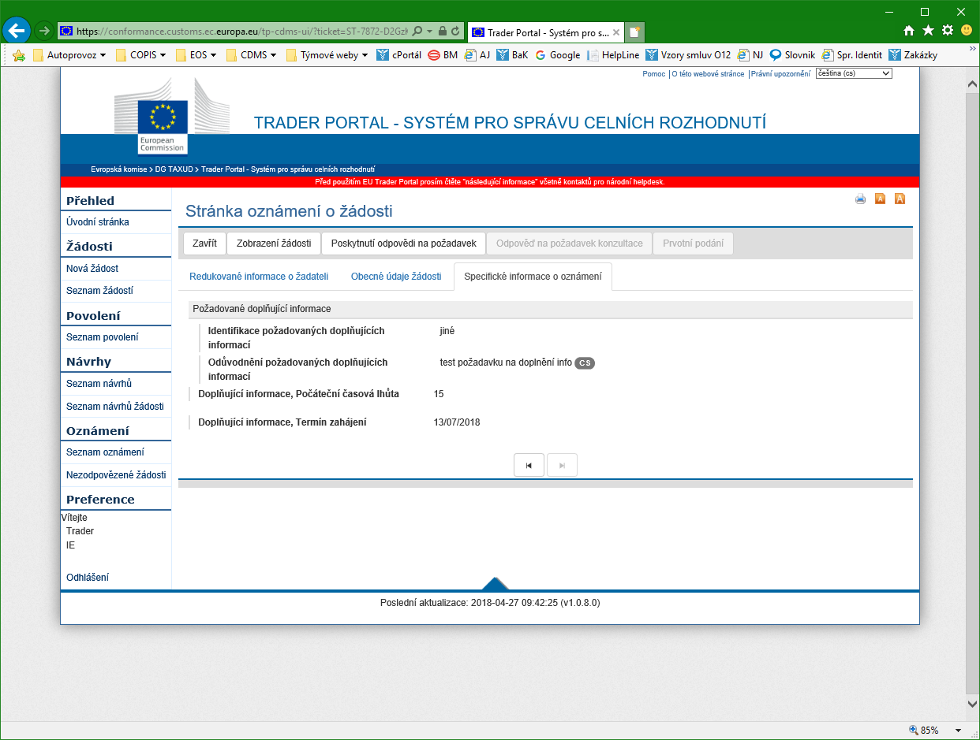

Uvedená časová lhůta znamená stanovení termínu na doručení vyžadovaných doplňujících informací – v případě obrázku je termín pro dodání doplňujících informací 28/07/2018.

**Prodloužení lhůty pro vydání povolení**

Pokud je nutné prodloužit lhůtu pro vydání povolení, v průběhu posuzování žádostí narazíte na obrazovku níže, na které je možné zaznamenat nutnost vyžádání dodatečných povolení, a také nutnost prodloužit lhůtu pro vydání povolení (spodní část obrazovky – další podmínky). Pokud vyberete možnost ano a kliknete na pokračovat, systém vytvoří novou úlohu pro prodloužení lhůty.

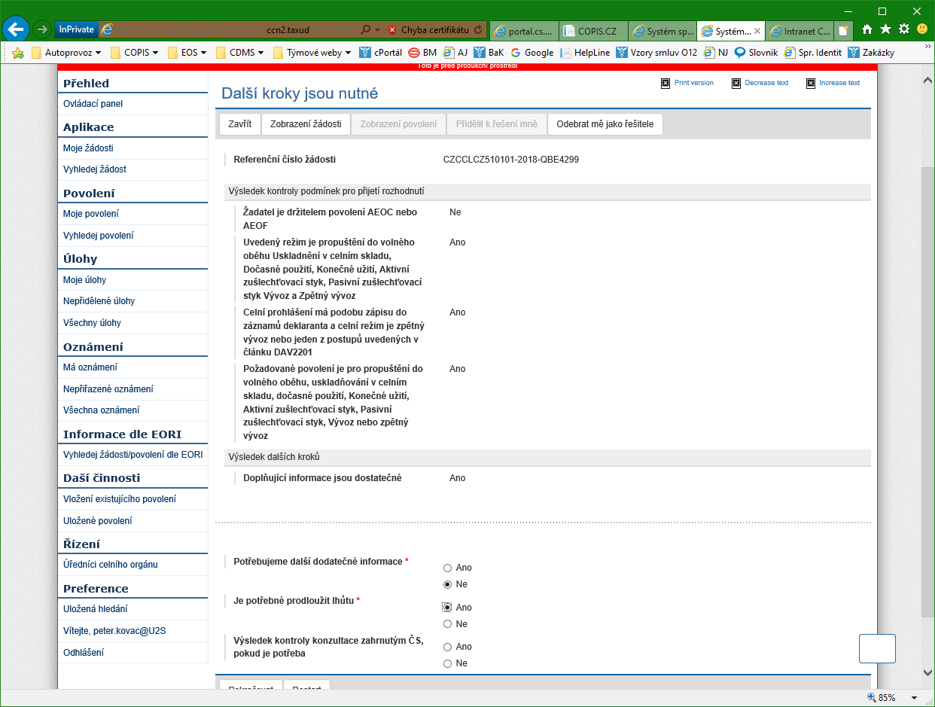

Po potvrzení se v seznamu úloh objeví nová úloha Probíhající pátrání a Žádost o prodloužení lhůty. Prodloužení je možné jen maximálně o 30 dní.

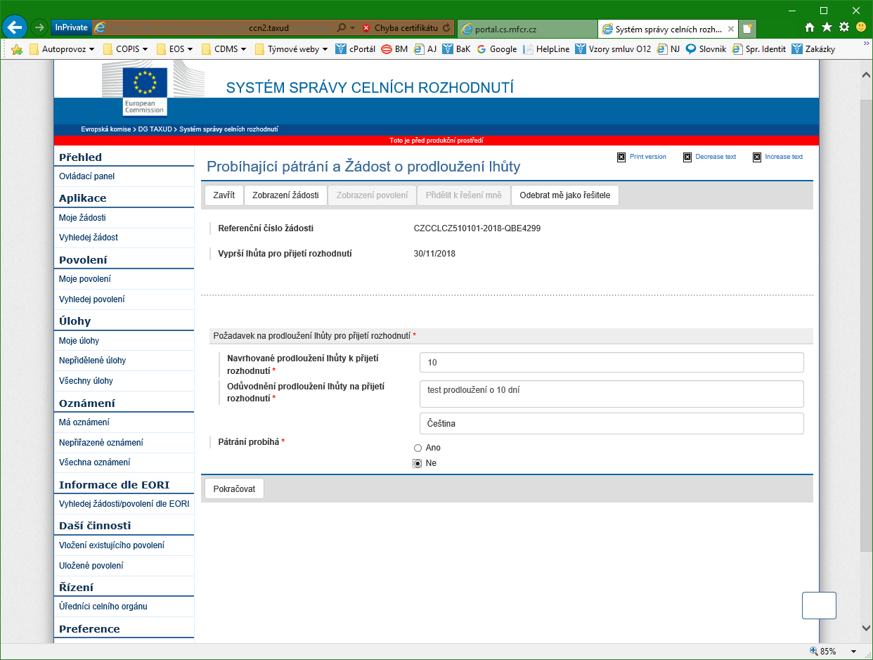

V případě prodloužení lhůty pro vydání povolení dorazí do CDMS potvrzující úloha o prodloužení termínu pro vydání povolení.

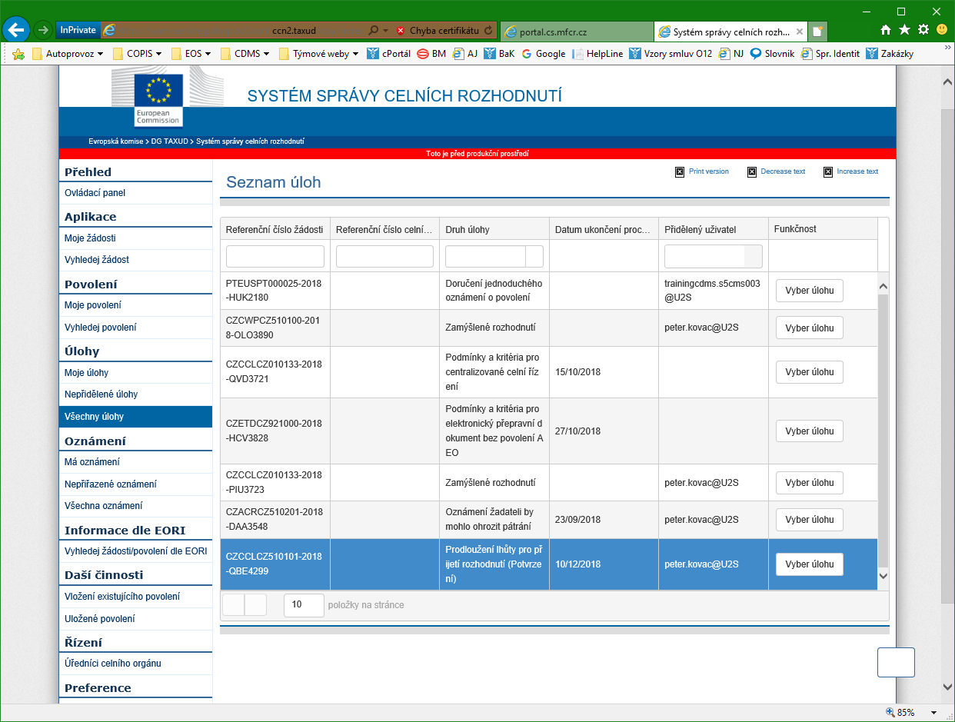

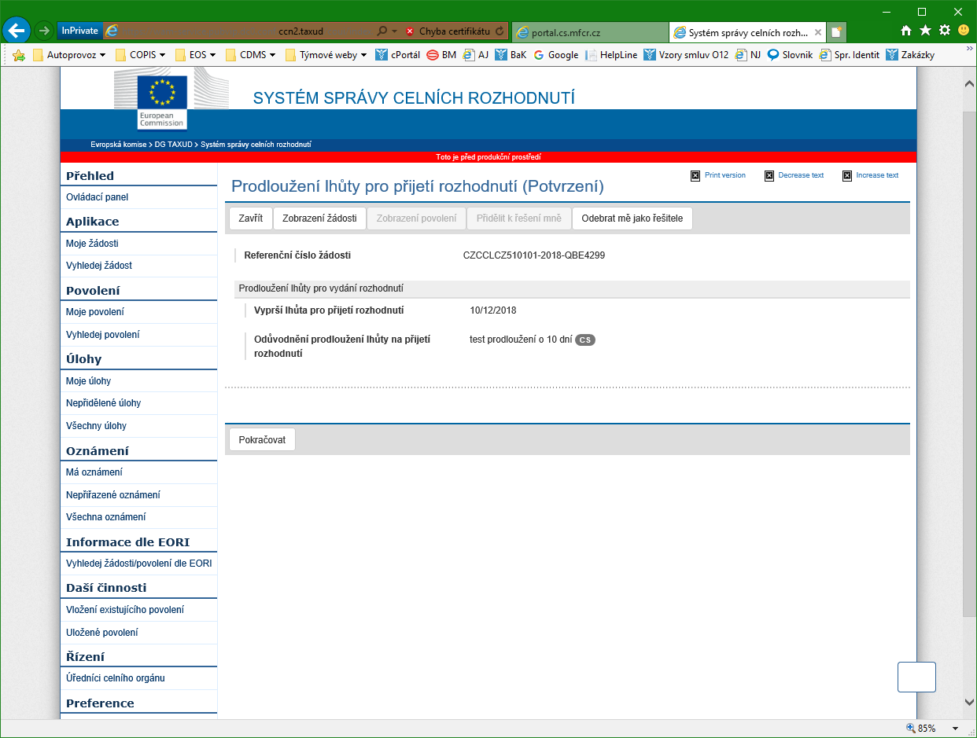

## Zrušení žádosti

Žadatel má kdykoliv během procesu přijetí žádosti možnost svoji žádost stáhnout, musí tak ovšem učinit před vydáním povolení.

Když systém CDMS obdrží Žádost o zrušení, ověří ji. Žadatel obdrží Oznámení výsledku ověření.

* Pokud je výsledek ověření pozitivní, proces pokračuje;
* Pokud je výsledek ověření negativní, požadavek o zrušení je zamítnut.

Pokud je ověření pozitivní, žadatel obdrží Oznámení přijetí zrušení – zrušení je akceptováno.

Oznámení dotčenému členskému státu závisí na stavu žádosti:

* Pokud byla žádost přijata před zrušením, dotčený členský stát musí být informován. Obdrží Oznámení o zrušení přijetí.
* Pokud nebyla žádost přijata před zrušením, nemusí být dotčený členský stát informován (jelikož doposud o žádosti nevěděl).

## Příklad procesu přijetí žádosti v praxi

Podmínky pro přijetí žádosti

Jakmile je žádost pozitivně ověřena systémem CDMS, objeví se v seznamu „Nepřidělené úlohy“ příslušného celního úřadu pro vydání povolení (dále jen „rozhodující CÚ“). Druh úlohy je „Podmínky pro přijetí ověřeny“

Pokud je přihlášený celník přidělený k danému rozhodujícímu CÚ, kterému je žádost určena, může vybrat úlohu kliknutím na tlačítko „Vyber úlohu“.

Od tohoto okamžiku se budou všechny následující úlohy danému celníkovi zobrazovat v kolonce „Mé úlohy“ a všechna oznámení v sekci „Má oznámení“.

Jakmile je úloha vybrána, je zobrazena stránka „Ověření podmínek pro přijetí“. Horní část stránky zobrazuje informace o žadateli, rozhodujícím CÚ a hlavním účetnictví.

Dolní část stránky zobrazuje všechny podmínky pro přijetí, které musí být zkontrolovány. Tyto podmínky závisí na druhu povolení.

Pro přijetí žádosti musí být všechny podmínky zaškrtnuty pozitivní hodnotou „Ano“. Pokud jedna nebo více kontrol je „Odložena“, žádost bude nadále přijímána.

Oznámení o přijetí žádosti

Jakmile je úloha „Podmínky pro přijetí“ dokončena, na základě výsledků žadatel obdrží buď Oznámení o přijetí žádosti, nebo o nepřijetí žádosti. Oznámení o přijetí žádosti obsahuje 3 části:

* redukované informace o žadateli – o žadateli a jeho zástupci;
* obecné informace žádosti – hlavní informace o žádosti;
* specifické informace oznámení – datum pro vydání povolení.

Žádost o doplňující informace

Pokud celník během ověřování podmínek rozhodne, že nemá všechny potřebné informace, může požádat žadatele o doplňující informace.

Celník tak učiní na stránce Podmínky pro přijetí ověřeny, zakliknutím odpovědi „Ne“ pro následující podmínku:

*Výsledek kontroly názvu je Žádost obsahuje všechny požadované informace (Ano, Ne, Odloženo)*

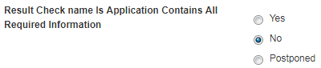

Následně je pro celníka vygenerována další úloha „Žádost o doplňující informace k přijetí žádosti“. Stránka obsahuje již odpovězeny podmínky pro přijetí a některé informace, které musí být dodány.

Celník potřebuje vyplnit následující informace:

* Identifikace požadovaných doplňujících informací – jedna z možností musí být vybrána;
* Odůvodnění požadovaných doplňujících informací - volný text

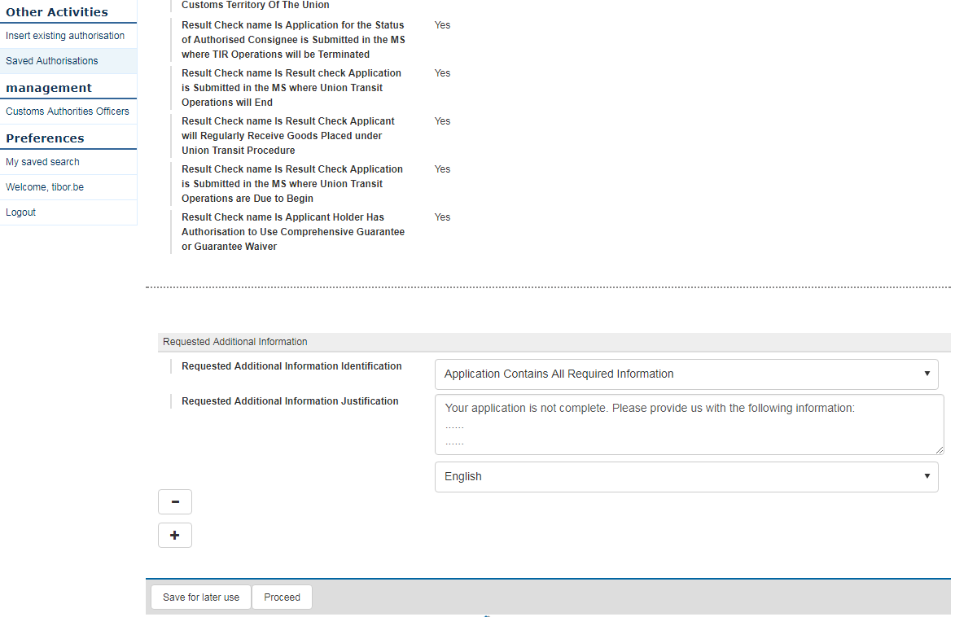

Jakmile celník podá žádost, žadatel obdrží „Oznámení o žádosti o doplňující informace“.

Stejně jako výše oznámení obsahuje následující 3 části:

* Redukované informace o žadateli – o žadateli a jeho zástupci;
* Obecné informace o žadateli – hlavní informace o žádosti, včetně referenčního čísla žádosti;
* Specifické informace o oznámení – obsahuje popis požadovaných doplňujících informací.

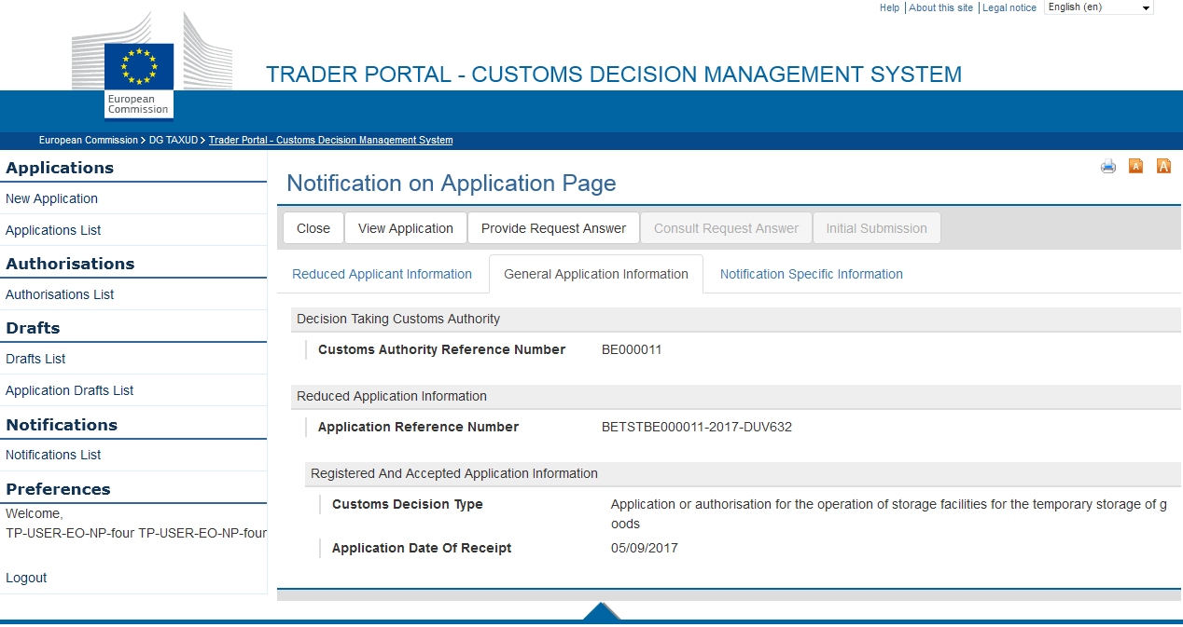

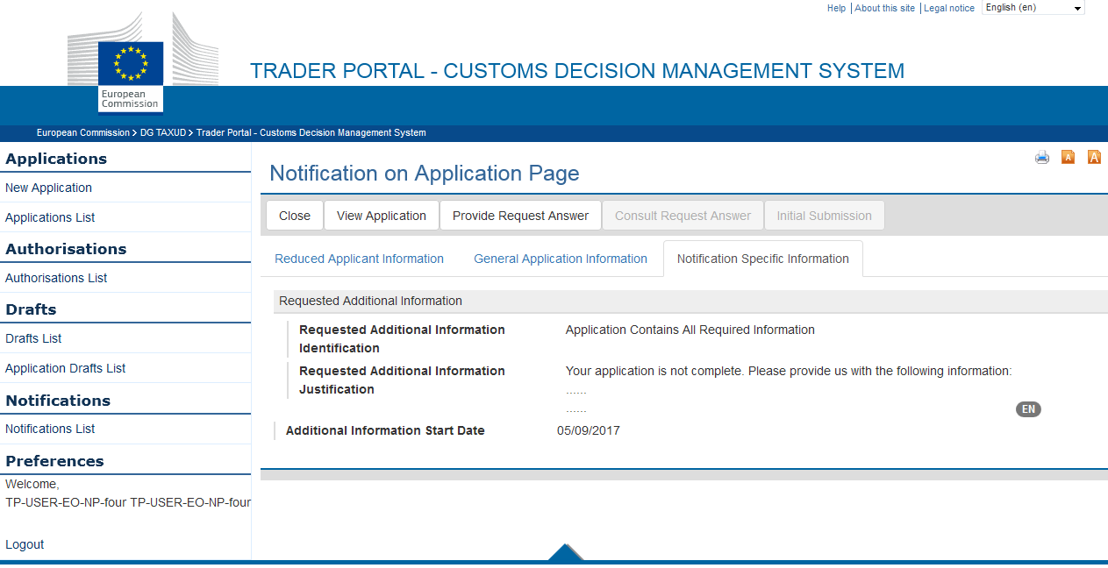

Poskytnuté doplňující informace

Jakmile celník obdrží doplňující informace, je mu přidělena úloha „Podmínky pro přijetí ověřeny“ (stejná úloha, jaká již byla provedena, když požadoval doplňující informace). Pokud celník přijal všechny podmínky pro přijetí žádosti, žadatel obdrží Oznámení o přijetí žádosti.

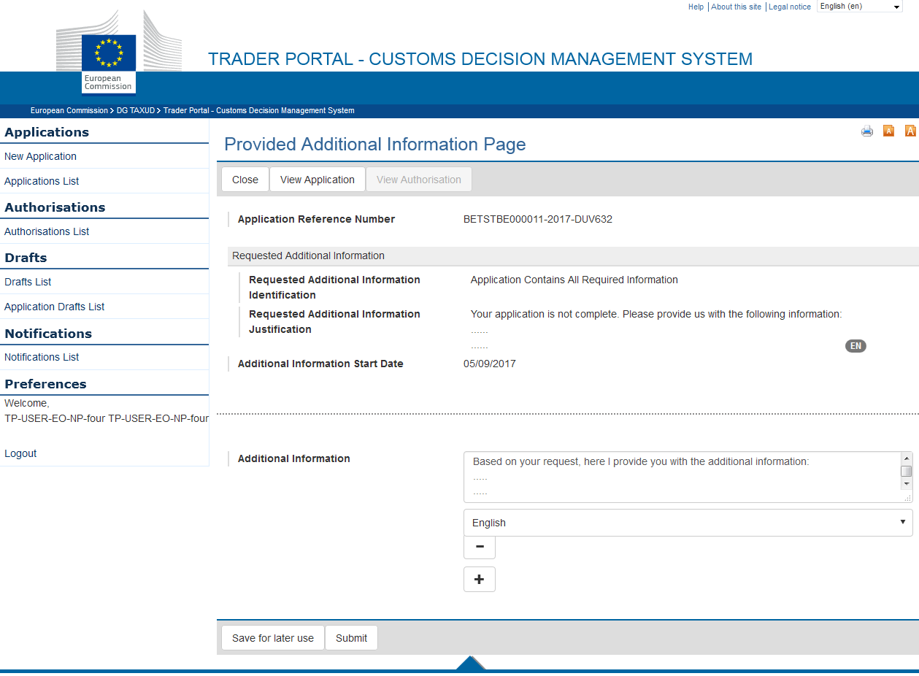

Stáhnutí žádosti

Před vydáním povolení může žadatel požádat o zrušení žádosti. Aby tak mohl učinit, vybere žádost v seznamu Žádostí a klikne na odkaz „Zobraz žádost“. Na další stránce klikne na odkaz „Zrušení žádosti“.

Zobrazí se stránka Zrušení žádosti. Žadatel vyplní textové pole „Odůvodnění zrušení žádosti“ a klikne na tlačítko „Podat“.

Žádost je zrušena a žadatel obdrží Oznámení o zrušení žádosti.

## Vydání rozhodnutí

Proces vydání rozhodnutí je zahájen, jakmile je přijata žádost. Aby mohlo být rozhodnutí vydáno, celník musí ověřit některé podmínky a kritéria.

Celník může požadovat doplňující informace od žadatele a / nebo provést konzultaci s dotčeným členským státem v dané žádosti a / nebo prodloužit lhůtu pro vydání rozhodnutí.

Žadatel může navrhnout nějaké změny nebo zrušit žádost.

## Ověření podmínek a kritérií

Podmínky a kritéria, které musí být ověřeny, závisí na následujícím:

* Druh rozhodnutí;
* Zdali je žadatel držitelem povolení AEO nebo nikoliv

Jakmile je žádost přijata, systém vygeneruje novou úlohu pro celníka. Tato úloha bude umístěna v sekci:

* „Mé úlohy“, pokud je celník, který přijal žádost, má přidělenu roli „vydání celního rozhodnutí“;

„Nepřidělené úlohy“ (a „Všechny úlohy“), pokud má roli „vydání celního rozhodnutí“ přidělenu jiný celník.

Jakmile jsou všechny podmínky a kritéria ověřeny, proces pokračuje. Předtím, než celník vydá konečné povolení, musí se rozhodnout, zdali nepotřebuje:

* konzultaci s dotčeným členským státem;
* doplňující informace od žadatele;
* prodloužit lhůtu pro vydání povolení.

Systém zároveň automaticky ověří, zda celník potřebuje spravovat případné obdržené úpravy od žadatele.

## Další kroky

Konzultační procedura

Pokud je v povolení zahrnuto více členských států, celník může zahájit konzultační proceduru s těmito státy. Proces je odvislý od druhu povolení a je rozdělený do 2 skupin:

* Konzultace pro běžný postup, tranzit a pravidelnou linku – dále konzultační proces 1;
* Konzultace pro propuštění zboží do celního režimu a zvláštních režimů – dále konzultační proces 2.

**Konzultační proces 1**

Celník rozhodujícího CÚ pošle žádost o konzultaci dotčenému členskému státu. Požadavek obsahuje lhůtu pro poskytnutí odpovědi.

Celník dotčeného členského státu může požádat o prodloužení lhůty pro konzultaci. Celník rozhodujícího CÚ buď tuto žádost schválí, nebo ji zamítne.

Celník dotčeného členského státu ověří podmínky a kritéria. Může je přijmout všechny nebo některé z nich zamítnout.

Výsledky konzultace jsou viditelné celníkovi rozhodujícího CÚ.

Pokud vyprší lhůta pro konzultaci, podmínky, které byly předmětem konzultace, budou považovány za splněné.

**Konzultační proces 2**

Celník rozhodujícího CÚ požaduje od participujícího členského státu schválení návrhu povolení nebo zaslání připomínek k tomuto návrhu.

Celník participujícího členského státu informuje celního rozhodujícího CÚ, zda souhlasí s návrhem povolení.

Pokud celník participujícího členského státu nesouhlasí s návrhem povolení, podá připomínky.

Pokud celník rozhodujícího CÚ obdrží připomínky k návrhu povolení, snaží se nalézt dohodu.

Celník rozhodujícího CÚ buď souhlasí s připomínkami a aktualizuje návrh povolení ve smyslu těchto připomínek nebo nesouhlasí a neaktualizuje návrh povolení.

Pokud celník rozhodujícího CÚ aktualizuje návrh povolení, pošle jej participujícímu členskému státu znova.

Pokud lhůta pro odsouhlasení nebo připomínky vyprší, návrh povolení je považován za schválený.

Lhůty pro různá povolení je stanoven v právních předpisech.

Nalezení dohody jen opakovaný proces.

Doplňující informace

Pokud celník rozhodujícího CÚ nemá všechny potřebné informace, aby mohl vydat povolení, požádá žadatele, aby mu je poskytl.

Žadatel má dvě možnosti:

* Podá doplňující informace v požadované lhůtě;
* Nepodá doplňující informace v požadované lhůtě, což může vést k nepříznivému rozhodnutí.

Celník zkontroluje, zda poskytnuté informace splňují očekávání:

* Pokud ano, budou použity pro vydání povolení;
* Pokud ne, celník může požadovat tyto informace znova a podrobnější.

Správa úprav

Žadateli je umožněno provést úpravy žádosti, aby zajistil splnění podmínek a kritérií pro vydání povolení.

Úpravy jsou navrhovány po přijetí žádosti, ale před vydáním povolení.

Žadatel navrhne úpravy a lhůtu pro jejich implementaci.

Celník musí rozhodnout o těchto úpravách a lhůtě:

* pokud souhlasí jak s navrženými úpravami, tak s lhůtou, žadatel je může implementovat;
* pokud nesouhlasí, návrh úprav je zamítnut a žadatel je o této skutečnosti informován.

Celník musí rozhodnout:

* zda lhůta pro vydání povolení musí být prodloužena;
* zda lhůta pro konzultaci s dotčeným členským státem musí být prodloužena (v případě probíhající konzultace).

Pokud žadatel neprovede úpravy ve stanovené lhůtě, celý proces končí.

Pokud žadatel úpravy provedl, oznámí to celníkovi a poskytne důkaz provedení této úpravy.

Celník ověří, zda provedené úpravy jsou v souladu s očekáváním.

V případě probíhající konzultace jsou dotčené členské státy informovány o provedených úpravách.

Prodloužení lhůty pro vydání povolení

Celník může prodloužit lhůtu, když:

* není schopen vydat povolení v běžné lhůtě – prodloužení max. 30 dní;
* má vážné důvody domnívat se, že došlo k porušení celních předpisů a vůči žadateli je vedeno vyšetřování – prodloužení max. 9 měsíců.

Celník může požadovat prodloužení lhůty několikrát, ale celková doba nesmí překročit maximální lhůtu pro prodloužení.

Vyhodnocení a schválení prodloužení lhůty je provedeno systémem CDMS:

* pokud celková lhůta je menší než maximální lhůta, požadavek je schválen;
* pokud celková lhůta je vyšší než maximální lhůta, požadavek je zamítnut.

Celník je informován o výsledku. Pokud je prodloužení lhůty schváleno, celník je informován okamžitě.

Pokud celník označí, že oznámení o prodloužení lhůty může ovlivnit probíhající vyšetřování, žadatel není informován.

## Vydání povolení

Na základě předchozích kroků celník zaregistruje zamýšlené povolení:

* pokud je zamýšlené povolení příznivé, bude to žadateli oznámeno;
* pokud je zamýšlené povolení nepříznivé, je zahájena procedura práva na slyšení.

Pokud je povolení příznivé, je mu přiděleno unikátní referenční číslo. Žadatel je informován o tomto rozhodnutí na základě Oznámení o rozhodnutí. Povolení je publikováno v CRS.

Pokud je v dotčeném povolení zahrnuto více členských států, jsou informováni na základě stejného oznámení.

S cílem ulehčit vyplnění povolení je možné využít funkci Předvyplň pole níže z dat žádosti, které doplní ze žádosti všechny relevantní data a celník doplní jen chybějící informace.

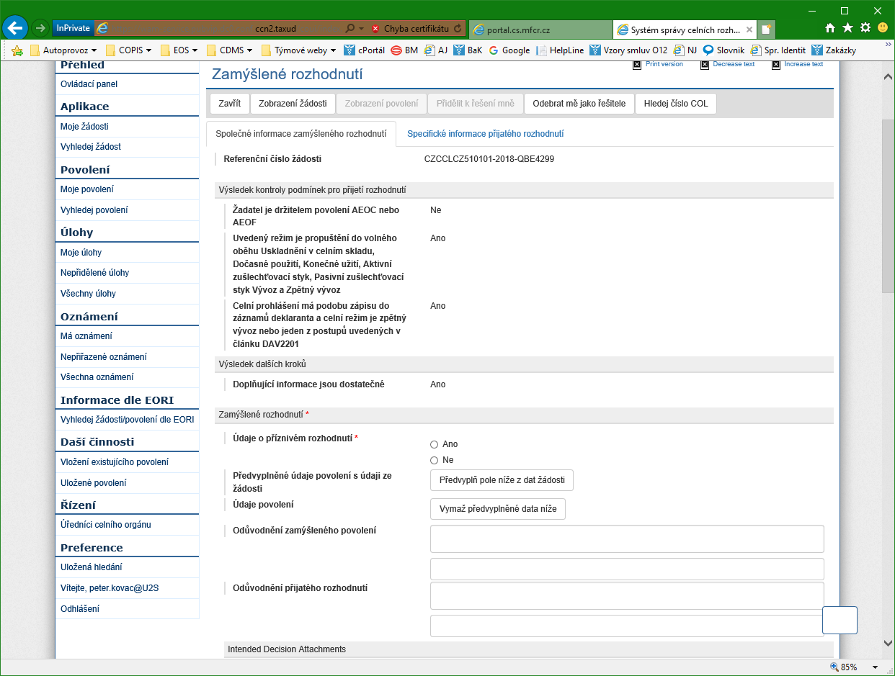

## Právo na slyšení

Pokud má povolení nepříznivý dopad na žadatele, má právo vyjádřit svůj názor. Tento proces může být zahájen v rámci vydání povolení při změně, zamítnutí, pozastavení či zrušení povolení.

Celník komunikuje s žadatelem důvody zamýšleného rozhodnutí. Žadatel by měl odpovědět ve lhůtě 30 – ti dní. V této lhůtě by měl žadatel vyjádřit svůj názor.

Tento názor žadatele v rámci práva na slyšení celník vyhodnotí.

## Vydání povolení v praxi

Celník zahájí proces vydání povolení, jakmile je žádost o povolení přijata. Aby mohl povolení vydat, musí ověřit některé podmínky a kritéria.

Za použití referenčního čísla žádosti celník vyhledá odpovídající úlohu v sekci „Mé úlohy“,

Jakmile je odpovídající úloha nalezena, celník klikne na tlačítko „Vyber úlohu“.

V našem příkladu je zobrazena stránka Podmínky a kritéria pro dočasné uskladnění bez povolení AEO.

V našem příkladu celník vybere Ano, pro všechny podmínky.

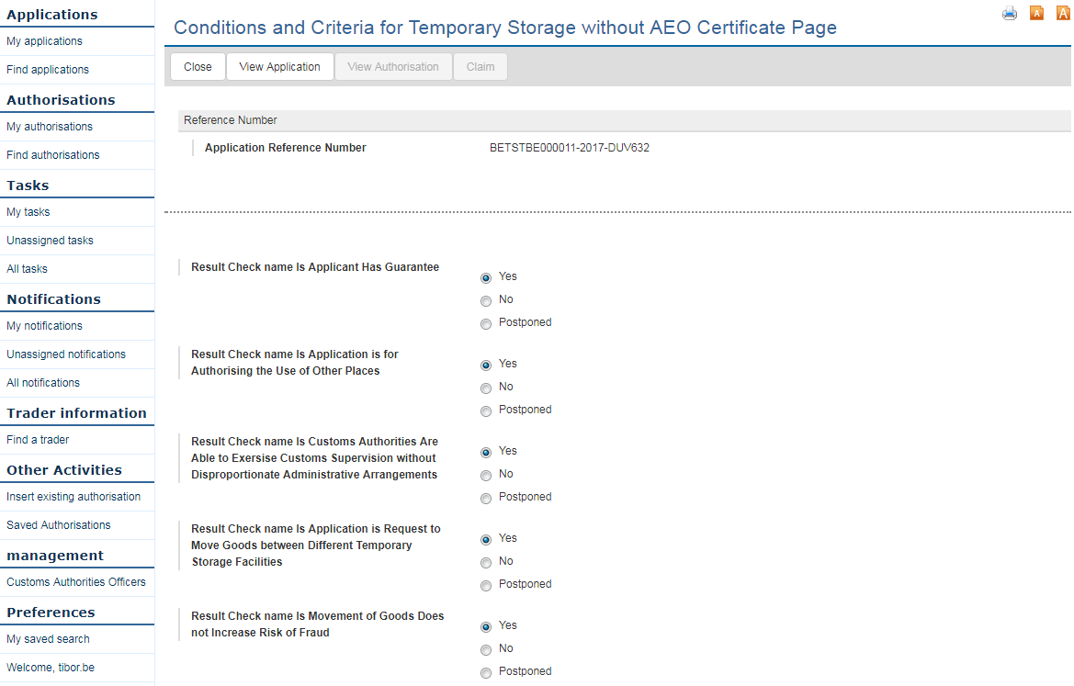

Po kliknutí na tlačítko „Pokračovat“ se zobrazí stránka čekání na úlohu. Po nějaké době se zobrazí další úloha. Tou je „Další kroky jsou třeba“.

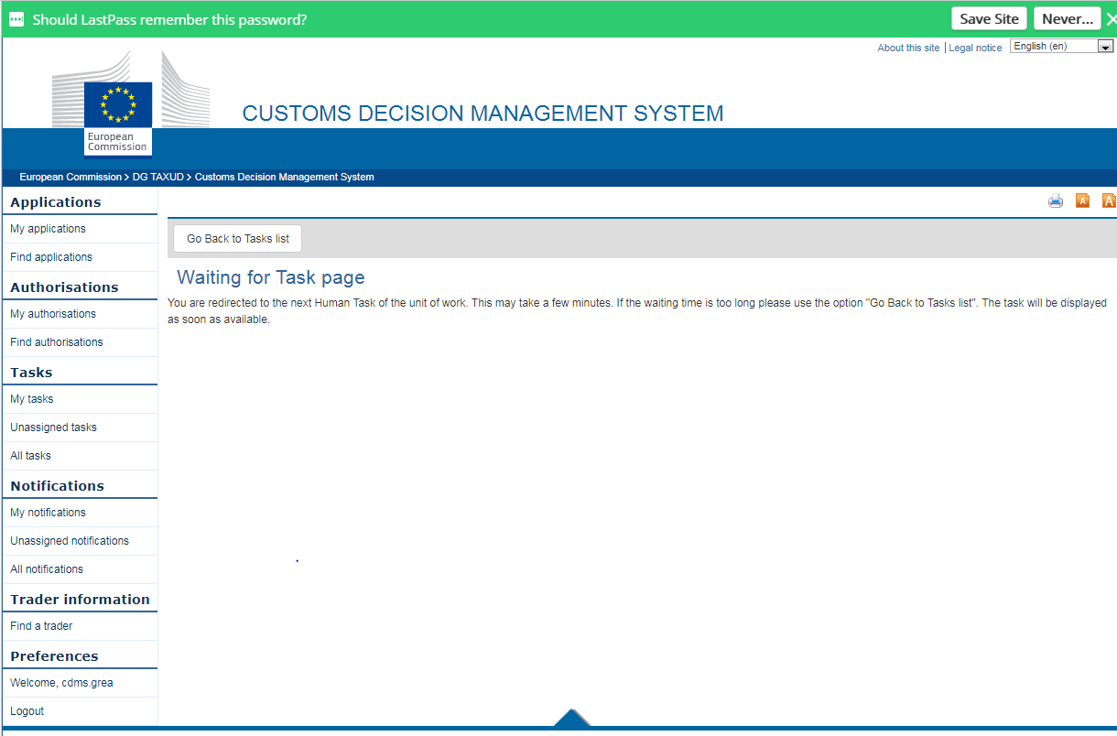

Horní část stránky „Další kroky jsou třeba“ zobrazuje souhrn podmínek a kritérií, které již byly ověřeny v předchozím kroku.

Nižší část stránky zobrazuje seznam výsledků kontrol, které musí být odpovězeny. Následující kontroly musí být provedeny:

* Výsledek kontroly názvu je Doplňující informace jsou potřeba;
* Výsledek kontroly názvu je Prodloužení lhůty je potřeba;
* Výsledek kontroly názvu je Konzultace s dotčenými členskými státy je potřeba.

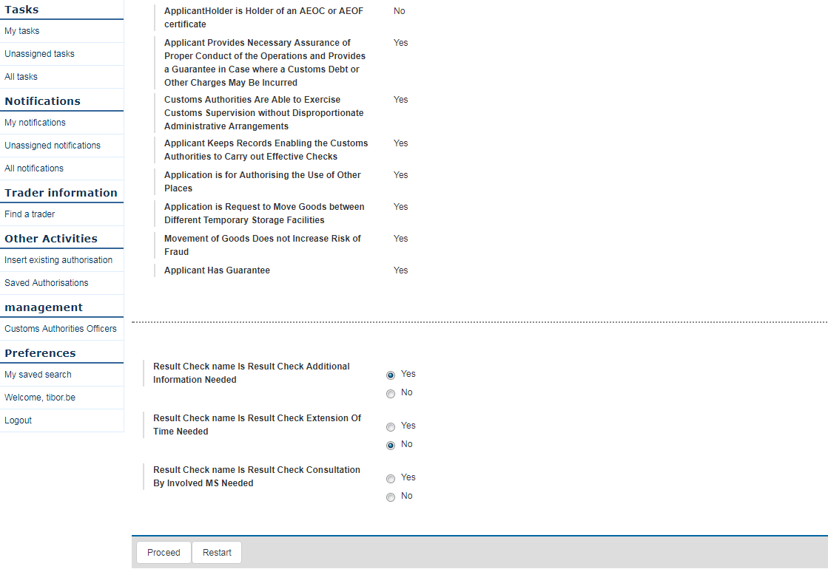

Po kliknutí na tlačítko „Pokračovat“ se zobrazí stránka čekání na další úlohu. Další úlohou je stránka potvrzení (zahájení procesu vydání povolení – dočasné uskladnění).

Na této potvrzovací stránce jsou zobrazeny všechny již ověřené podmínky a kritéria a také výsledky provedených kontrol z předchozí úlohy.

Celník je potvrdí kliknutím na tlačítko „Potvrď“.

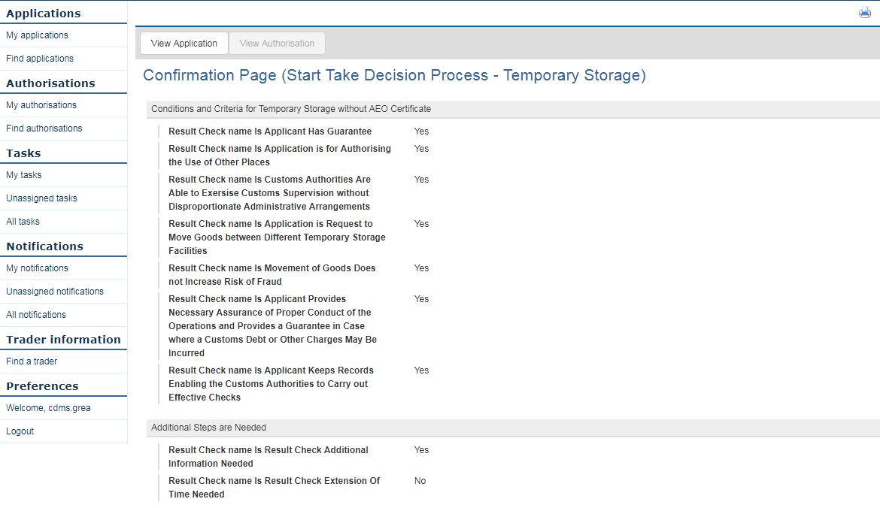

Žádost o doplňující informace

Na stránce „Seznam úloh“ celník vyhledá úlohu vztahující se k danému referenčnímu číslu žádosti.

Typem úlohy je „Žádost o doplňující informace k vydání povolení“. Celník klikne na tlačítko „Vyber úlohu“. Zobrazí se stránka „Žádost o doplňující informace k vydání povolení“.

Celník vybere „Identifikace požadovaných doplňujících informací“ a vyplní pole „Odůvodnění požadovaných doplňujících informací“ a „Doplňující informace počáteční lhůta“. Poté klikne na tlačítko „Pokračovat“.

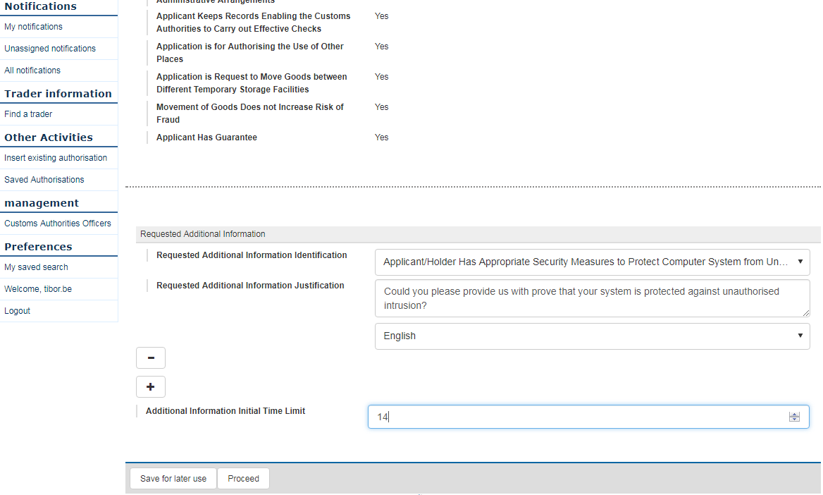

Systém CDMS odešle oznámení do TP. Žadatel může vidět oznámení typu „Žádost o doplňující informace“ v sekci „Seznam oznámení“.

Jakmile žadatel podá doplňující informace, celníkovi je přidělena úloha „Výsledek kontroly doplňujících informací“.

Celník tuto úlohu otevře kliknutím na tlačítko „Vyber úlohu“. Poté musí odpovědět následující dvě kontroly:

* Výsledek kontroly doplňujících informací je dostačující;
* Výsledek kontroly, zda konzultovaný ČS potřebuje obdržet doplňující informace.

Celník poté klikne na tlačítko „Pokračovat“ a je přesměrován na stránku seznamu úloh.

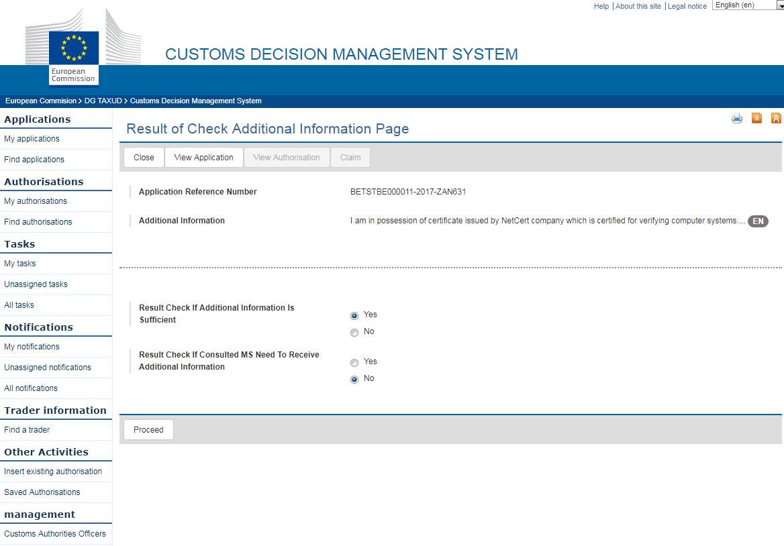

Celníkovi se objeví nová úloha – Podmínky a kritéria pro dočasné uskladnění bez povolení AEO.

Celník otevře úlohu kliknutím na tlačítko „Vyber úlohu“. Zobrazí se stránka „Podmínky a kritéria pro dočasné uskladnění bez povolení AEO“.

Jakmile má celník všechny požadované informace, uvede do systému výsledky podmínek a kritérií znova.

Celník klikne na tlačítko „Pokračovat“.

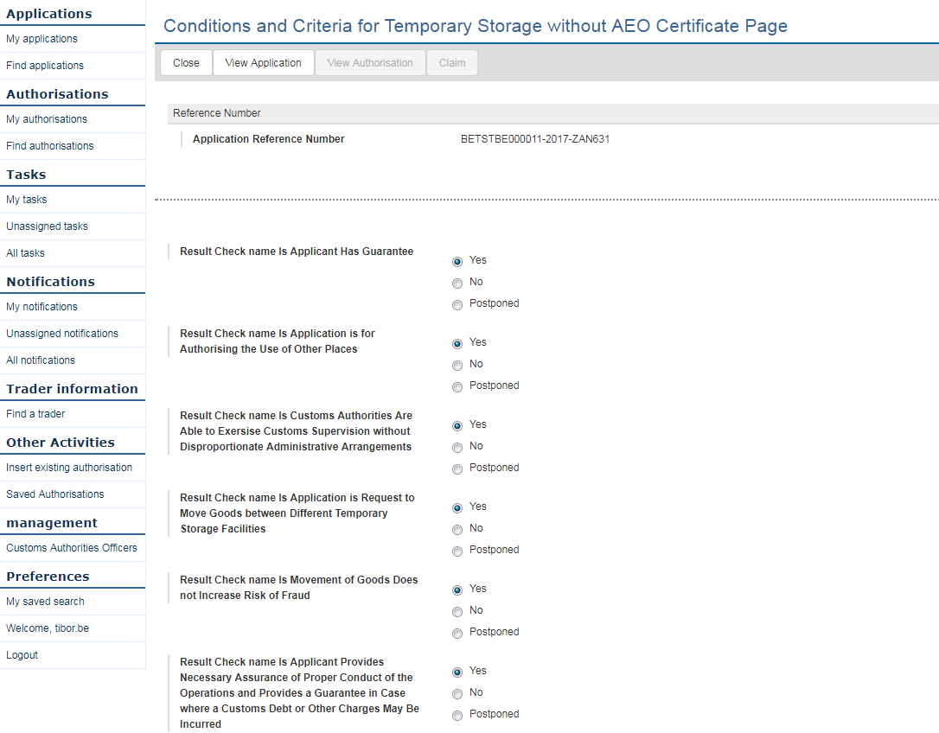

Vydání povolení

Po kliknutí na tlačítko „Pokračovat“ se zobrazí stránka „Čekání na úlohu“. Další úlohou je „Další kroky jsou potřeba.“

Horní část stránky „Další kroky jsou třeba“ zobrazuje souhrn podmínek a kritérií, které byly prověřeny v předchozím kroku.

Nižší část stránky zobrazuje některé výsledky kontrol, které je třeba odpovědět:

* Výsledek kontroly názvu je Doplňující informace jsou třeba;
* Výsledek kontroly názvu je Prodloužení lhůty je třeba
* Výsledek kontroly názvu je Konzultace s dotčeným členským státem je třeba.

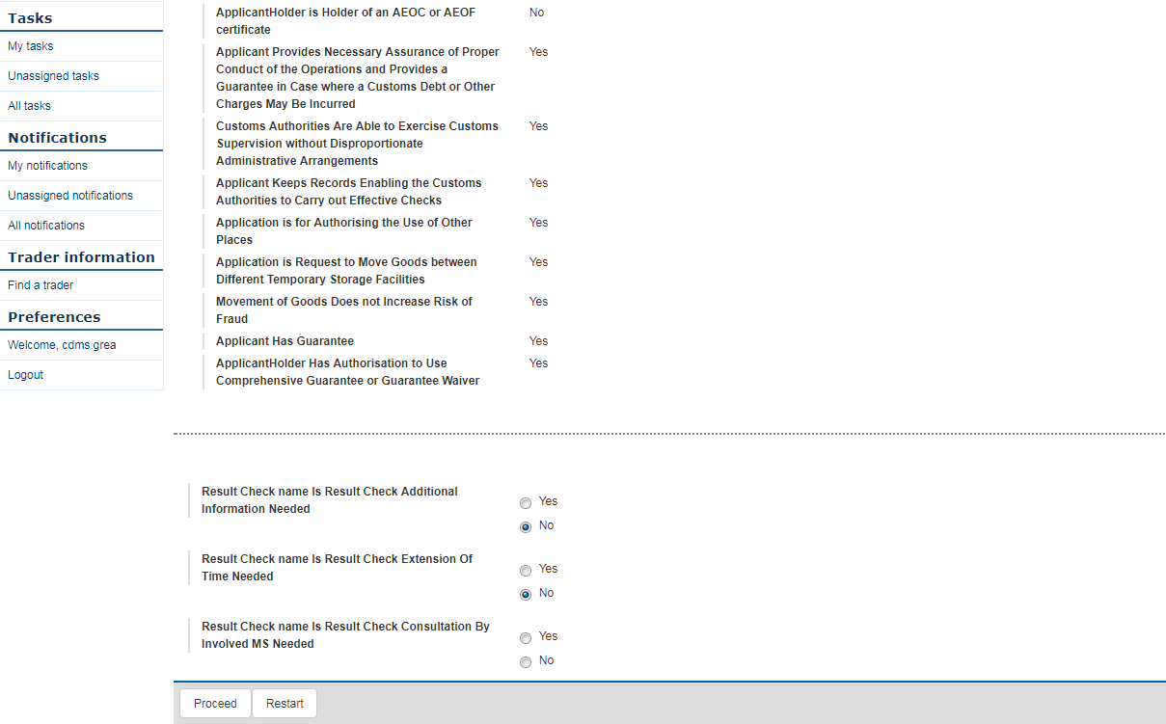

Po kliknutí na tlačítko „Pokračovat“ se zobrazí stránka „Čekání na úlohu“ V našem příkladu se zobrazí Potvrzovací stránka (Zahájení procesu vydání rozhodnutí – dočasné uskladnění).

Tato stránka obsahuje všechny podmínky a kritéria, které byly ověřeny v předchozí úloze a také výsledky těchto kontrol.

Celník tyto výsledky potvrdí kliknutím na tlačítko „Potvrď“, načež je přesměrován na stránku „Seznam úloh“.

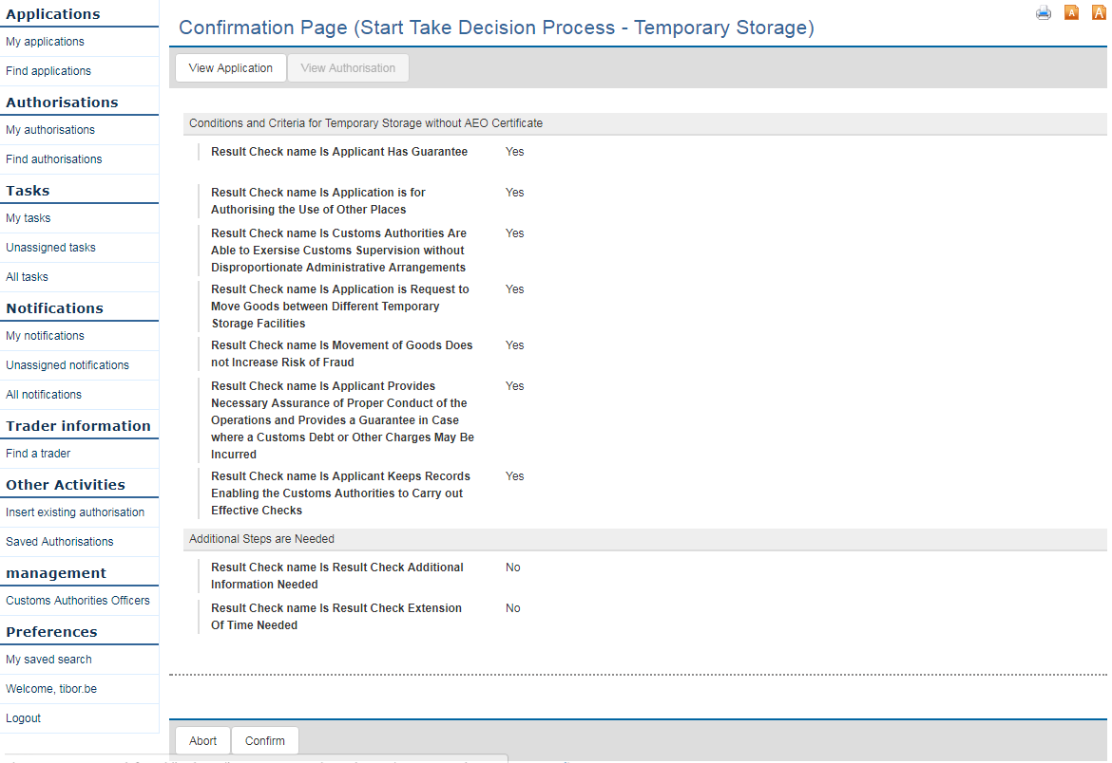

Celníkovi je přidělena další úloha - Zamýšlené rozhodnutí.

Celník vybere tuto úlohu kliknutím na tlačítko „Vyber úlohu“. Zobrazí se stránka „Zamýšlené rozhodnutí“.

Celník musí vyplnit informace, které jsou rozdělené do dvou následujících záložek: Společné informace zamýšleného povolení a specifické informace vydávaného povolení.

Celník klikne na tlačítko „Pokračovat“ Povolení je vydáno a žadatel obdrží oznámení o rozhodnutí.

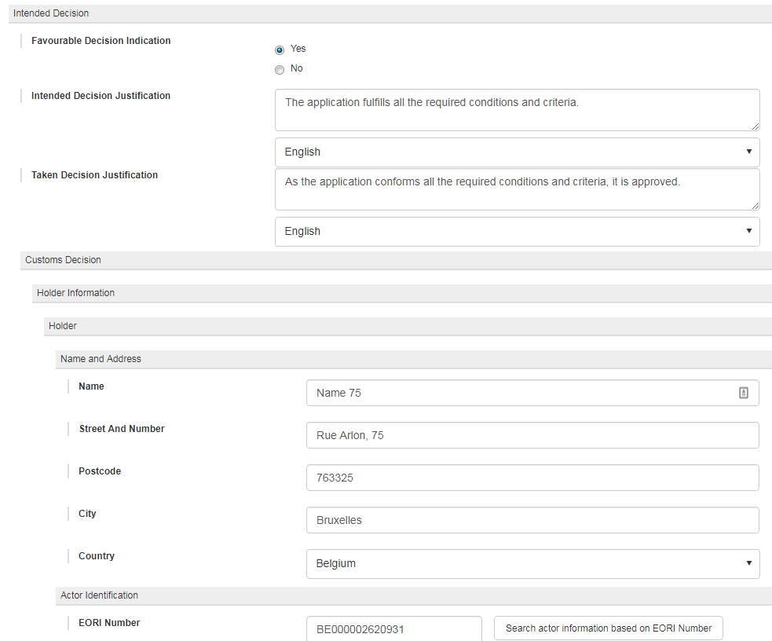

Oznámení o rozhodnutí obsahuje 3 části:

* Redukované informace o žadateli;
* Obecné informace žádosti;
* Specifické informace oznámení.

V záložce „Specifické informace“ je odkaz na zobrazení povolení. Stránka zobrazení povolení také obsahuje referenční číslo povolení, které bude využíváno v následujících krocích.

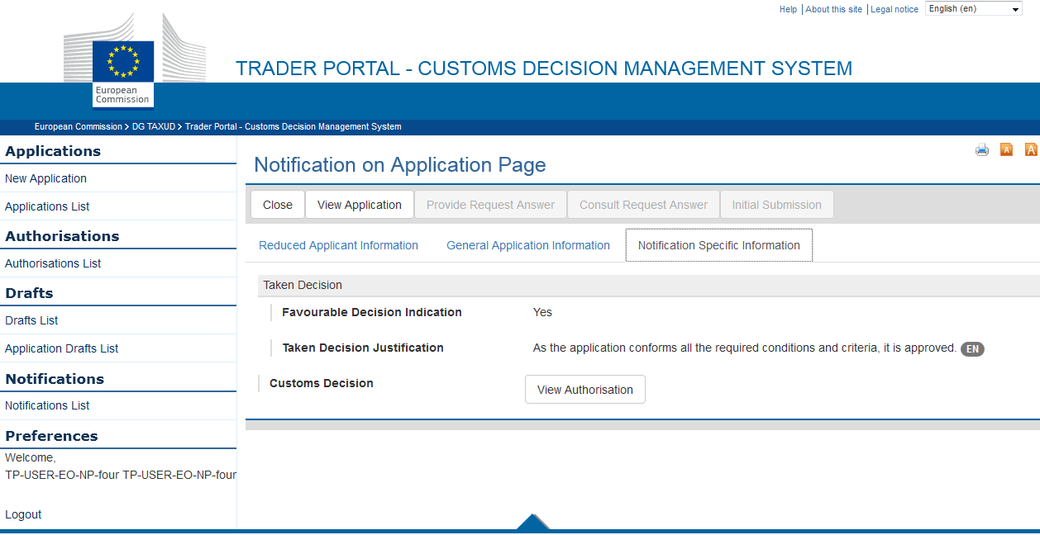

## Konzultační procedura

Konzultační procedura 1

Příklad je pro povolení pravidelné přepravní služby. První krok procesu je stejný, jak již bylo vysvětleno výše:

* Žádost musí být přijata;
* Proces vydání povolení je stejný jako u stránky „Další kroky jsou potřeba“.

Na stránce „Další kroky jsou třeba“ musí být hodnota Výsledku kontroly názvu Konzultace dotčeného členského státu je třeba – Ano. Poté celník klikne na tlačítko „Pokračovat“.

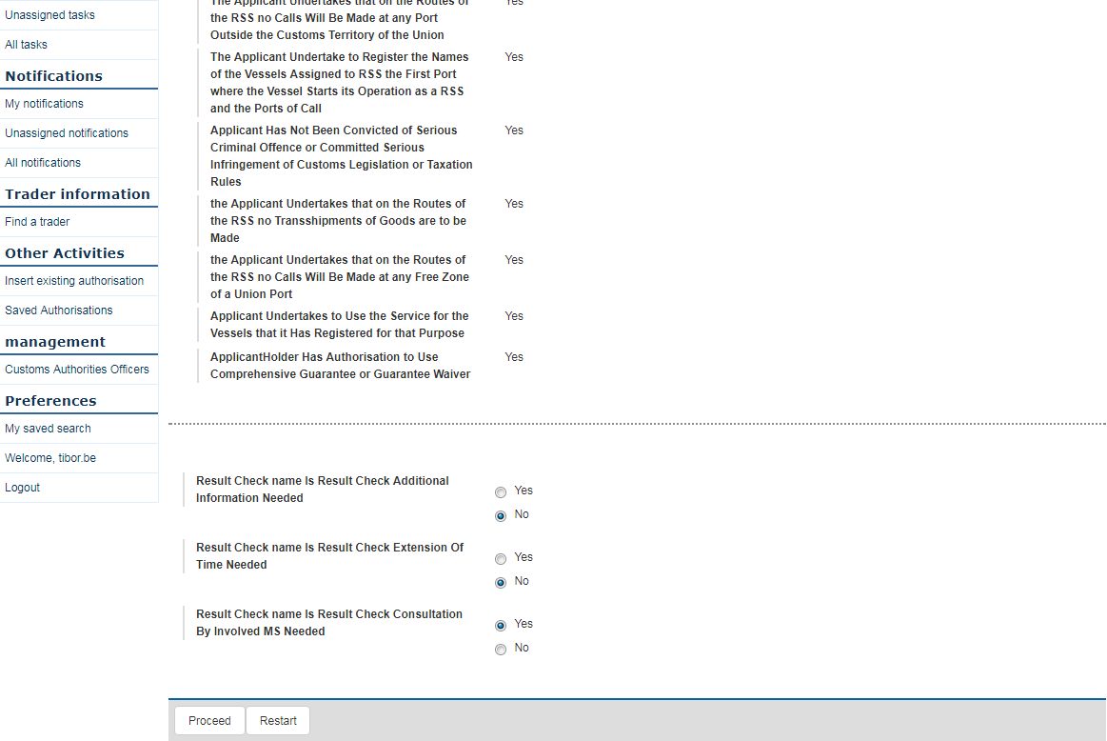

Další úlohou je Potvrzovací stránka (Zahájení procesu vydání povolení – pravidelná přepravní služba).

Celník vybere úlohu a potvrdí zobrazené hodnoty kliknutím na tlačítko „Potvrzení“.

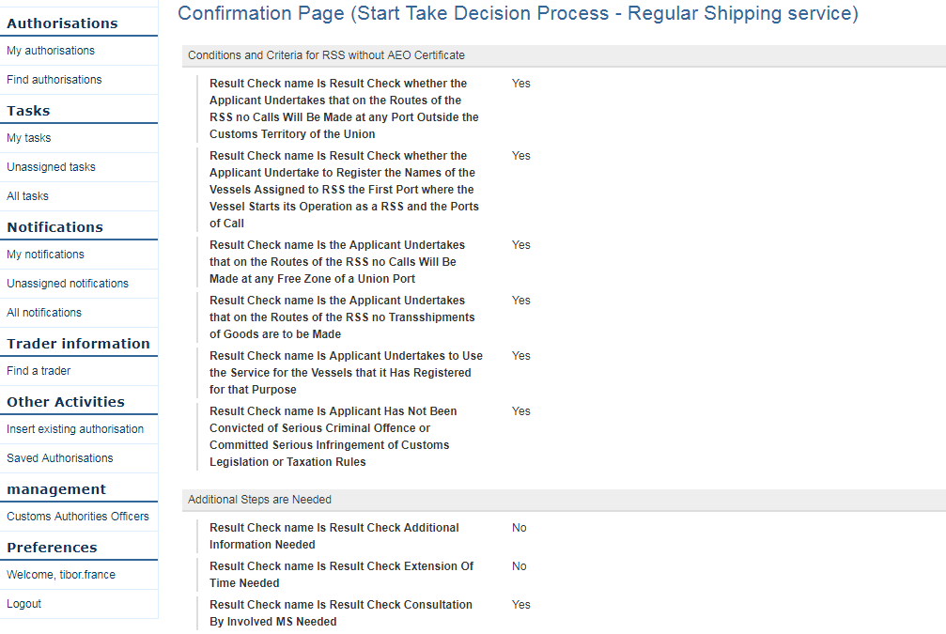

Další úloha se týká celníka dotčeného členského státu. Tento celník nemusí být přidělen ke konkrétnímu celnímu úřadu. Požadavek o konzultaci je viditelný všem celníkům dotčeného členského státu.

Nová úloha je typu „Podmínky a kritéria ověřeny“.

Celník dotčeného členského státu zkontroluje všechny podmínky a kritéria a klikne na tlačítko „Pokračovat“.

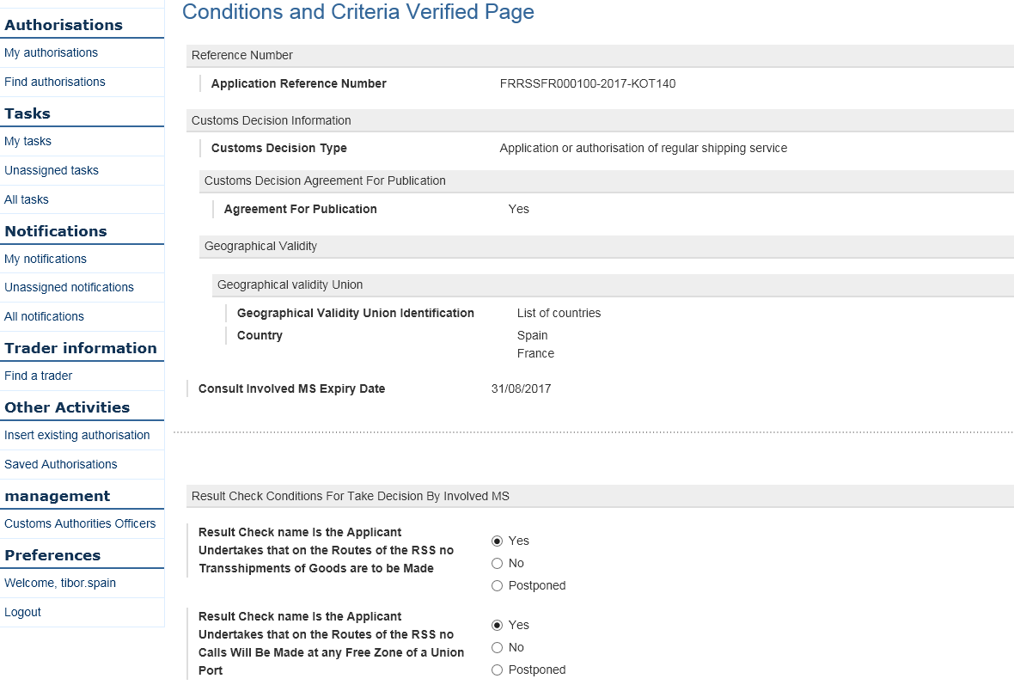

Rozhodující CÚ obdrží oznámení „Výsledky konzultace“. Toto oznámení shrnuje ověřené podmínky a kritéria dotčeného členského státu.

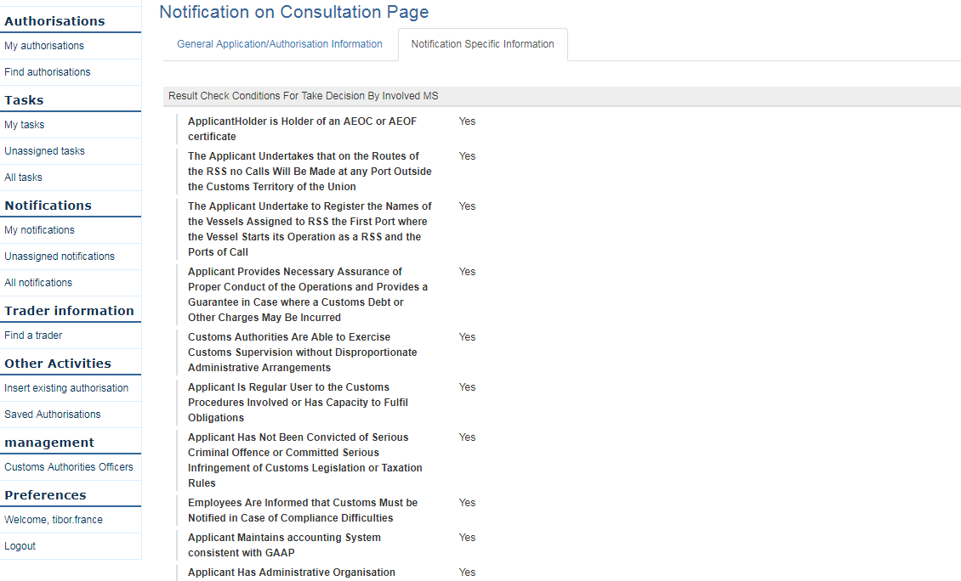

Celník rozhodujícího CÚ obdrží novou úlohu „Výsledky standardní konzultační procedury“.

Úloha shrnuje podmínky a kritéria, které byly ověřeny dotčeným členským státem.

Celník rozhodujícího členského státu musí vyplnit následující elementy:

* Výsledek kontroly je Výsledek konzultace je pozitivní;
* Odůvodnění výsledků konzultace.

Celník rozhodujícího CÚ klikne na tlačítko „Pokračovat“.

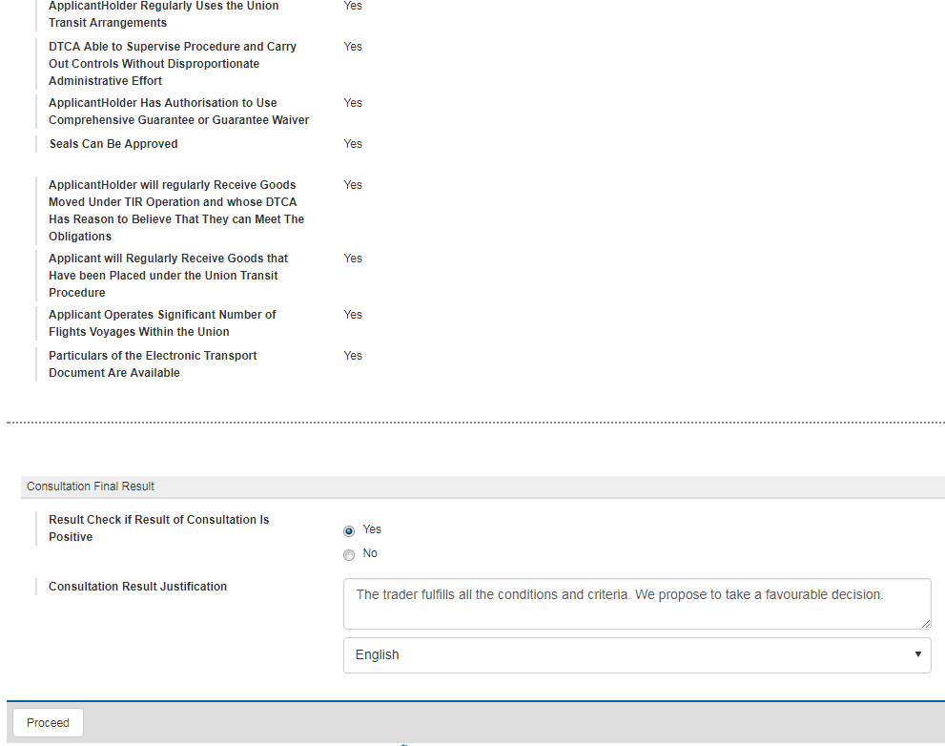

Celník rozhodujícího členského státu obdrží úlohu „Podmínky a kritéria pro pravidelnou linku bez povolení AEO“.

Od tohoto kroku je konzultační procedura dokončena a pokračuje proces vydání povolení stejným způsobem, jako tomu bylo v sekci Vydání povolení.

Konzultační proces 2

Příkladem bude povolení konečného užití.

První kroky procesu budou stejné jako v předchozím případě:

* Žádost musí být přijata;
* Proces vydání povolení je stejný, jako u stránky Další kroky jsou třeba.

Na stránce „Další kroky jsou třeba“ musí být hodnota pro Výsledek kontroly názvu je Výsledek kontroly je třeba konzultace s dotčenými členskými státy označena jako „Ano“.

Celník klikne na tlačítko „Pokračovat“.

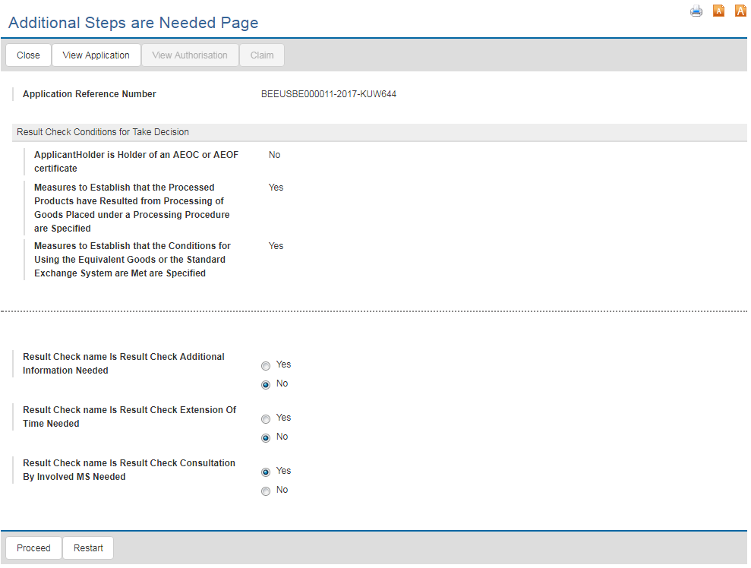

Další úloha je Potvrzovací stránka (Zahájení procesu vydání povolení – konečné užití). Celník vybere úlohu a potvrdí zobrazené hodnoty kliknutím na potvrzovací tlačítko.

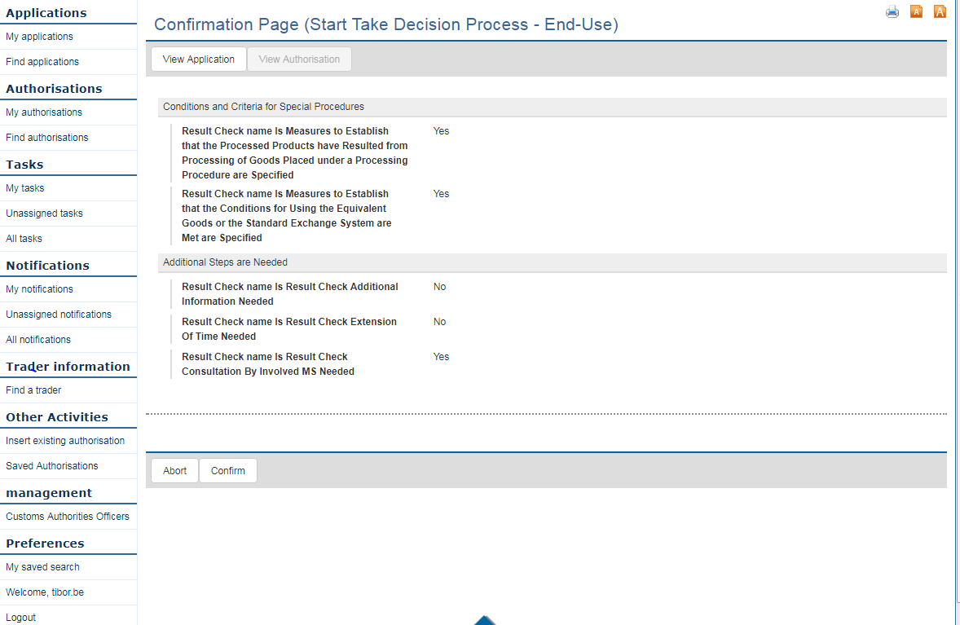

Je vytvořena nová úloha pro celníka – stránka Zvláštní režim musí být konzultován s ČS. Na výše uvedené stránce celník vybere, s jakými členskými státy má být zahájena konzultace.

Jakmile tak učiní, celník klikne na tlačítko „Pokračovat“.

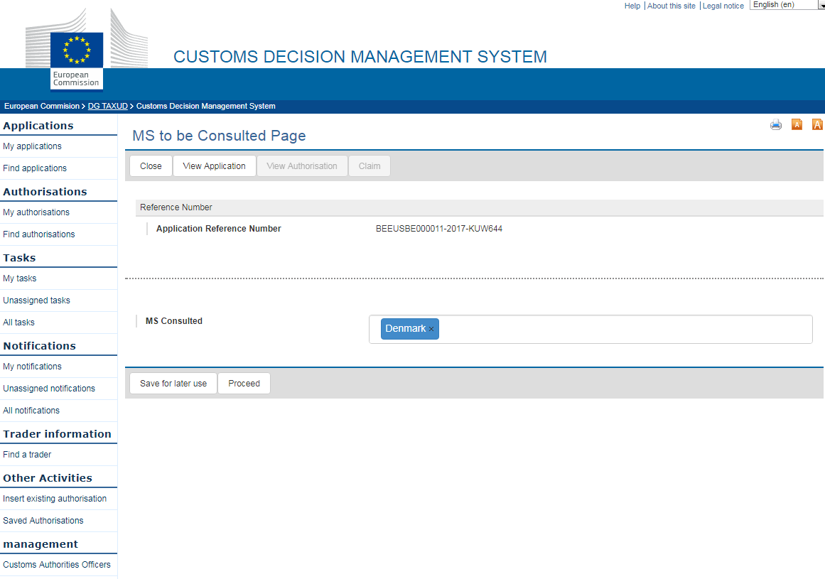

Je vytvořena nová úloha pro celníka rozhodujícího CÚ – stránka Druh konzultační dohody s každým dotčeným členským státem.

Celník vybere ty členské státy, se kterými chce zahájit konzultační proceduru.

Stránka rovněž obsahuje dva výsledky kontrol:

* Výsledek kontroly je Zda existuje souhlas nahradit předchozí souhlas a informace, které mají být předány;
* Výsledek kontroly je Existuje souhlas neprovádět konzultace.

Jakmile celník vyplní všechny informace, klikne na tlačítko „Pokračovat“.

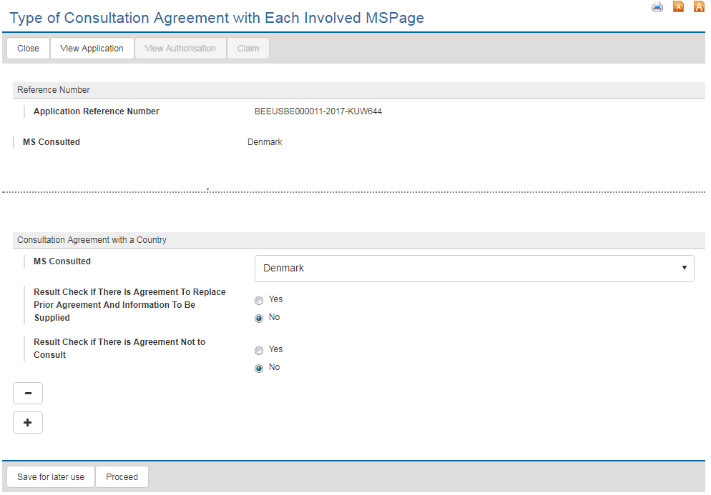

Je vytvořena nová úloha pro celníka rozhodujícího CÚ – Návrh povolení.

Stránka návrhu povolení obsahuje dvě záložky:

* Společné informace návrhu povolení – informace o držiteli povolení a jeho zástupci;
* Specifické informace návrhu povolení – informace daného povolení zvláštního režimu.

Jakmile celník vyplní všechny informace, klikne na tlačítko „Pokračovat“.

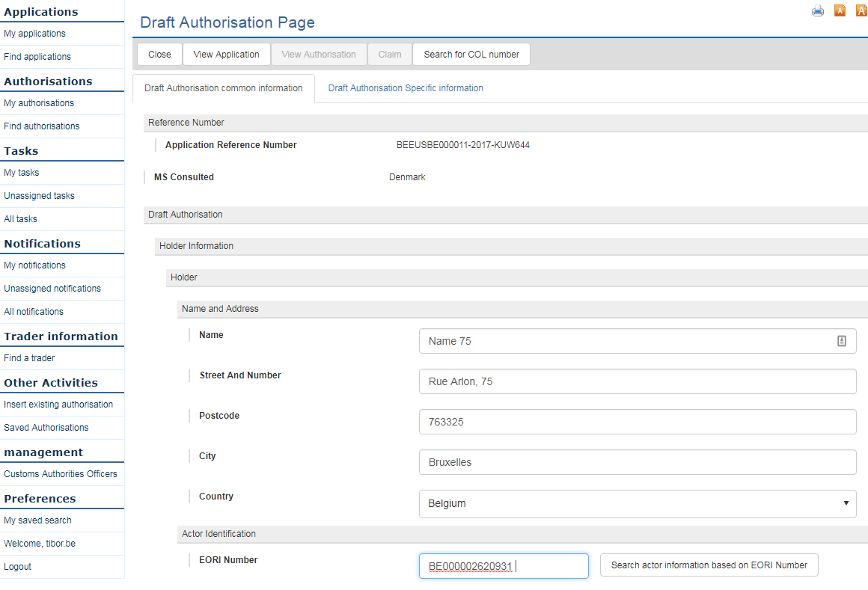

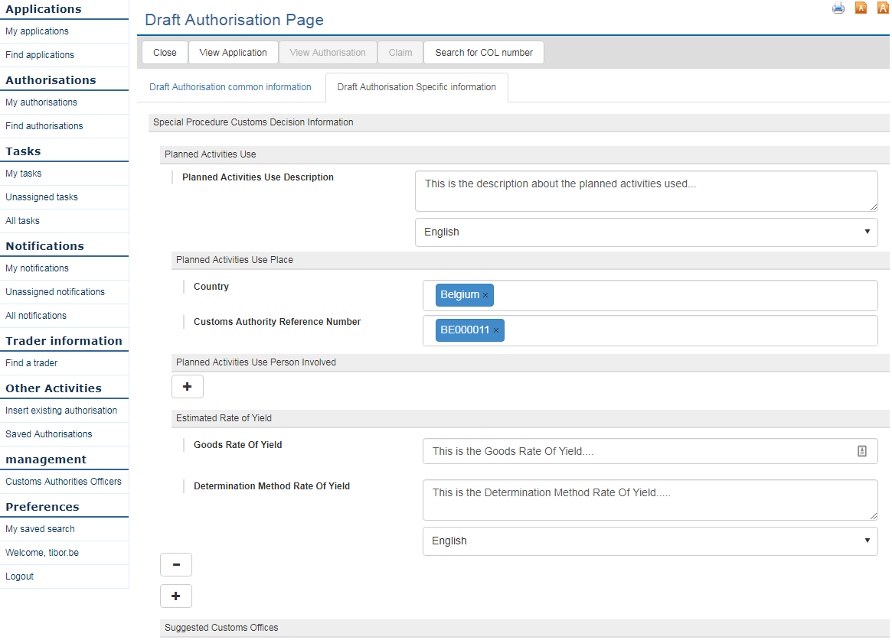

Je vytvořena nová úloha pro celníka rozhodujícího CÚ – kontrolní plán k zaslání dotčenému ČS.

Celník vybere, zdali je třeba kontrolní plán poslat dotčeným členským státům.

Celník klikne na tlačítko „Pokračovat“.

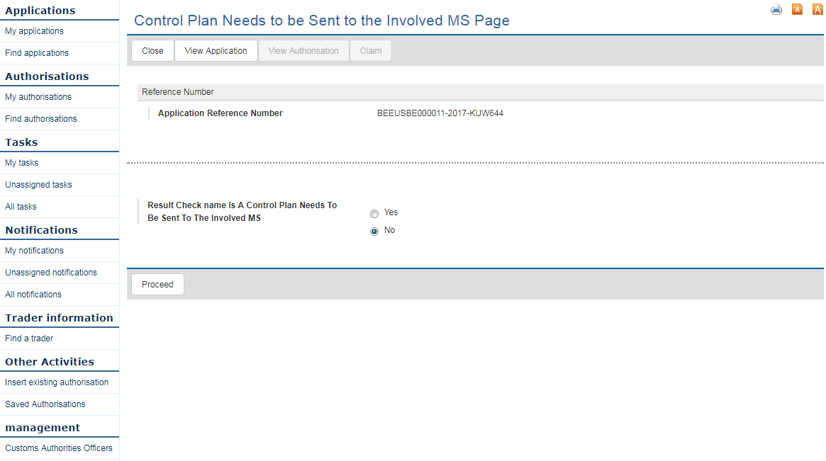

Dotčený členský stát obdrží nové oznámení – Žádost a návrh povolení a pokud třeba i kontrolní plán.

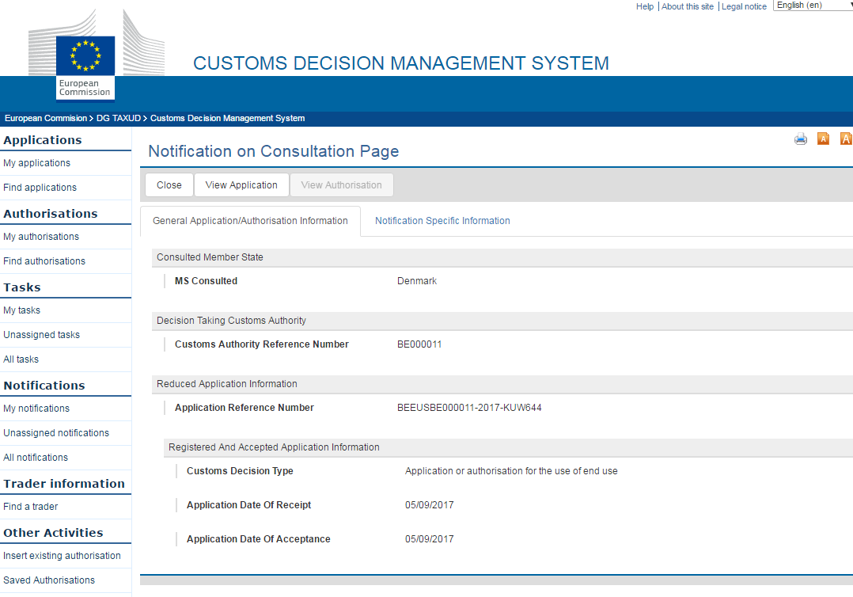

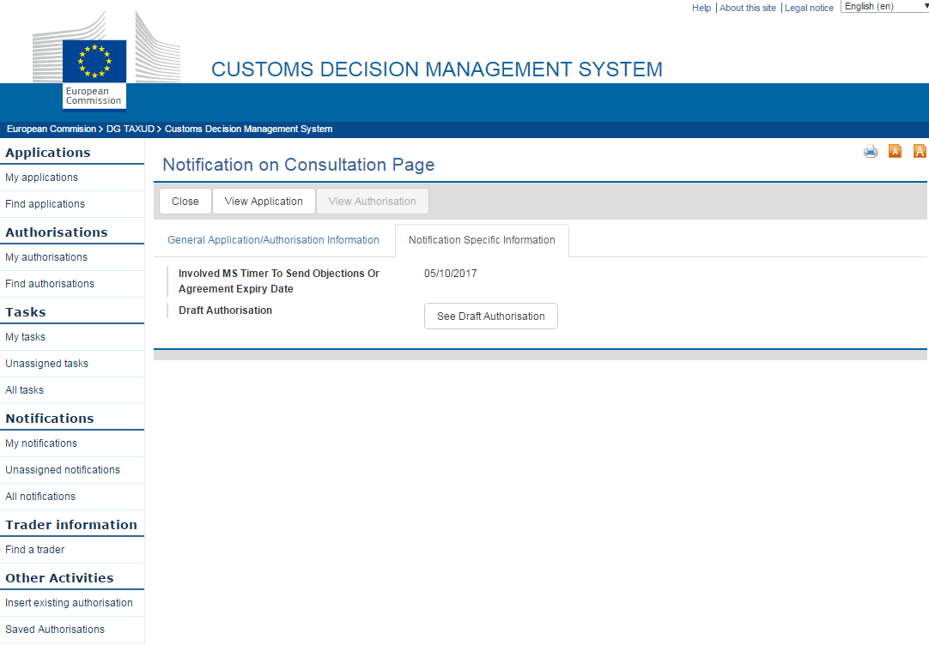

Dotčený členský stát obdrží novou úlohu – Připomínky nebo souhlas, který může být potvrzen celním orgánem daného ČS.

Celník dotčeného ČS uvede:

* Označení souhlasu s návrhem povolení;
* Uvede odůvodnění.

Celník klikne na tlačítko „Pokračovat“.

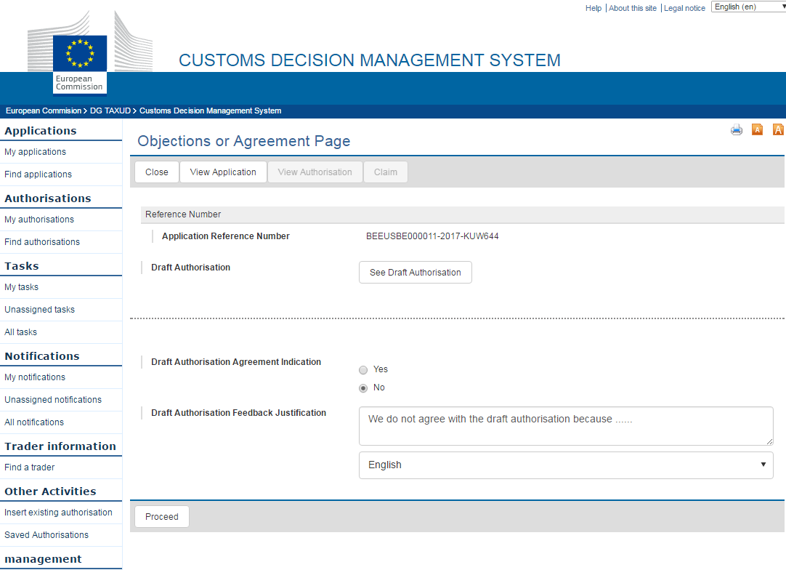

Pokud celník dotčeného ČS odpověděl Ano k návrhu povolení, konzultační proces je dokončen a proces vydání povolení pokračuje.

Pokud celník dotčeného ČS odpověděl Ne k návrhu povolení:

* Celník rozhodujícího CÚ obdrží novou úlohu – Nalezení dohody aktualizací návrhu povolení je požadováno;
* Celník rozhodujícího CÚ uvede, zda souhlasí s úpravou návrhu. V našem příkladu považujme, že vybral Ano pro Výsledek kontroly názvu je Úprava návrhu povolení je požadována a klikne na tlačítko „Pokračovat“.

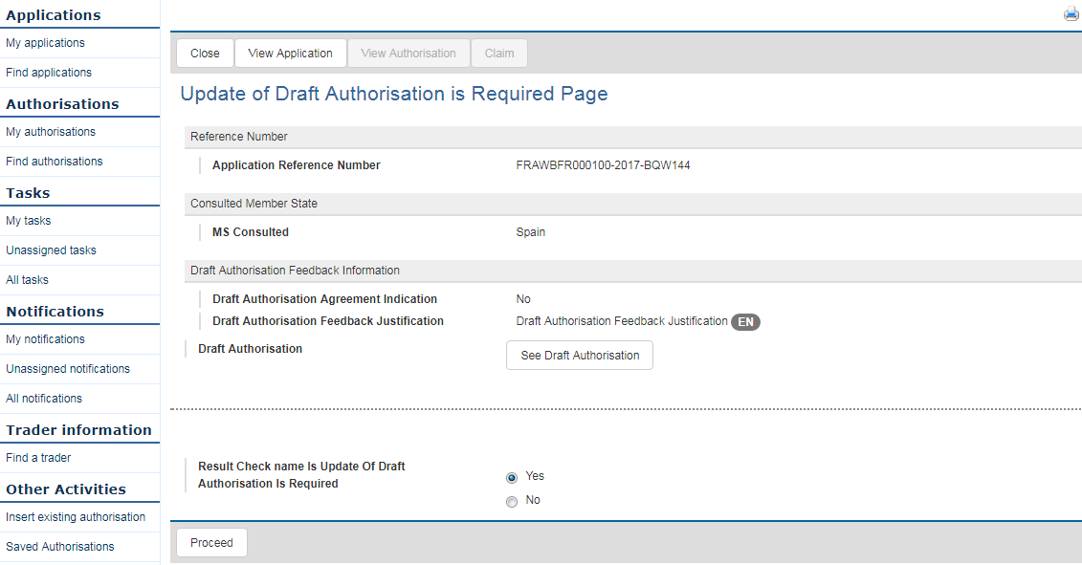

Celník rozhodujícího CÚ obdrží novou úlohu – Nalezení dohody Úprava návrhu povolení je požadována.

Celník rozhodujícího CÚ vyplní informace (stejné jako pro návrh povolení) a klikne na tlačítko „Pokračovat“.

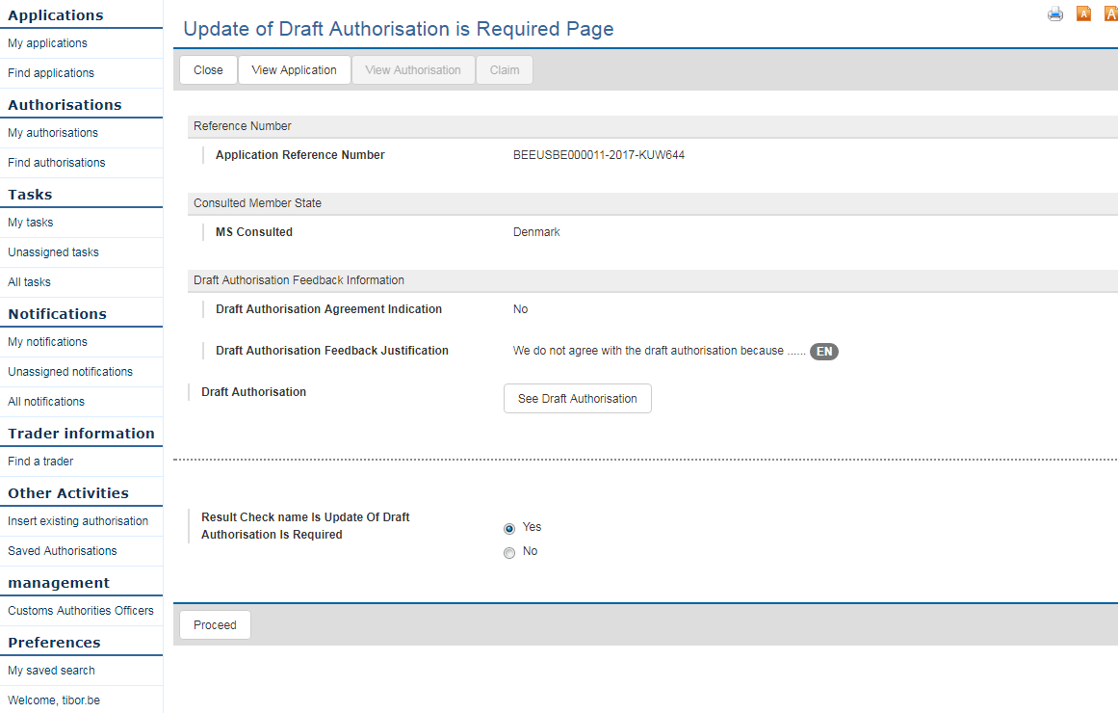

Celník rozhodujícího CÚ obdrží novou úlohu – Najdi dohodu úpravou návrhu povolení a oznam to členskému státu.

Informace, které mají být poskytnuty, jsou rozděleny do dvou záložek:

* Aktualizace návrhu povolení a Společné informace k oznámení členským státům;
* Aktualizace návrhu povolení a Specifické informace k oznámení členským státům.

Celník rozhodujícího CÚ vyplní informace (stejné jako u návrhu povolení) a klikne na tlačítko „Pokračovat“.

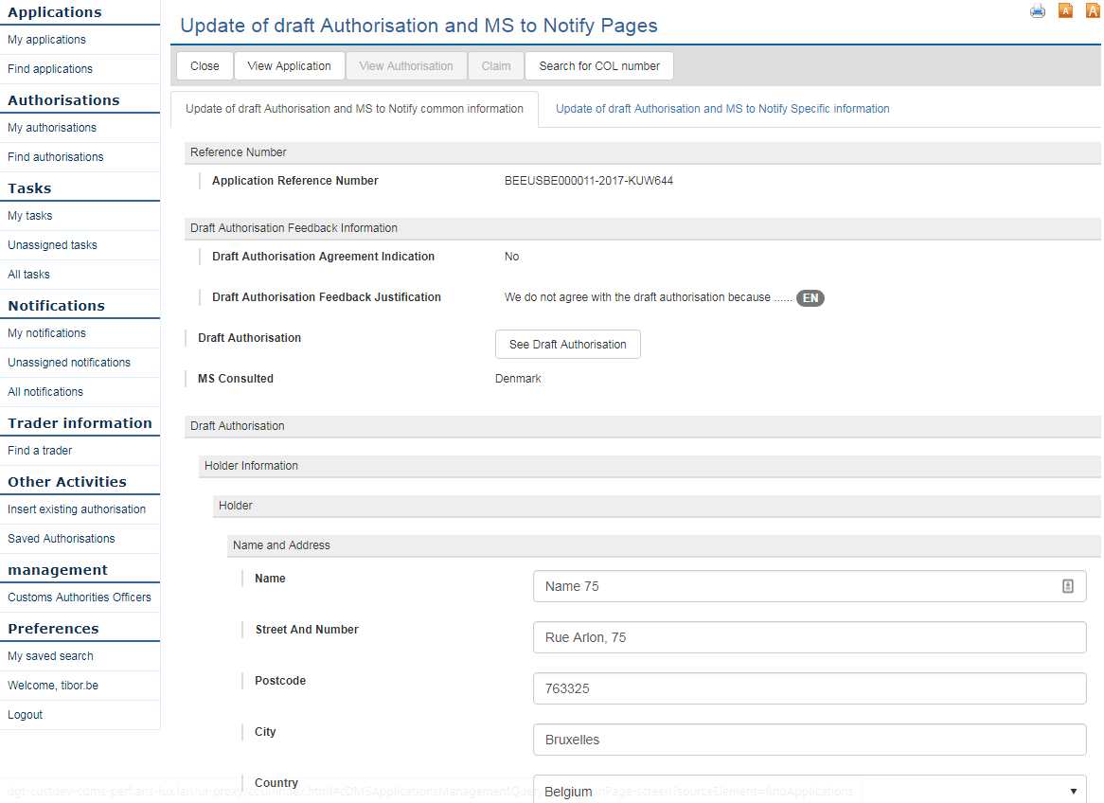

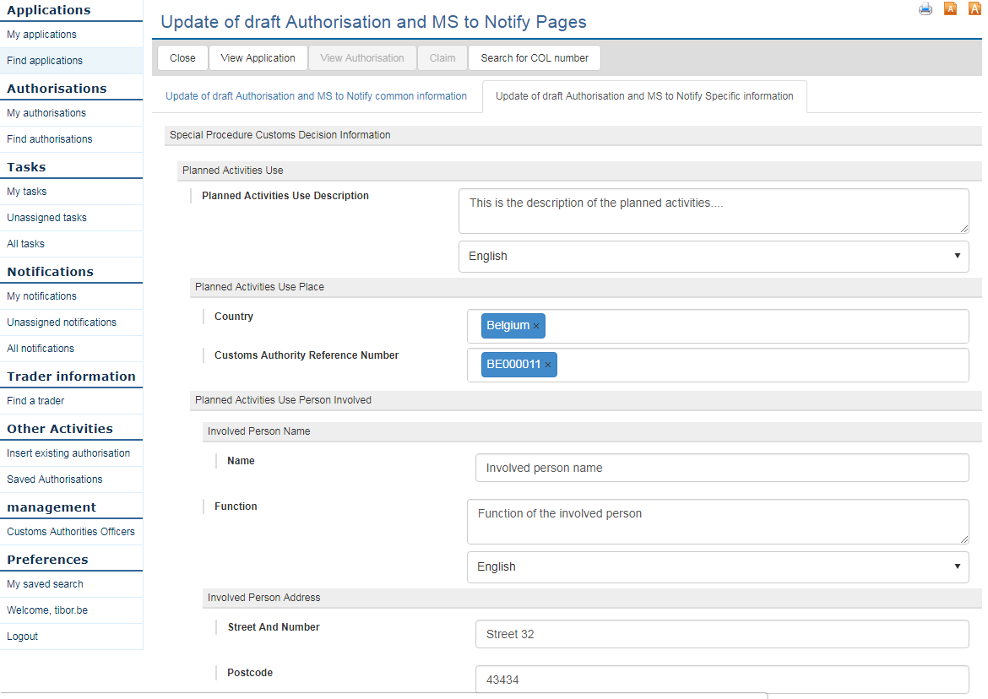

Celník dotčeného členského státu obdrží novou úlohu – Připomínky nebo Souhlas, ve které označí, zdali souhlasí s návrhem povolení.

Uvažujme, že označí „Ano“ pro indikaci souhlasu s návrhem povolení. Zároveň doplní nějaký text do „Návrh povolení zpětná vazba odůvodnění“ a klikne na tlačítko „Pokračovat“.

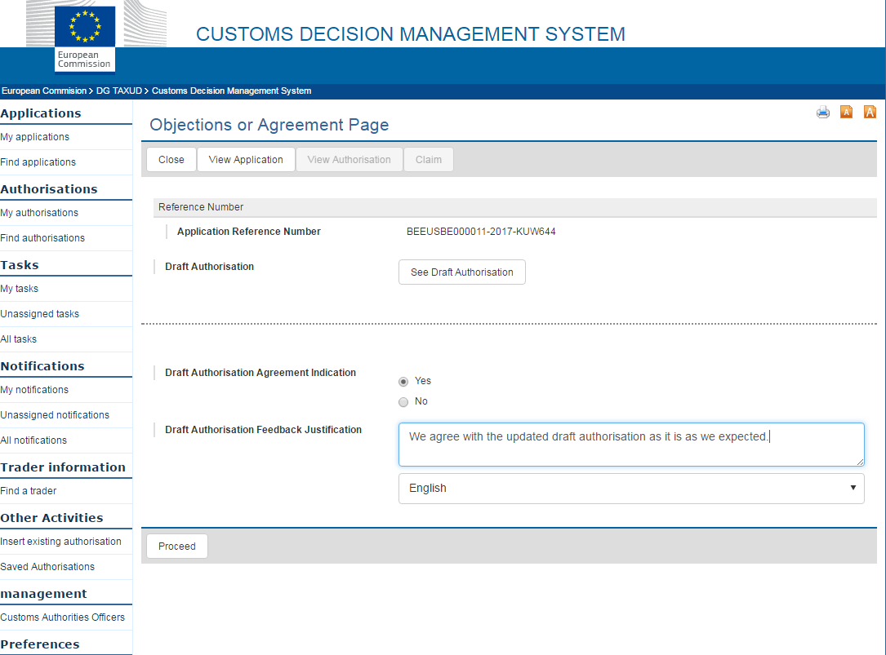

Celník rozhodujícího CÚ obdrží novou úlohu – Obdržení souhlasu s návrhem povolení (Potvrzení). Tato úloha obsahuje pouze informace o souhlasu s návrhem povolení.

Celník klikne na tlačítko „Pokračovat“.

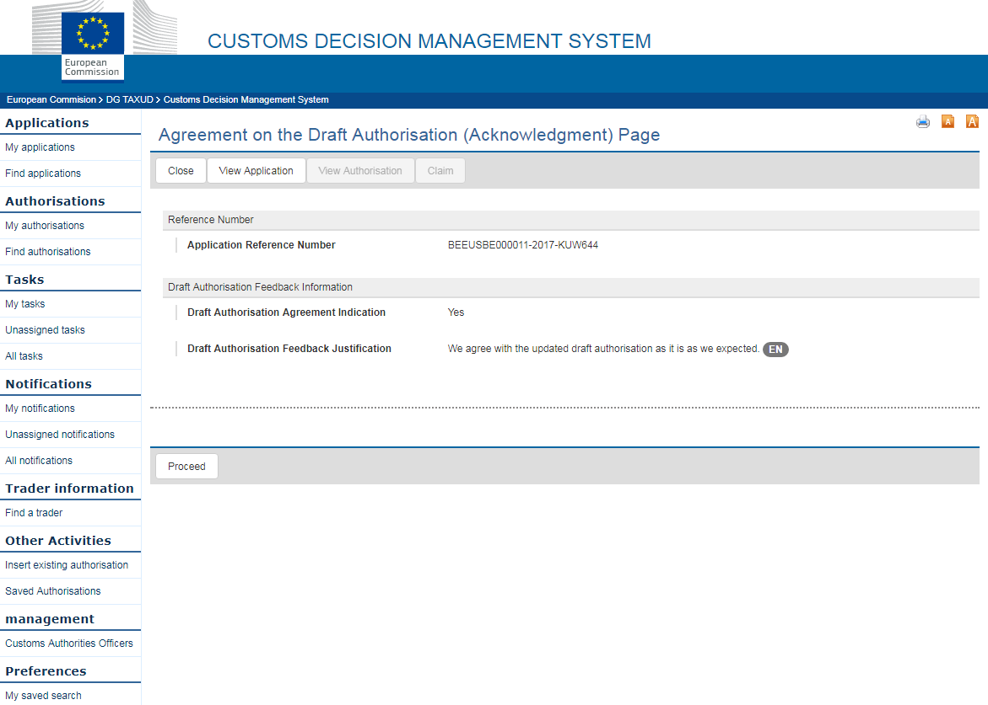

Celník rozhodujícího CÚ obdrží novou úlohu – Výsledky konzultace zvláštního režimu. Vybere „Ano“ pro „Výsledek kontroly zda výsledek konzultace je pozitivní“ a vyplní nějaký text do pole „Odůvodnění výsledku konzultace“.

Celník klikne na tlačítko „Pokračovat“. Poté obdrží novou úlohu – Podmínky a kritéria pro zvláštní režimy.

Konzultační procedura je ukončena a proces vydání povolení pokračuje (jak již bylo vysvětleno).

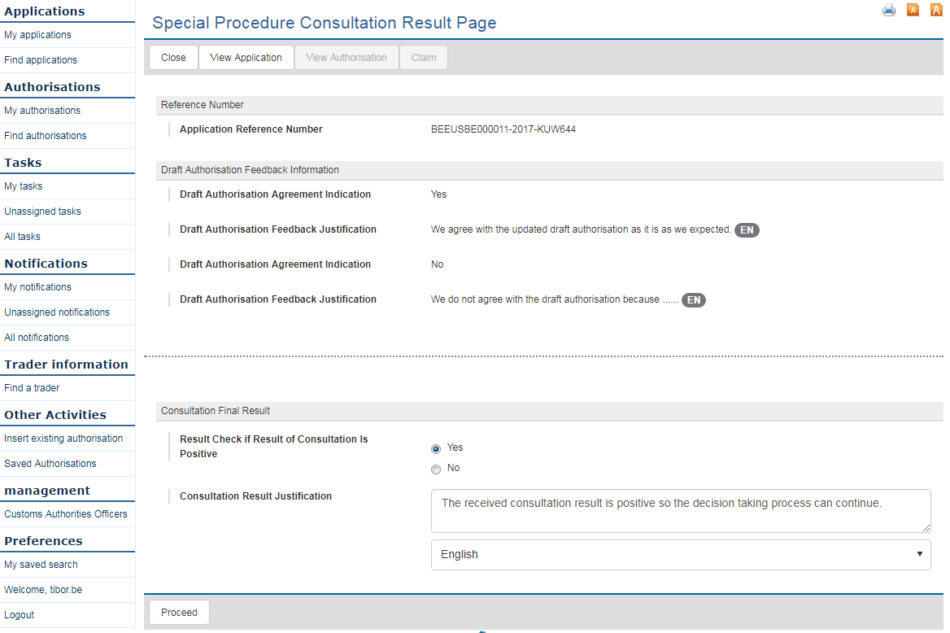

Prodloužení lhůty pro konzultaci

Prodloužení lhůty pro konzultaci se týká pouze běžné konzultace, tranzitu a pravidelné linky.

Jakmile konzultovaný členský stát obdrží úlohu „Podmínky a kritéria k ověření“, může celník vizualizovat stránku Zobrazení požadavku o konzultaci.

Celník dotčeného členského státu může požádat o prodloužení lhůty kliknutím na odkaz „Prodloužení lhůty je třeba“.

Celník dotčeného členského vyplní kolonku „Navržené prodloužení lhůty pro konzultaci s dotčeným ČS“ a související odůvodnění.

Poté klikne na tlačítko „Pokračovat“.

Celník rozhodujícího CÚ obdrží novou úlohu – Rozhodnutí o prodloužení lhůty pro konzultaci s ČS.

Celník rozhodujícího CÚ vybere záložku „Indikace prodloužení lhůty pro konzultaci“. Pokud vybere možnost „Ne“, vyplní zároveň „Odůvodnění neprodloužení lhůty pro konzultaci“.

Celník klikne na tlačítko „Pokračovat“.

Konzultovaný ČS obdrží nové oznámení – Odpověď na žádost o prodloužení lhůty pro konzultaci“.

Toto oznámení obsahuje vyplněné informace celníkem rozhodujícího CÚ týkající se žádosti o prodloužení.

Pokud bylo prodloužení lhůty přijato celníkem rozhodujícího CÚ, tato lhůta je systémem automaticky prodloužena.

Správa úprav

Podmínky pro možnost opravu žádosti jsou:

* Žádost již byla přijata;
* Povolení ještě nebylo vydáno.

Na stránce „Seznam úloh“ uvidí celník rozhodujícího CÚ novou úlohu vztahující se k příslušnému referenčnímu číslu žádosti.

Druh úlohy je „Schválení navrhovaných úprav a lhůty pro implementaci“. Celník klikne na tlačítko „Vyber úlohu“. Zobrazí se stránka „Schválení navrhovaných úprav a lhůty pro implementaci.“

Celník vybere záložku „Identifikace úprav“ a vyplní „Odůvodnění úprav“ a „Indikaci schválení lhůty pro provedení úpravy“.

Celník klikne na tlačítko „Pokračovat“.

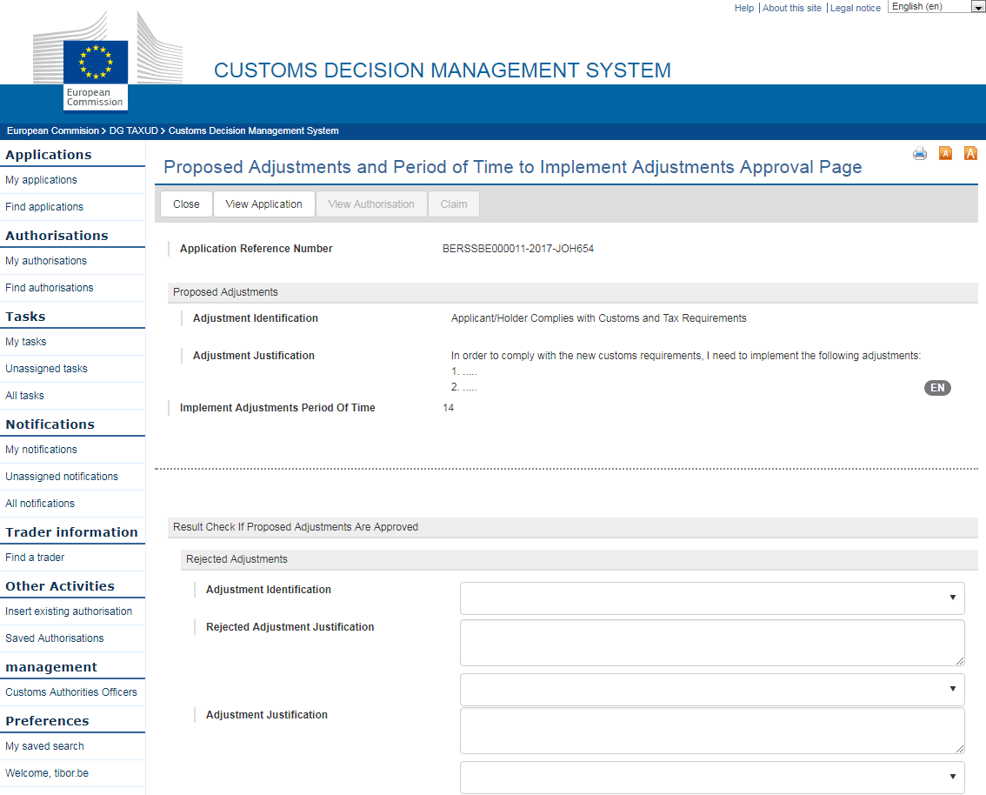

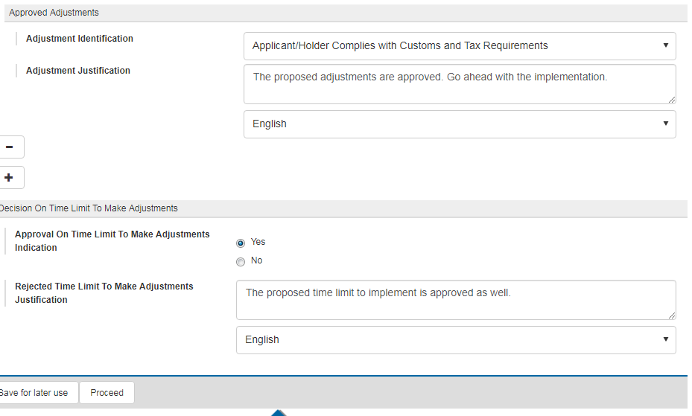

Jakmile celník ověří tento požadavek, obdrží úlohu „Prodloužení lhůty pro vydání povolení“. Rozhodne se, zdali by měla být lhůta prodloužena či nikoliv:

* Pokud souhlasí, vyplní také pole „Navržené prodloužení lhůty pro vydání povolení“;
* Pokud nesouhlasí, vyplní pole „Odůvodnění neprodloužení lhůty pro vydání povolení.“

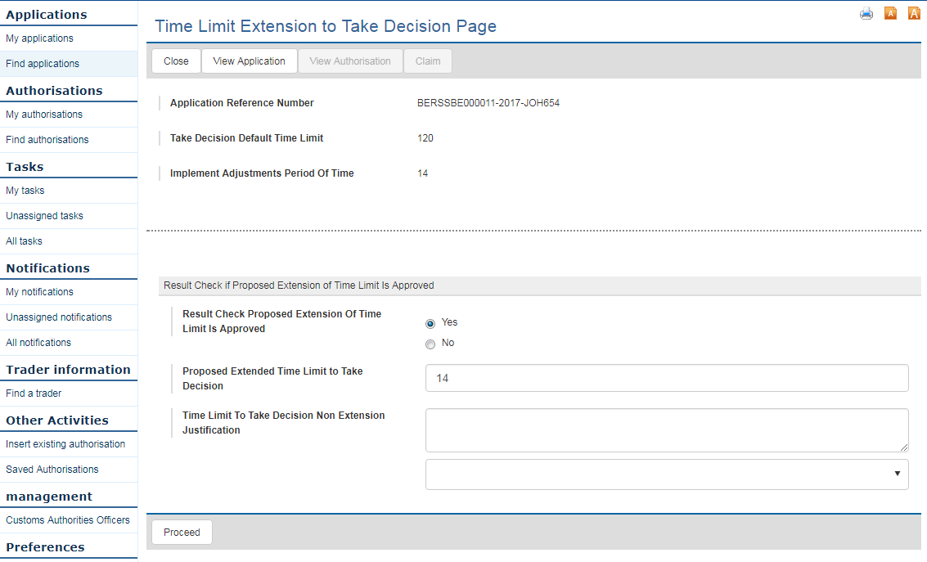

Poté celník obdrží oznámení o provedených úpravách. Na základě této obdržené informace zkontroluje, zda jsou provedené úpravy v souladu s očekáváními.

Objeví se nová úloha pro celníka rozhodujícího CÚ – Výsledek kontroly úprav. Celník rozhodujícího CÚ vybere hodnotu pro „Výsledek kontroly úprav v souladu s očekáváním.“

Pokud vybral „Ne“ pro výsledek kontroly, vyplní celník rozhodujícího CÚ také pole „Odůvodnění výsledku kontroly úprav“. Výsledek bude použit v procesu vydání povolení.

**Vydání mezinárodního povolení aktivního zušlechťovacího styku – seznam jednotlivých úloh**

1. Žadatel požádal o mezinárodní povolení aktivního zušlechťovacího styku, v rámci kterého budou některé zpracovatelské operace prováděny na Slovensku prostřednictvím Trader Portálu.
2. Systém CDMS žádost přijal a automaticky prověřil podmínky pro přijetí tohoto podání.
3. Systém CDMS přidělil žádosti evidenční číslo CZIPOCZ510101-2018-FXQ4335
4. Tato žádost je viditelná na úvodní obrazovce systému CDMs v záložce „Nepřidělené úlohy“, neboť si tuto úlohu ještě nikdo nepřevzal.

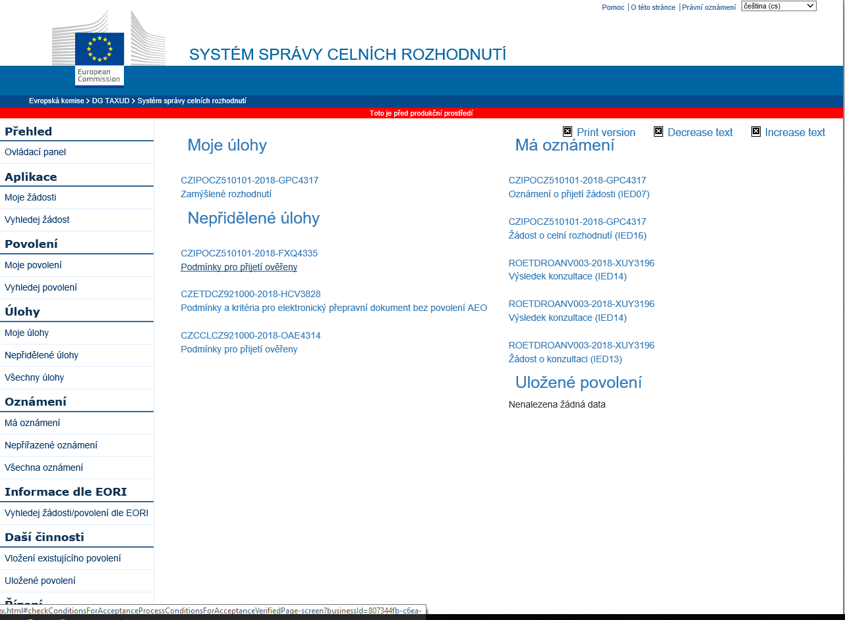

1. Název úlohy „Podmínky pro přijetí ověřeny“ říká, že žádost splňuje všechny podmínky pro přijmutí této žádosti.
2. Tato úloha je zobrazena i po otevření záložky „Úlohy“ na levé straně obrazovky.

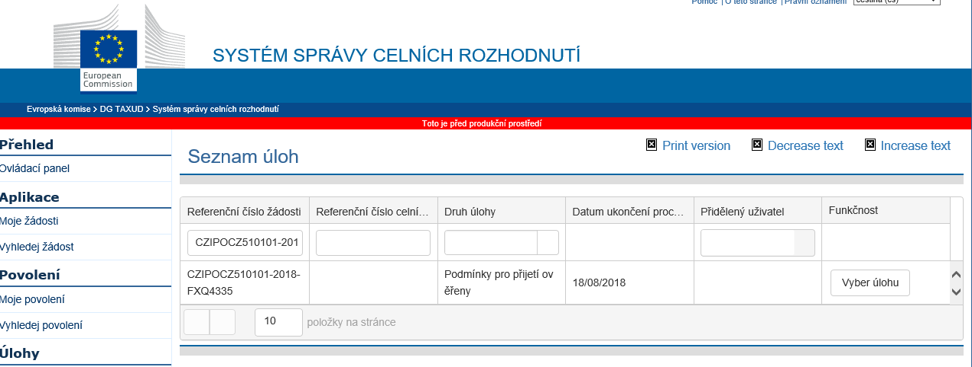

1. Jakmile celník klikne na tlačítko „Vyber úlohu“, otevře se mu níže uvedená úloha, v rámci které celník prověří podmínky pro přijetí žádosti, které automaticky neprověřil systém CDMS.

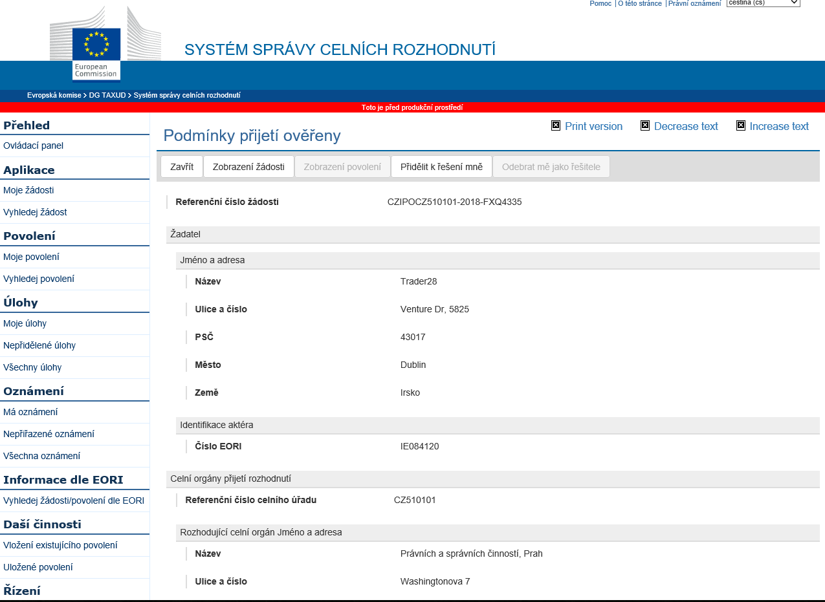

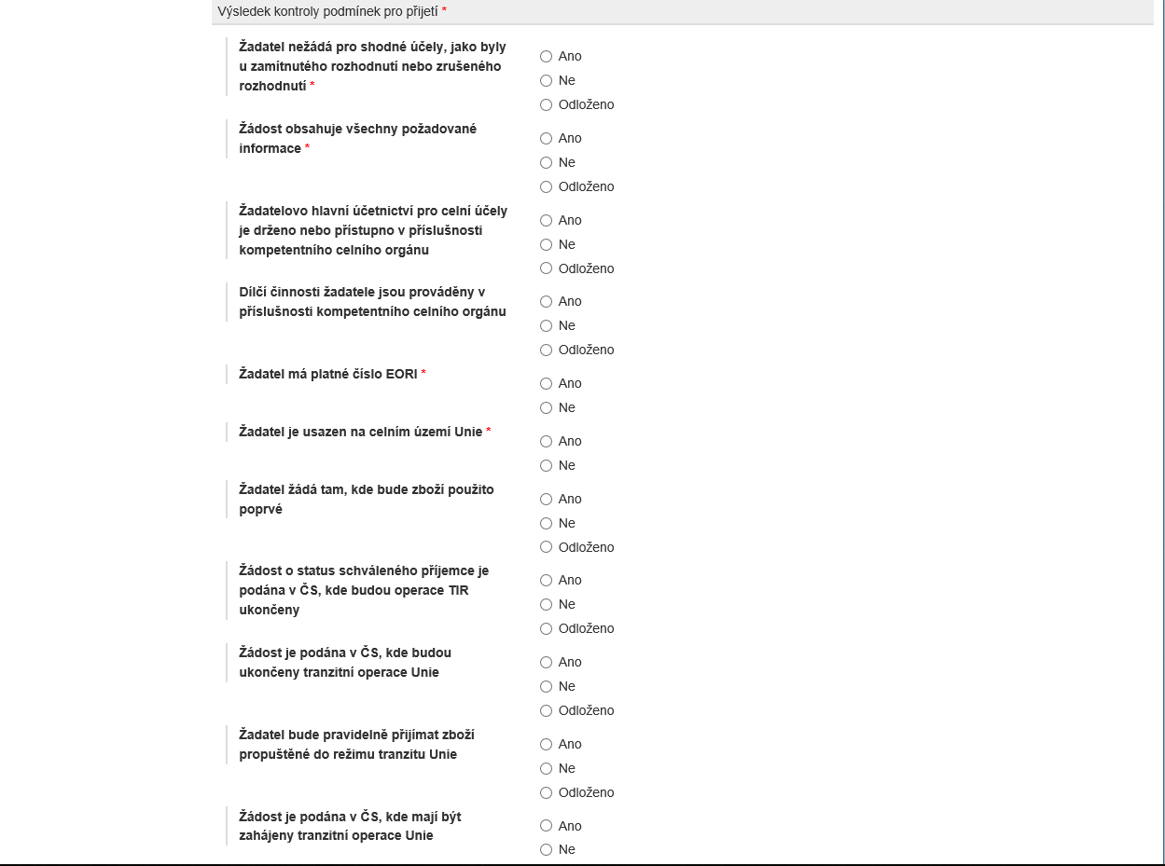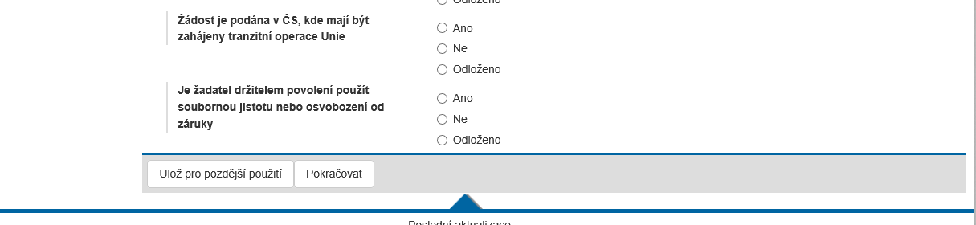

1. V horní části úlohy může celník otevřít data přijaté žádosti (Zobrazení žádosti) a kliknutím na tlačítko „Přidělit k řešení mě“ přidělí tuto i všechny navazující úlohy sobě. Od této chvíle uvidí všechny úlohy vztahující se k tomuto povolení v záložce „Mé úlohy“.
2. Horní část úlohy vždy zobrazuje informace o žadateli.
3. V dolní části úlohy v sekci „Výsledek kontroly pro přijetí“ celník zaklikne, zdali je daná podmínka splněna či nikoliv. Logika systému je taková, že pokud je podmínka splněna, celník zaklikne „Ano“, pokud podmínka není splněna, celník zaklikne „Ne“.
4. Po kliknutí na tlačítko „Pokračovat“ je tato úloha splněna a systém CDMS automaticky přidělí další navazující úlohu, kterou celník uvidí v záložce „Mé úlohy“
5. Další navazující úlohou je úloha týkající se skutečnosti, zdali celník potřebuje od žadatele doplňující informace potřebné k přijetí žádosti.

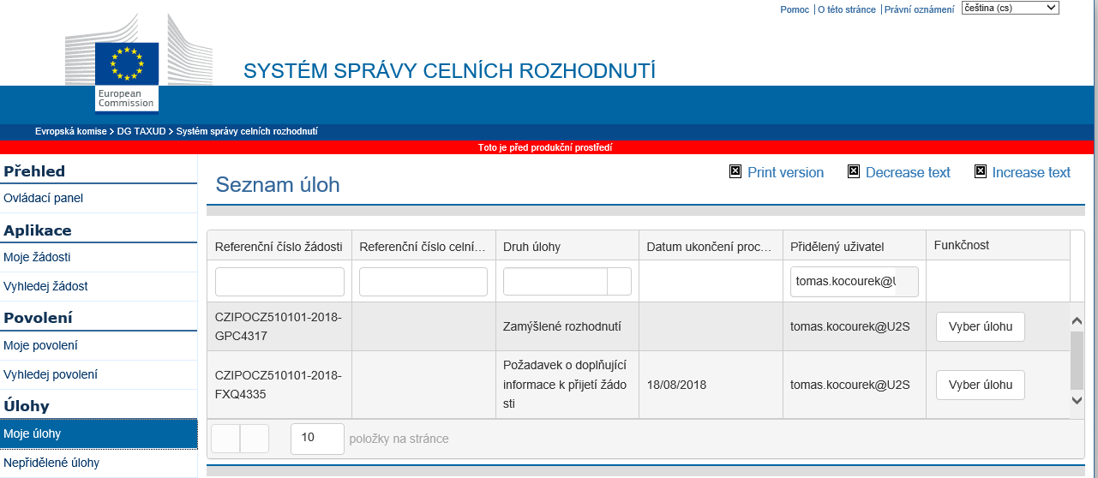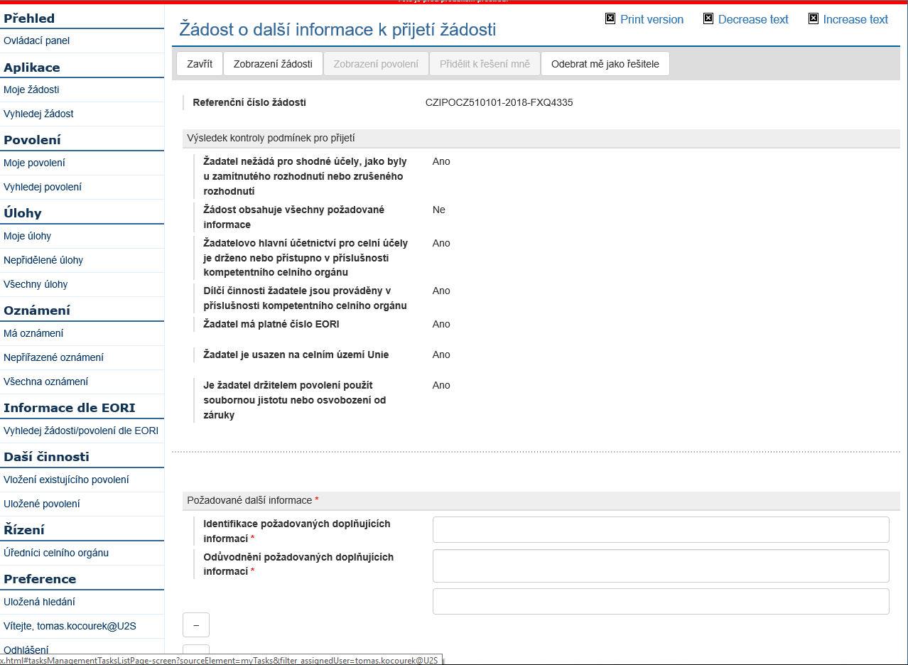

1. V horní části úlohy jsou zobrazeny podmínky, které již byly prověřeny. V dolní části úlohy celník uvede, jaké doplňující informace žádá od žadatele doložit a důvod této žádosti.
2. Žadateli je do Trader portálu doručena žádost o doplňující informace. Žadatel tyto informace doplní a prostřednictví, systému je odešle celnímu úřadu.
3. Jakmile systém CDMS obdrží požadované doplňující informace, jednak v záložce „ Má oznámení“ a jednak systém vytvoří další navazující úlohu.

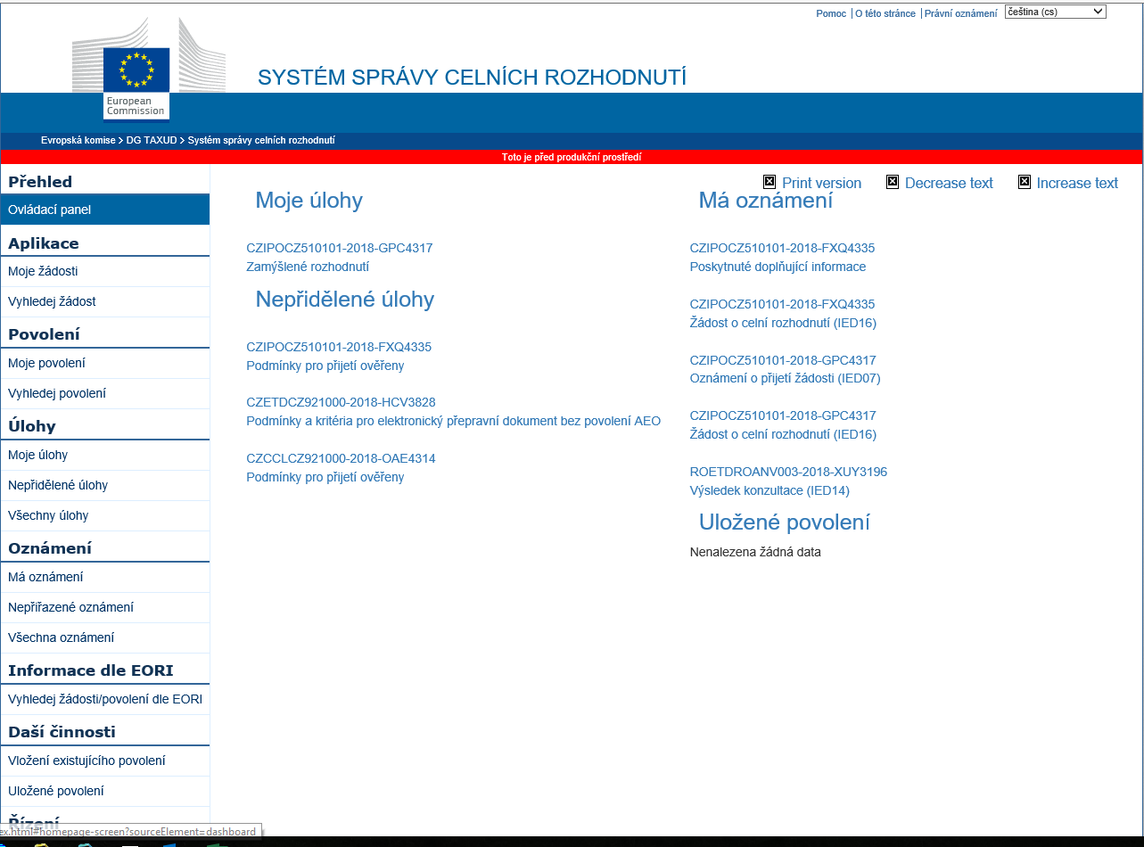

1. Na dalším obrázku jsou zobrazeny poskytnuté doplňující informace od žadatele.

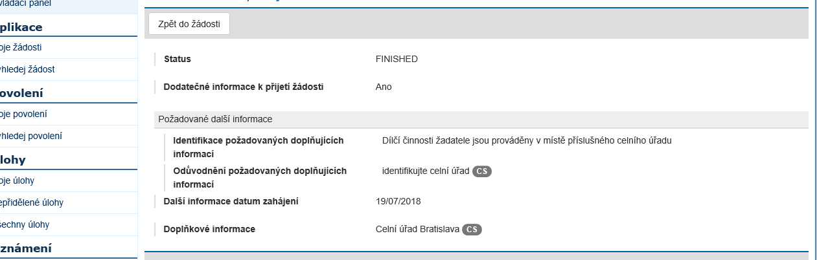

1. Jakmile celník obdrží požadované doplňující informace, musí opět splnit úlohu „Podmínky pro přijetí žádosti ověřeny“.

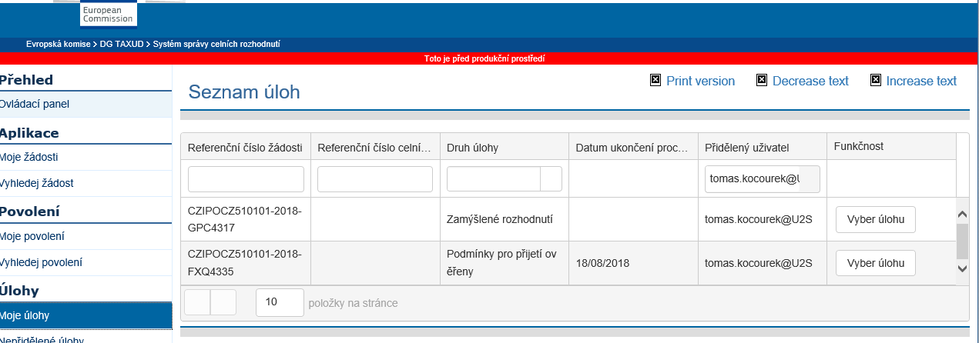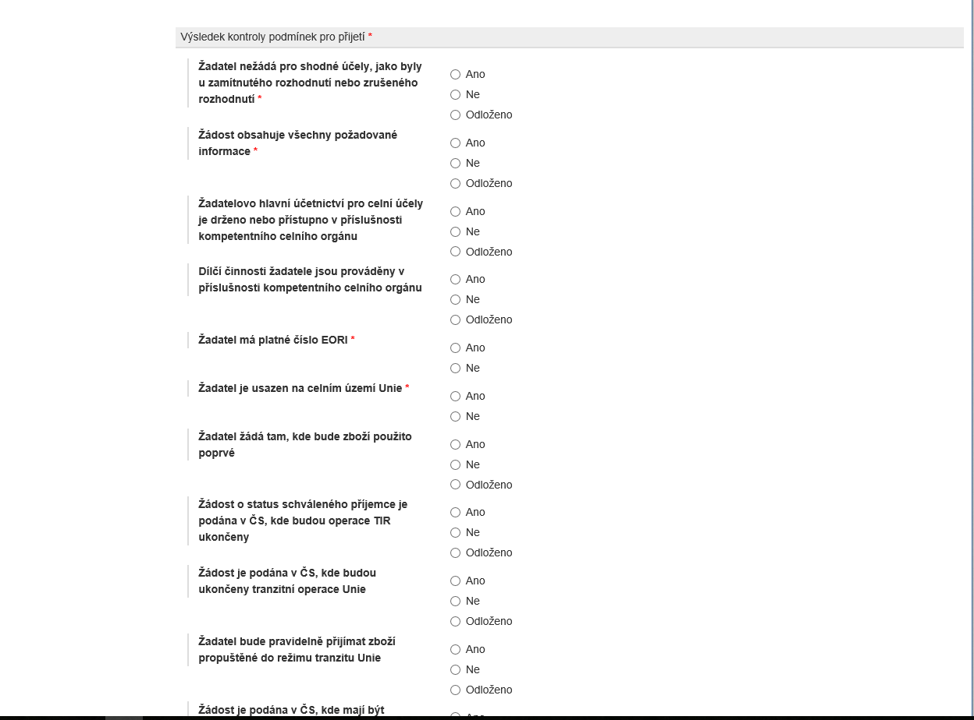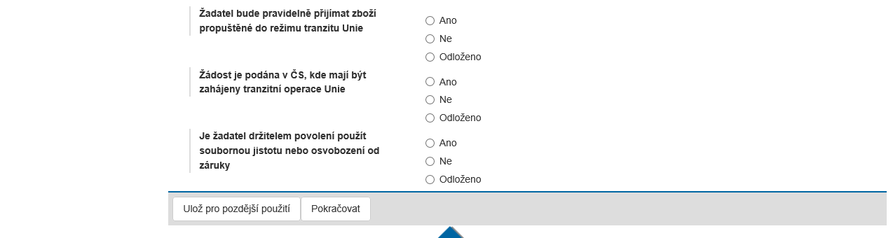

1. Po prověření podmínek pro přijetí žádosti se objeví v záložce „Úlohy“ další úloha, týkající se ověření podmínek pro zvláštní režimy.

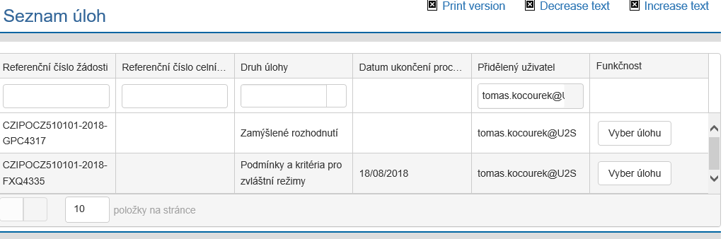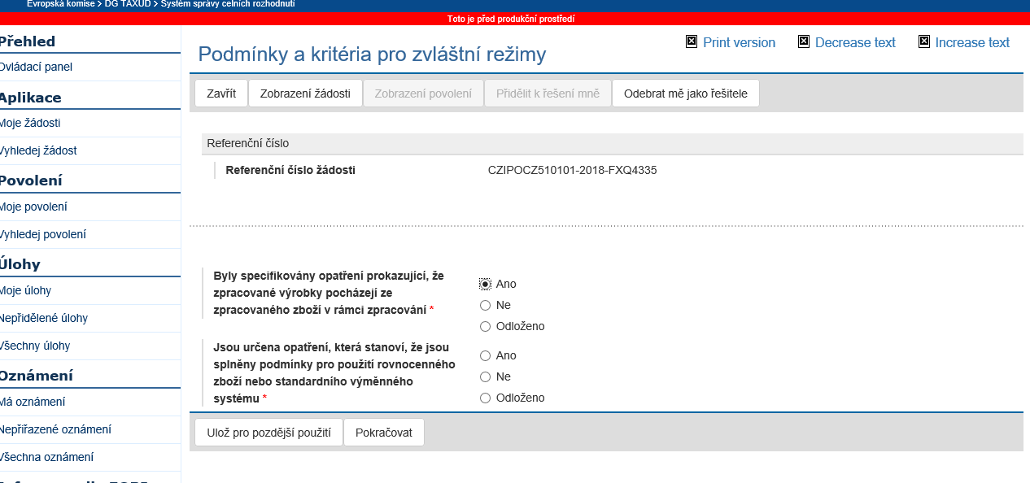

1. Jakmile celník zaklikne odpovídající tlačítka a úlohu ukončí tlačítkem „Pokračovat“, systém vytvoří další úlohu, a to „Podmínky pro AZS ověřeny“.

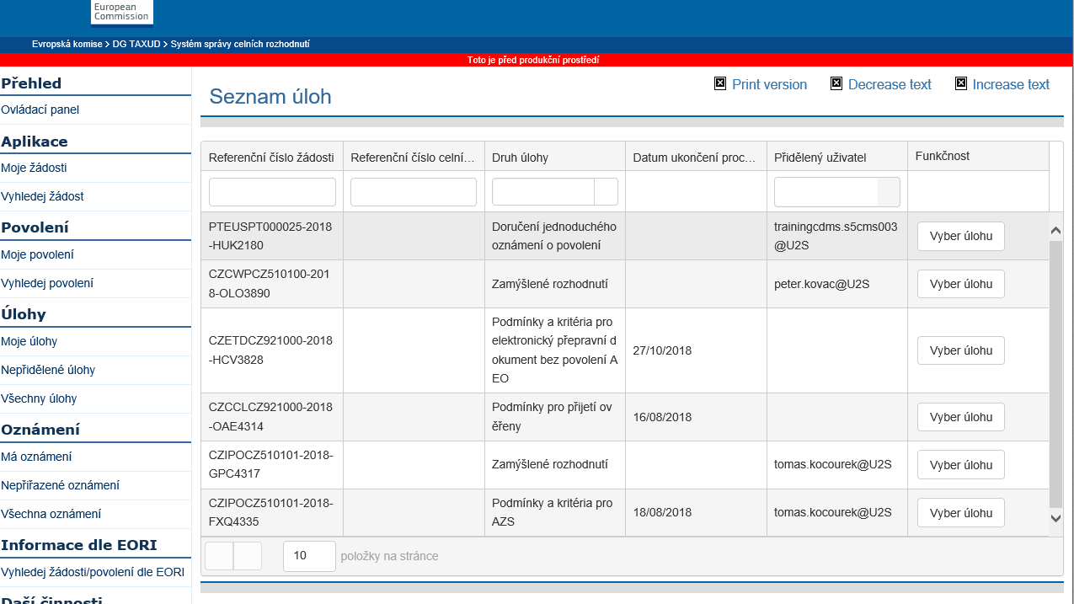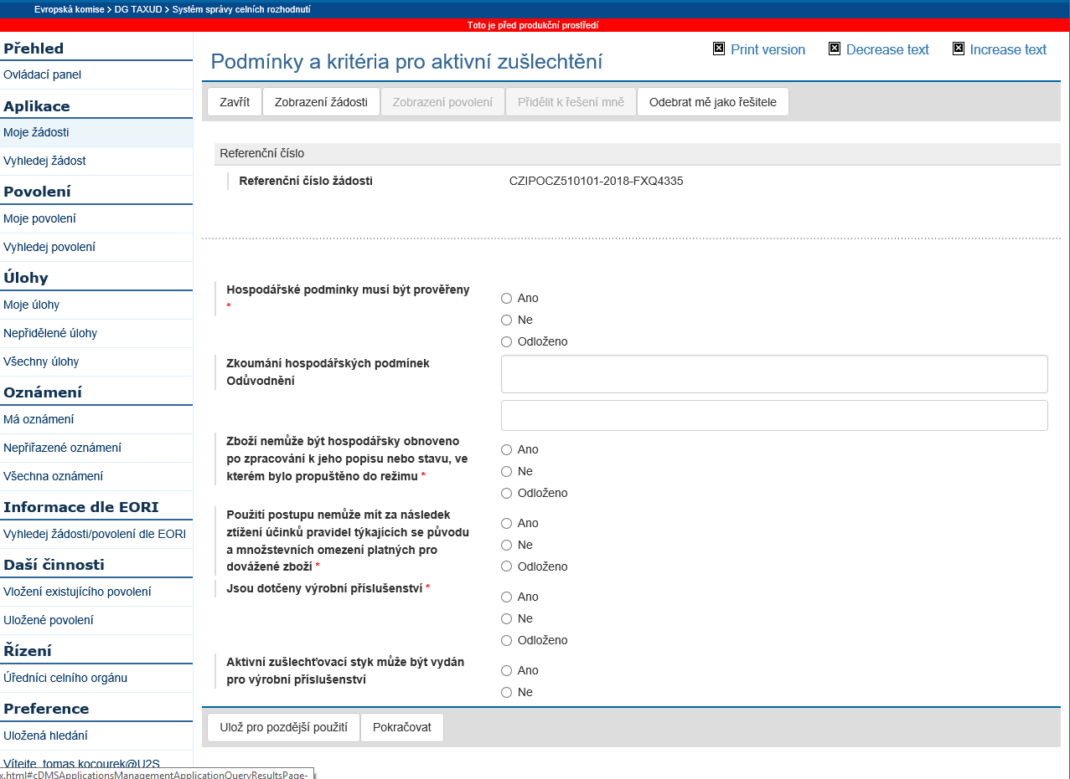

1. Jakmile celník ukončí úlohu „Podmínky pro AZS prověřeny“, systém vygeneruje potvrzovací úlohu, na základě které systém žádá potvrzení, že byly všechny podmínky prověřeny.

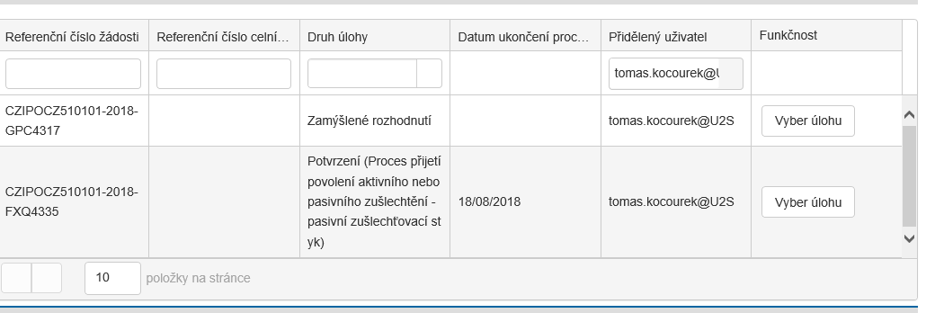

1. Po prověření všech podmínek na vydání povolení začne celník připravovat návrh povolení ke konzultaci. Systém automaticky vygeneruje úlohu „Zamýšlené rozhodnutí“.

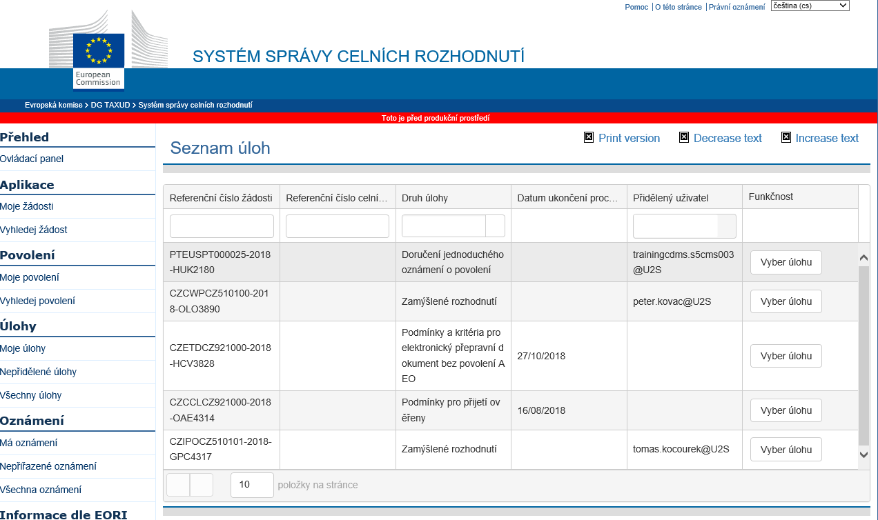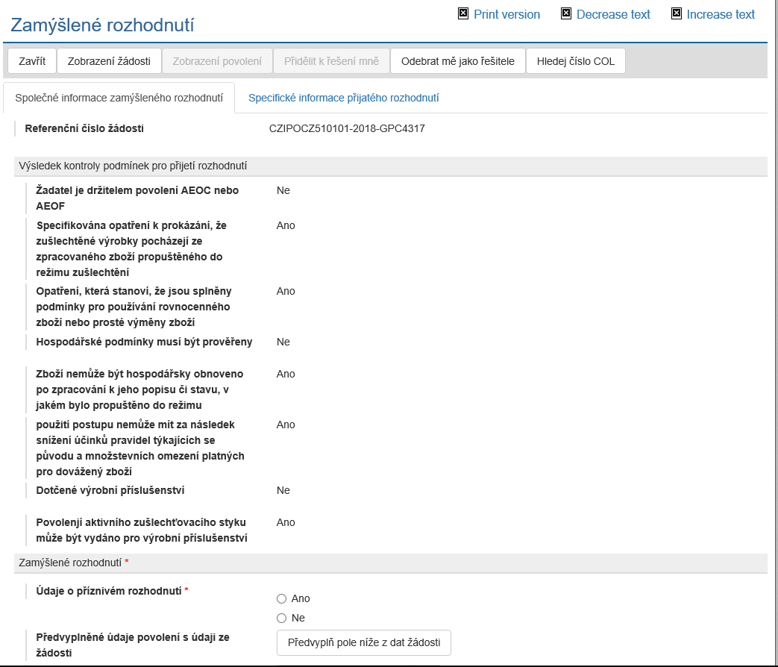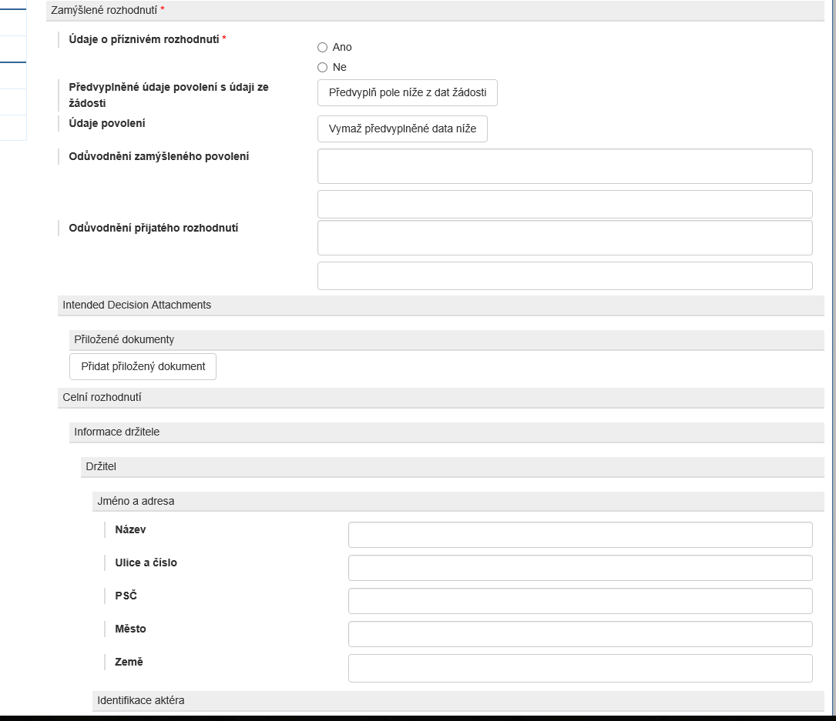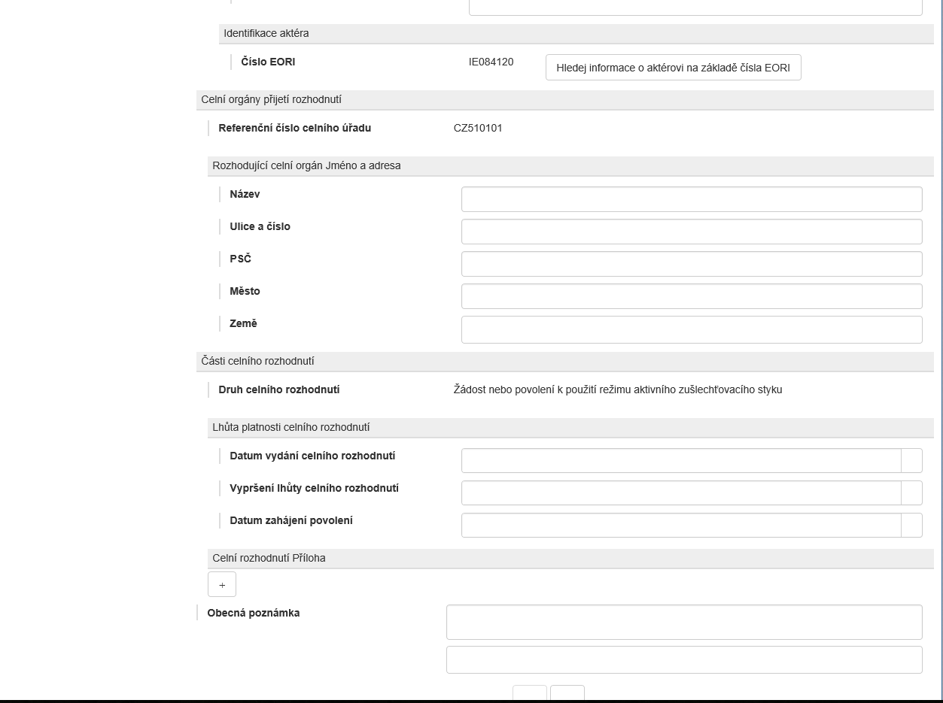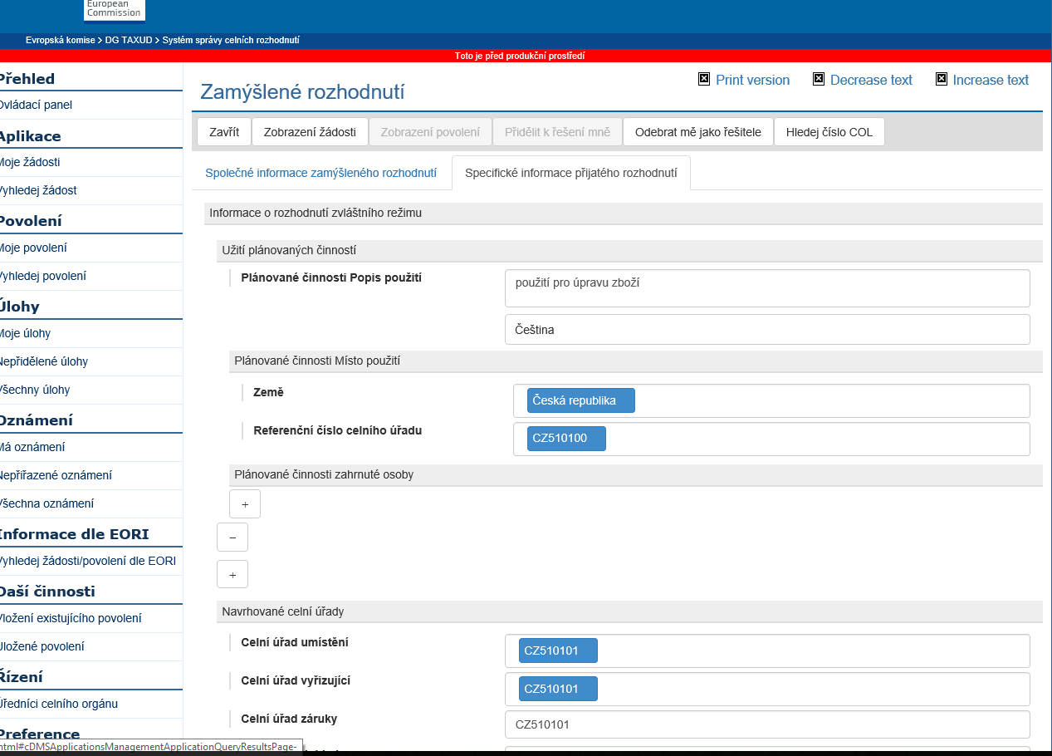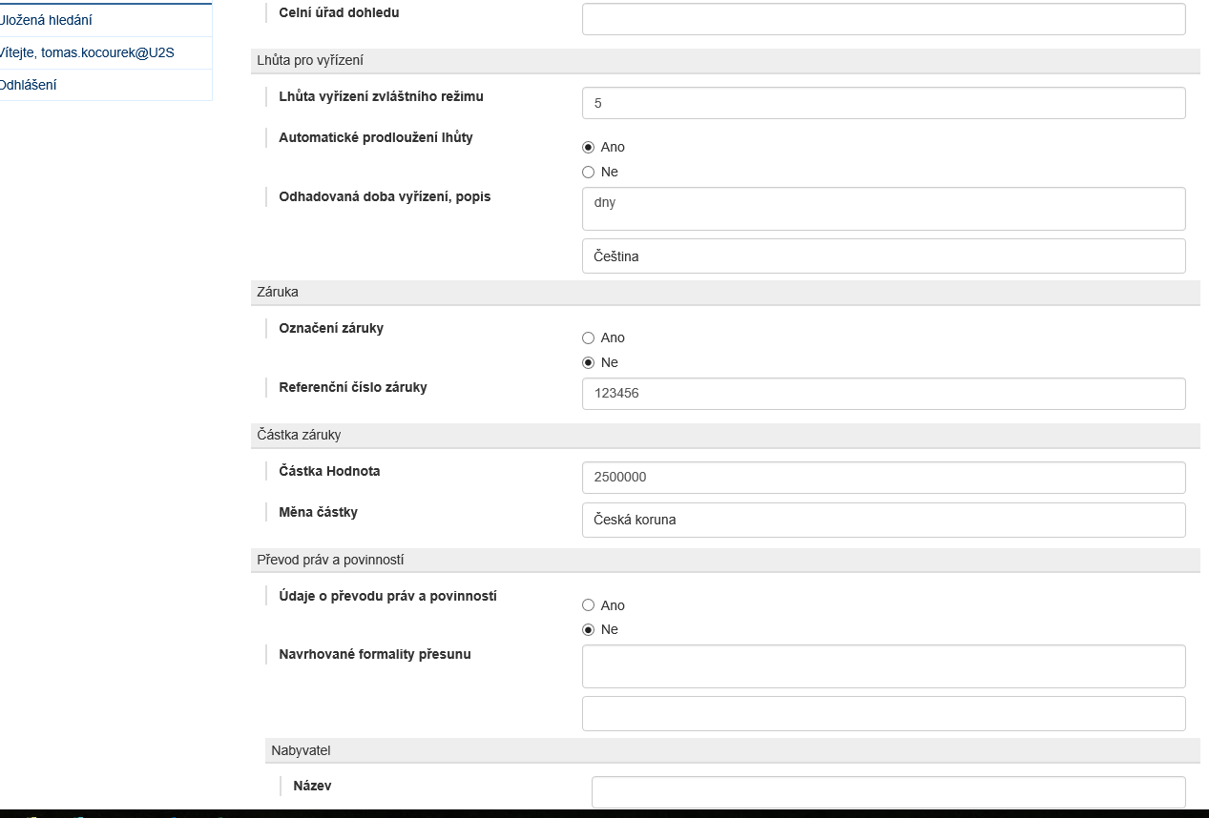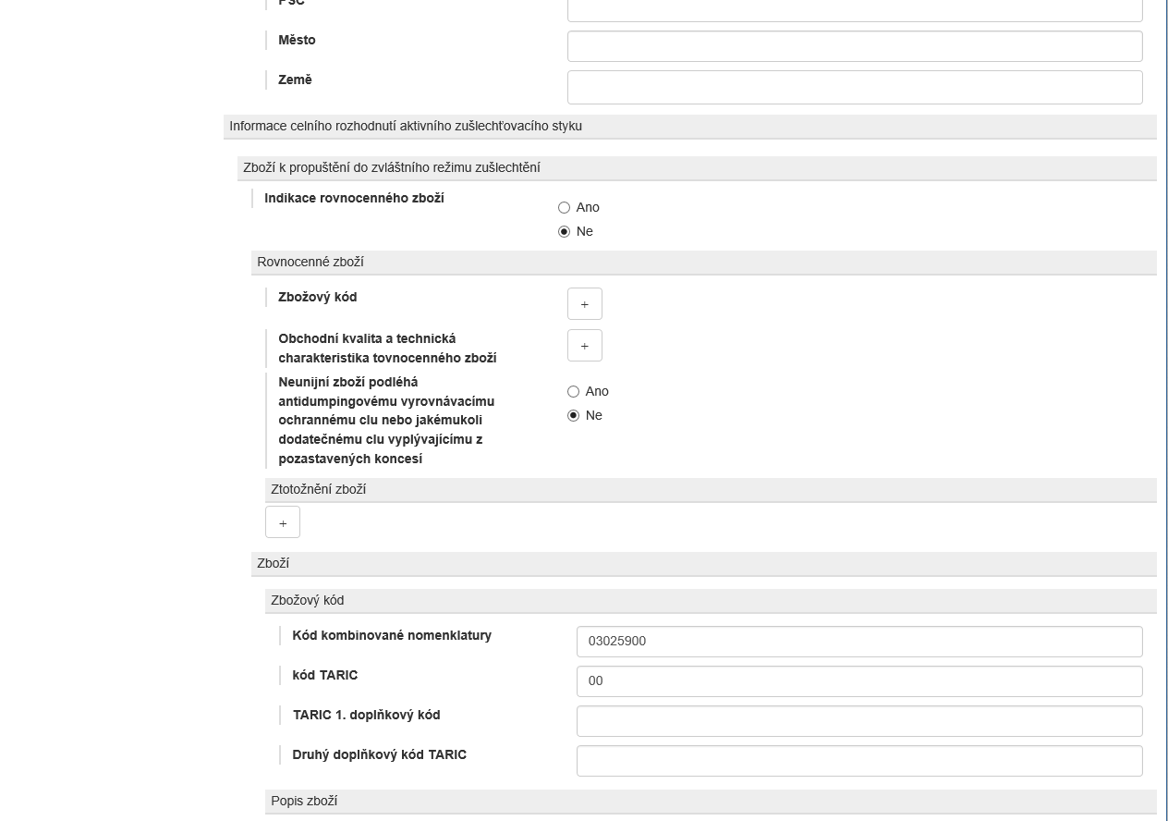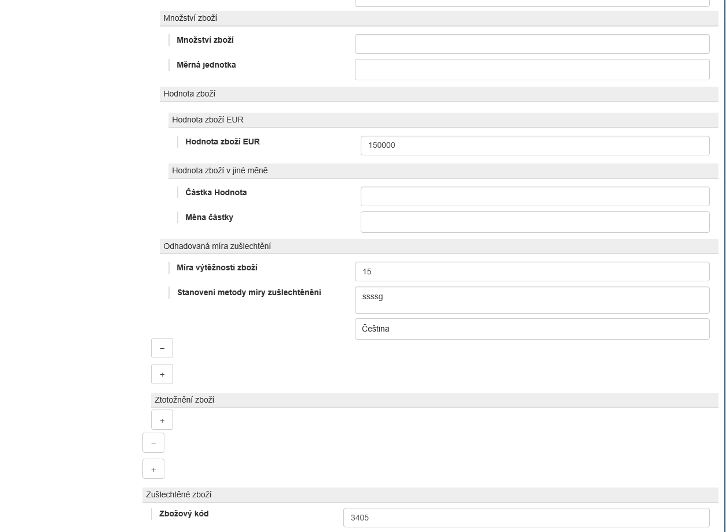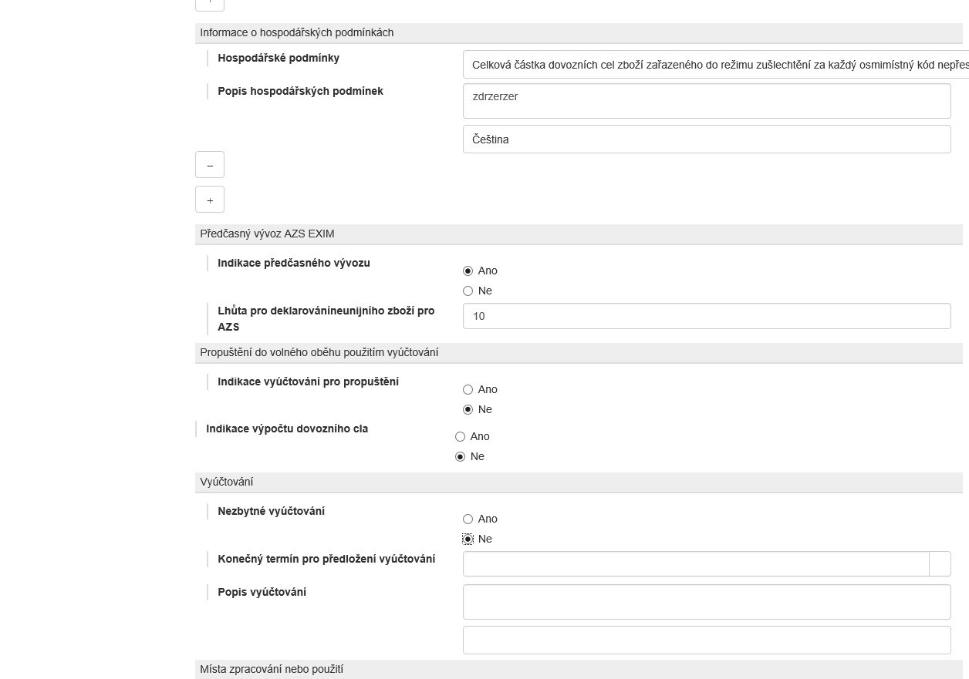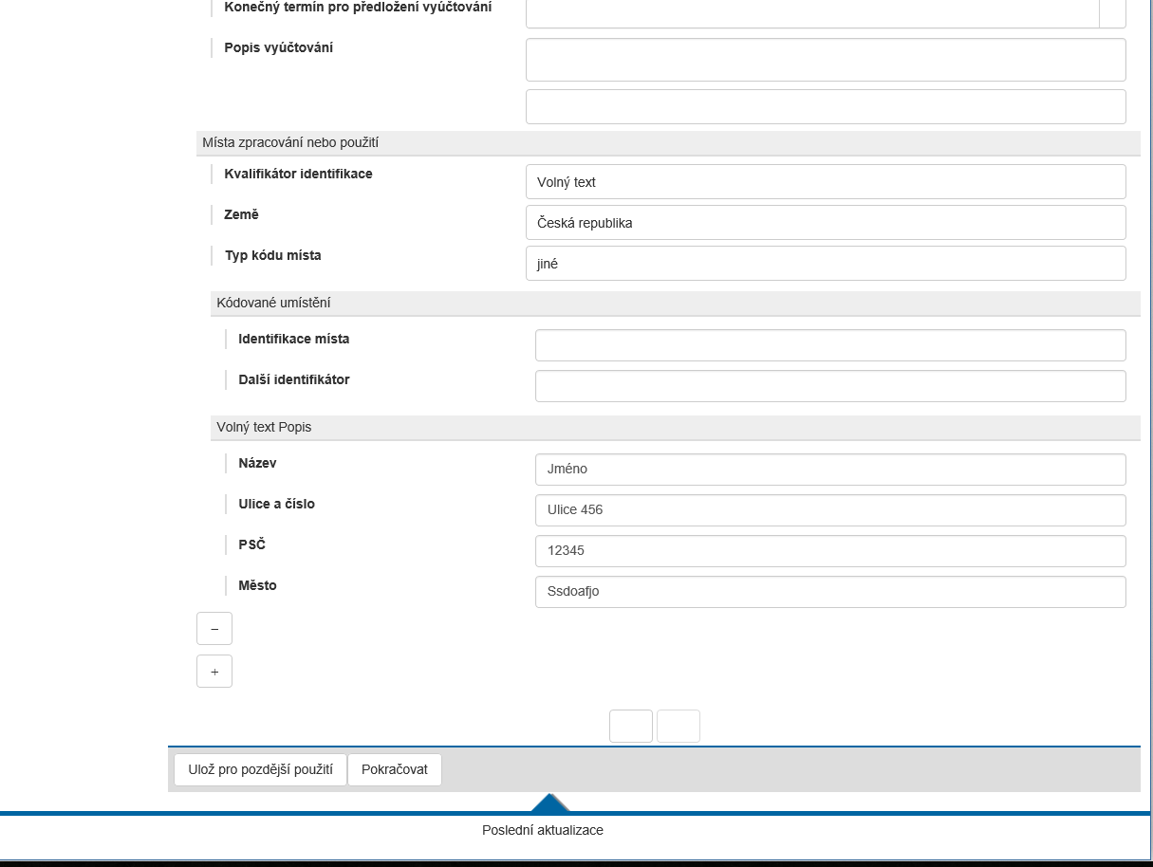

1. Pokud celník klikne na tlačítko „Předvyplň pole níže z dat žádosti“, systém automaticky vyplní všechny datové prvky povolení, které jsou shodné s datovými prvky žádosti. Zbylé datové prvky musí celník vyplnit manuálně. Je možné přepsat i předvyplněné datové prvky, které se po kliknutí na toto tlačítko doplní ze žádosti.
2. Jakmile je návrh povolení připraven, systém přidělí úlohu „Další kroky jsou nutné“. Předmětem této úlohy je rozhodnutí, zdali celník potřebuje doplňující informace potřebné k vydání povolení, zdali potřebuje prodloužit lhůtu na vydání povolení a zdali je nutné zahájit konzultační proceduru s dotčeným ČS.
3. V této fázi je možné do návrhu povolení vložit přílohu povolení.

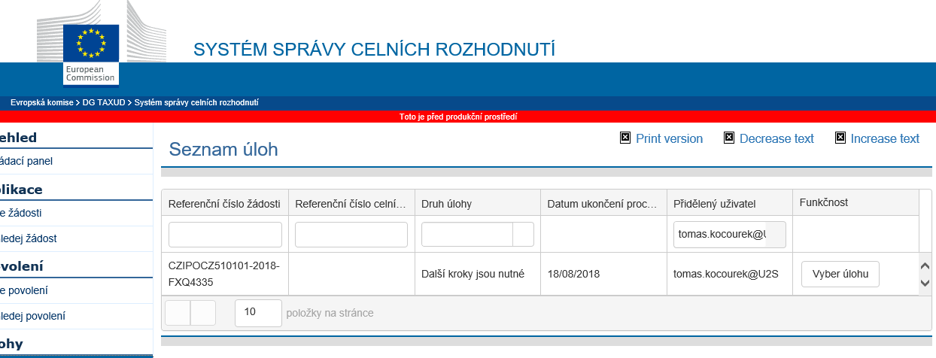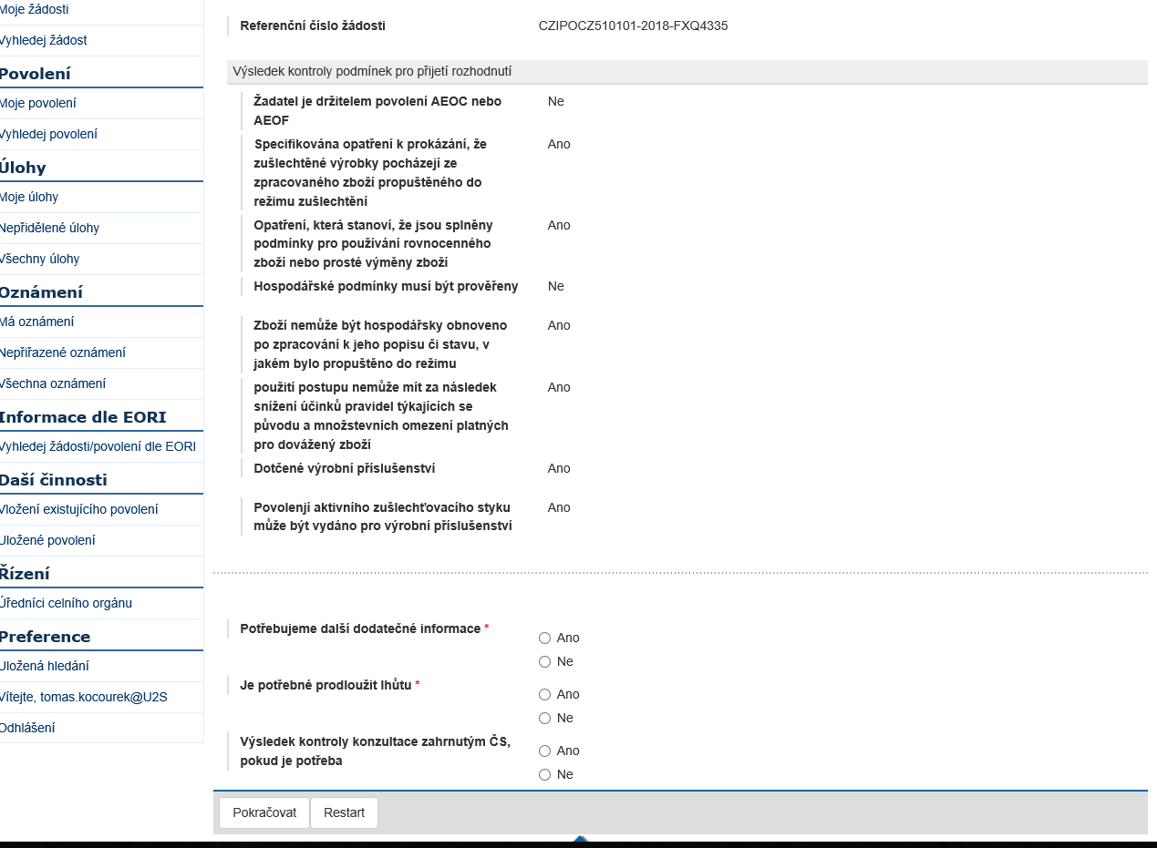

1. Pokud celník zaklikne potřebné prodloužení lhůty, otevře se další úloha týkající se prodloužení lhůty pro přijetí povolení.

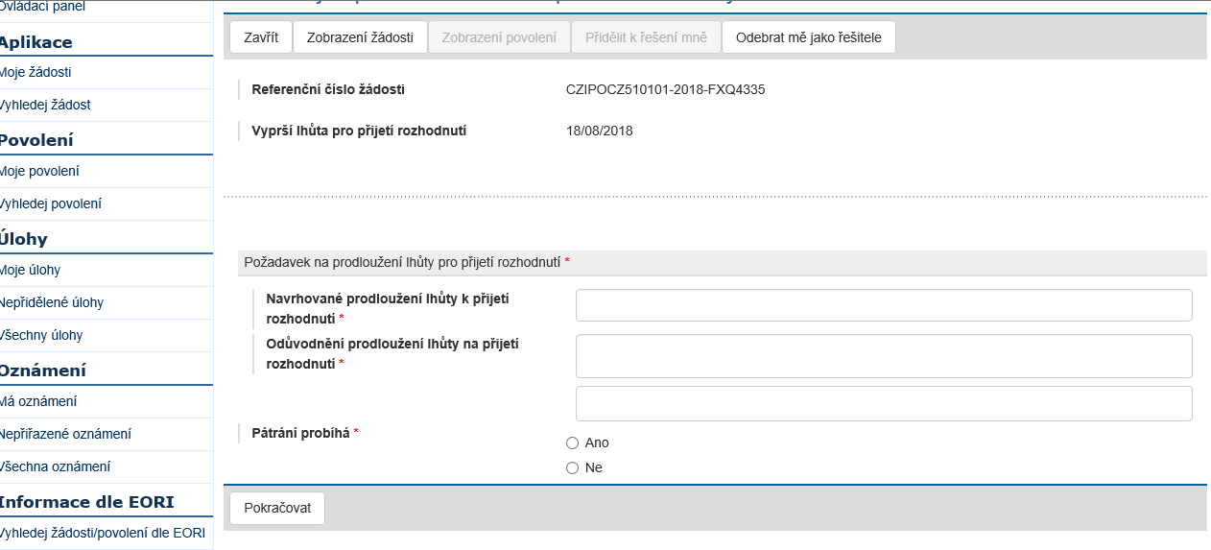

1. Systém poté vygeneruje další úlohu „Potvrzení prodloužení lhůty“.

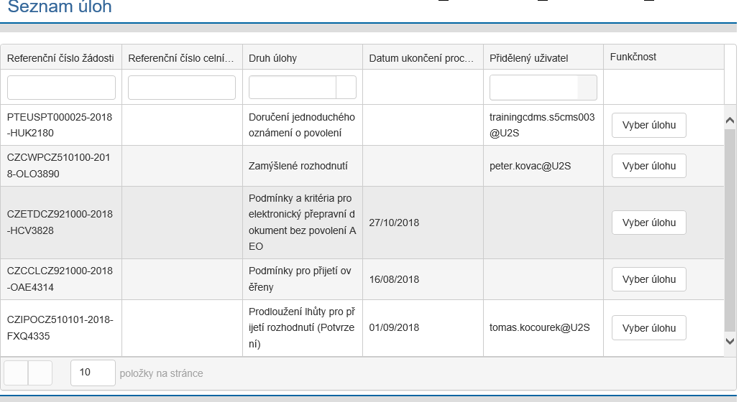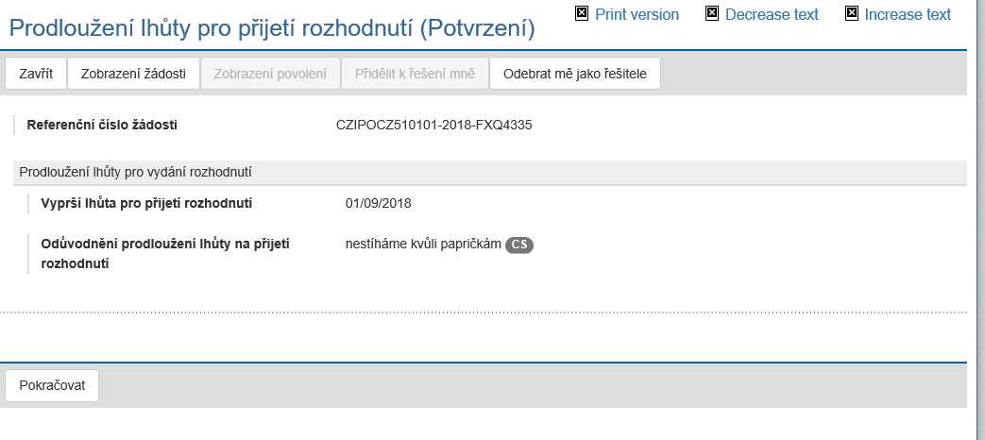

1. Pokud je u dané žádosti provést konzultační proceduru s jiným či jinými ČS, zaklikne celník ve výše uvedené úloze (další kroky jsou nutné) záměr provést konzultaci.
2. Celníkovi se otevře další úloha „ČS ke konzultaci“.

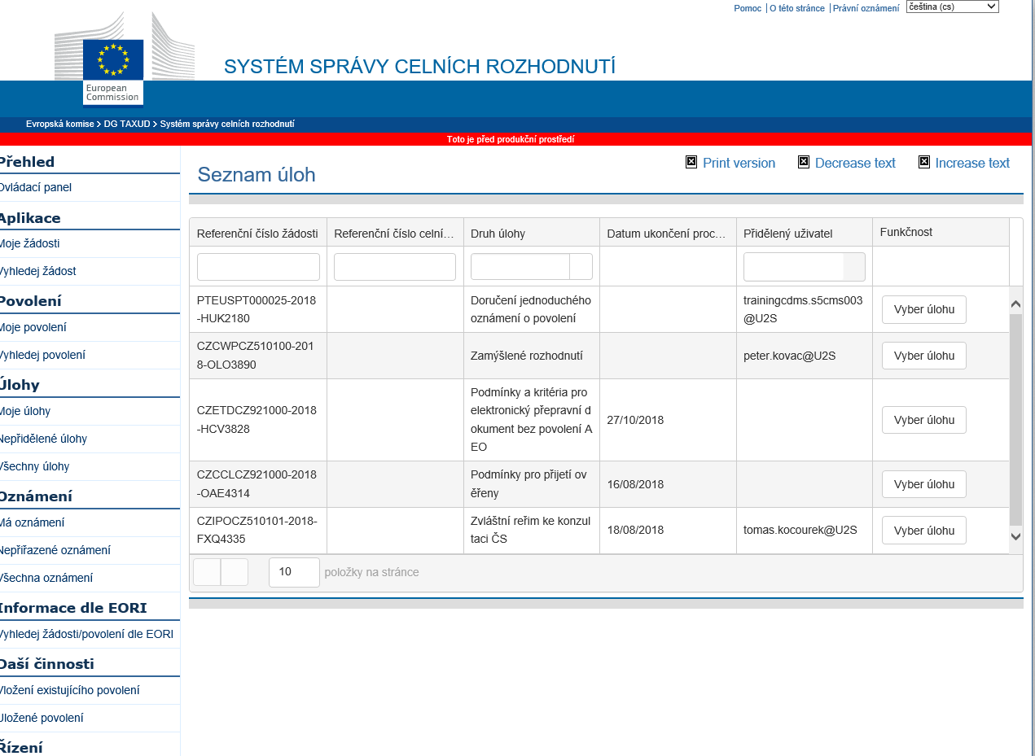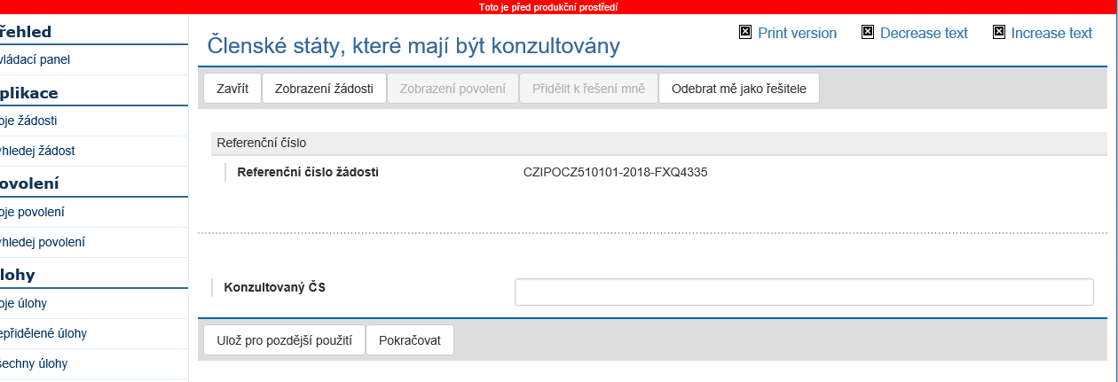

1. Poté, co celník vybere konzultovaný ČS, systém přidělí úlohu týkající se druhu konzultační procedury.

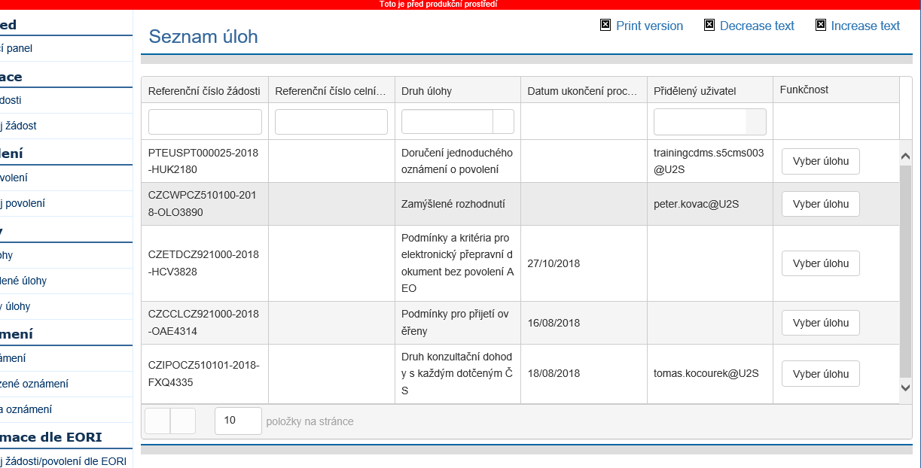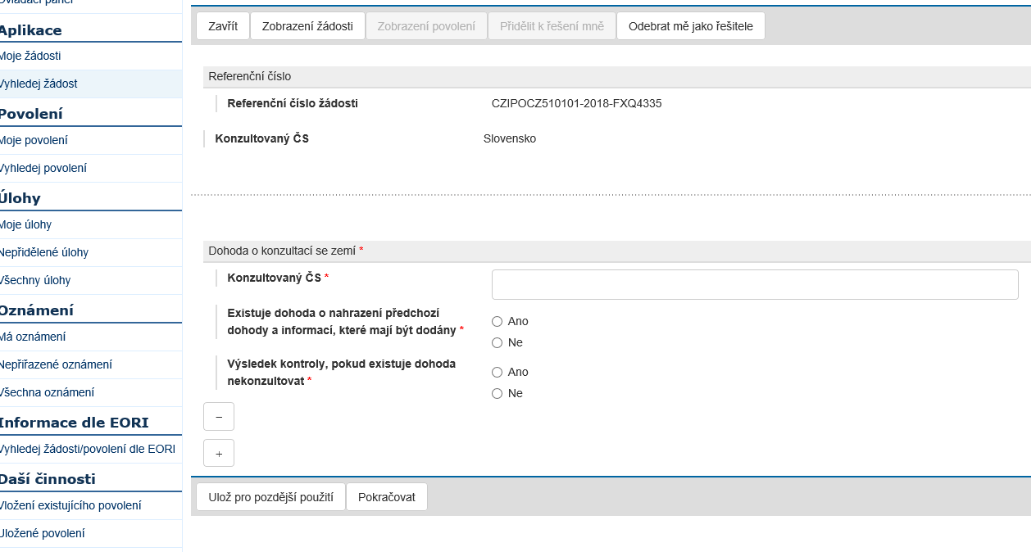

1. Pokud celník zaklikne u obou dotazů „Ne“, dává tím najevo systému, že konzultace je potřeba a systém otevře úlohu týkající se návrhu povolení ke konzultaci.

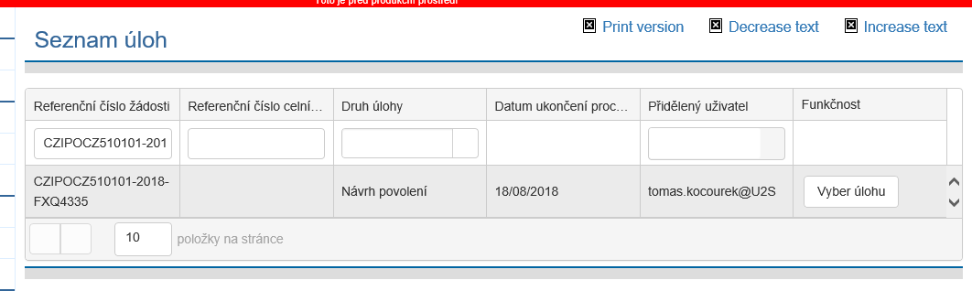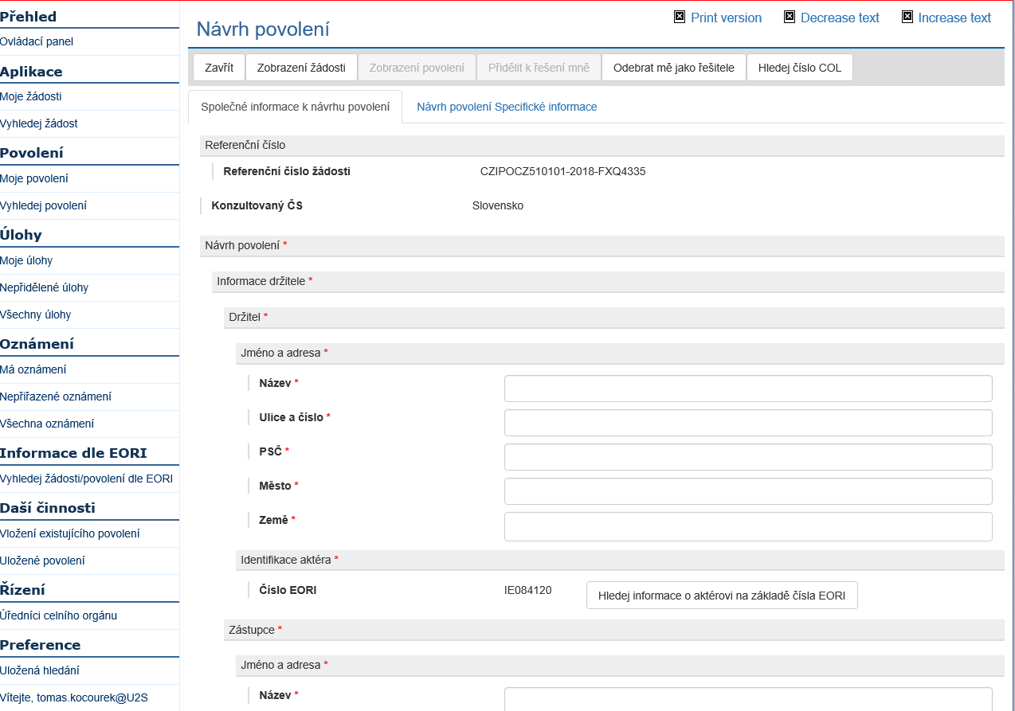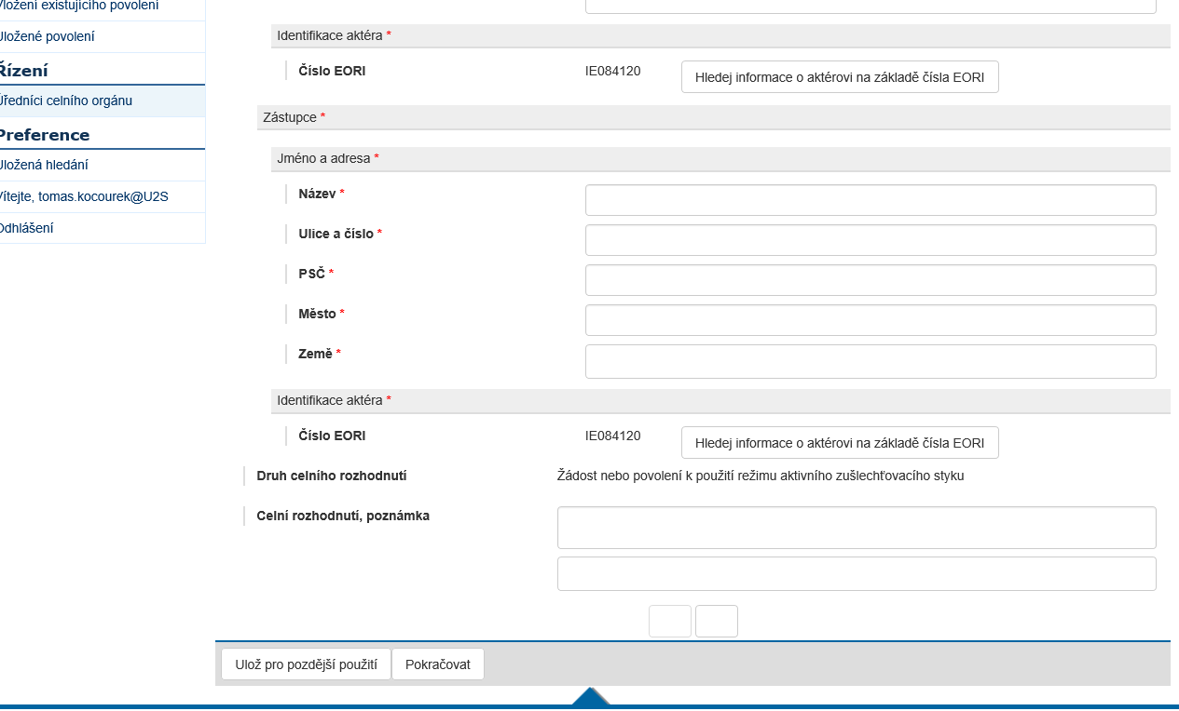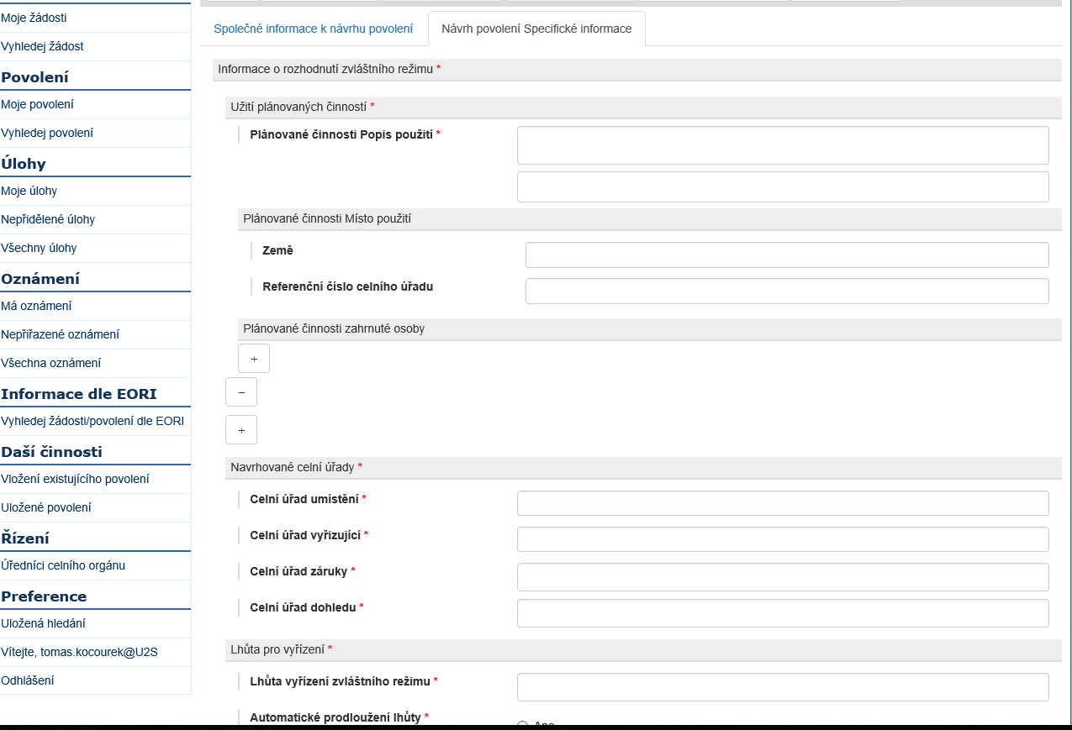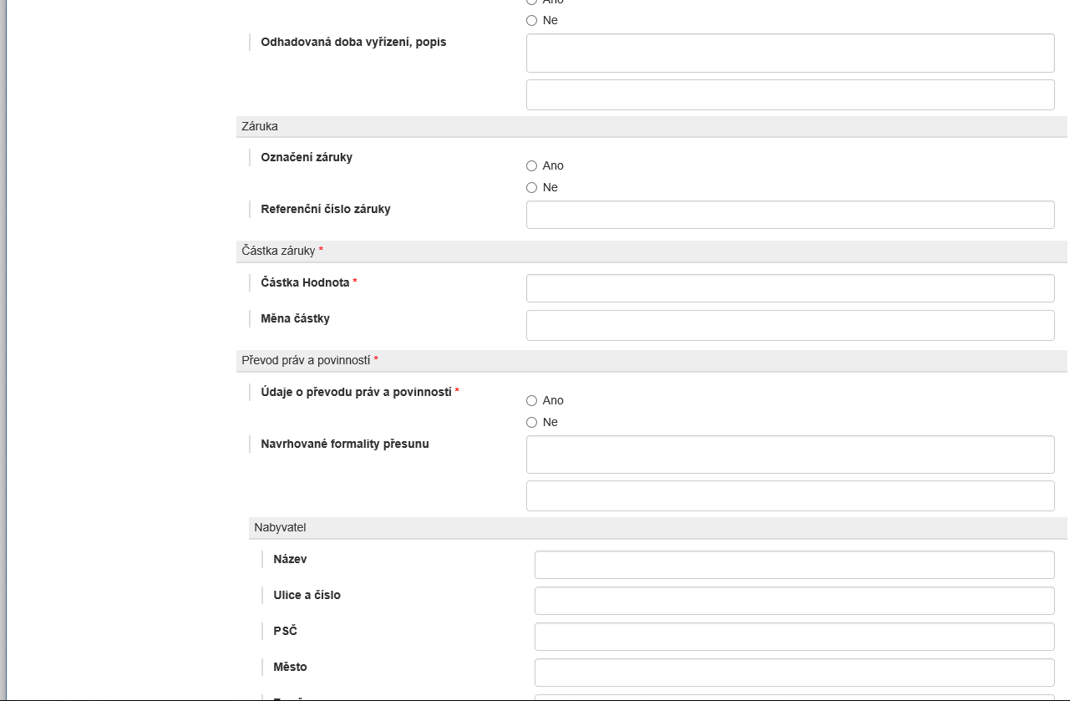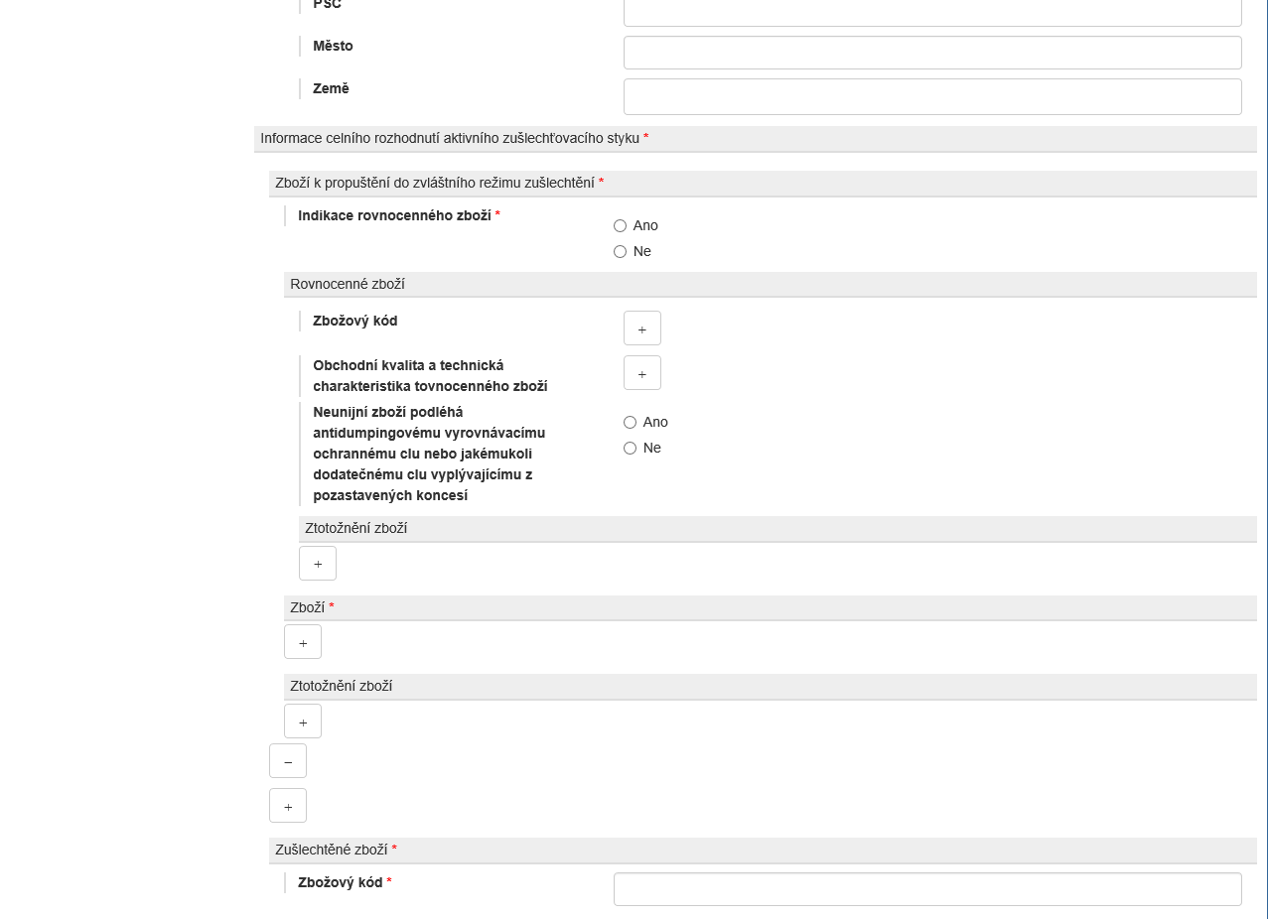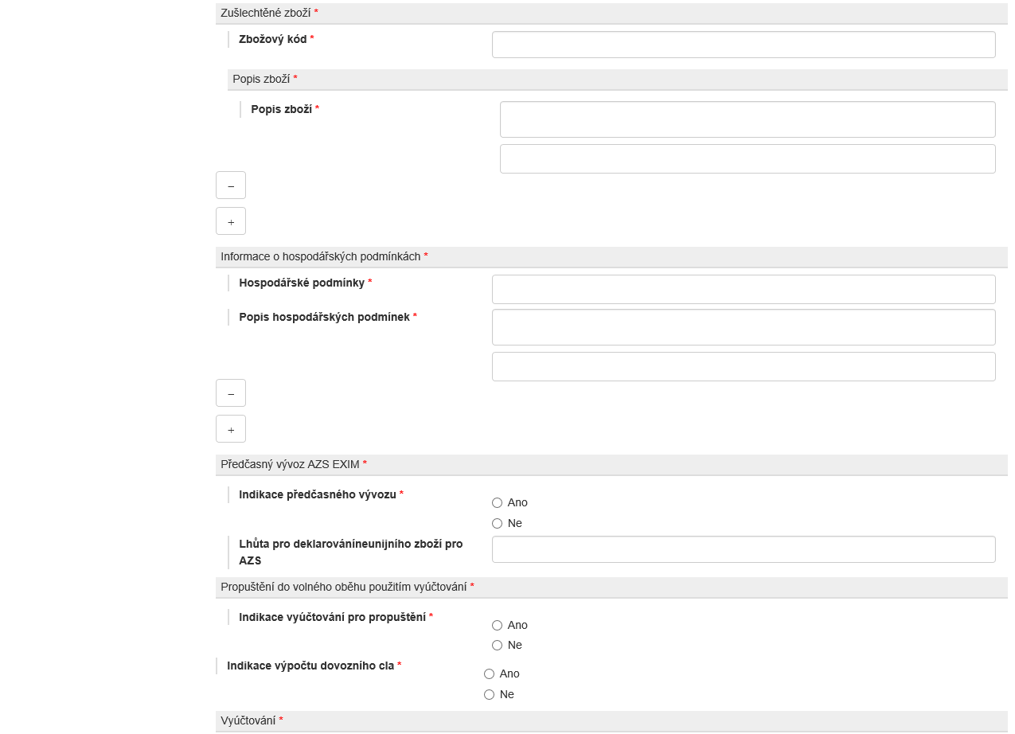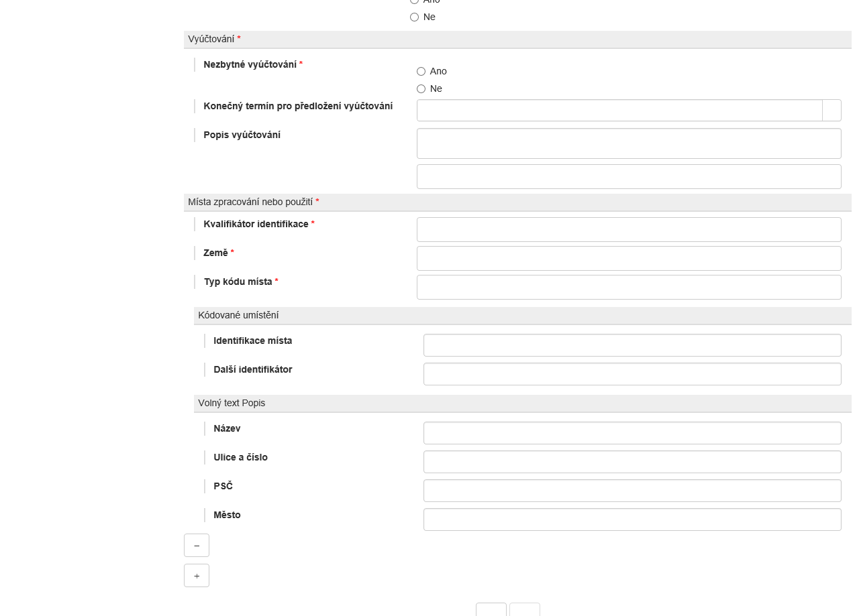

1. Celník v tomto kroku manuálně vyplní data návrhu povolení, které bude následně odesláno dotčenému ČS ke konzultaci.
2. Jakmile je návrh povolení připraven, systém přidělí úlohu týkající se kontrolního plánu.

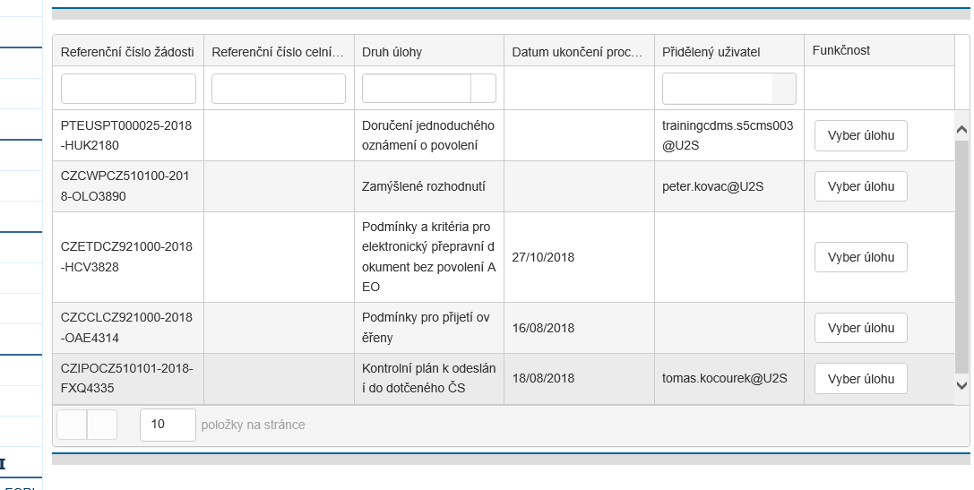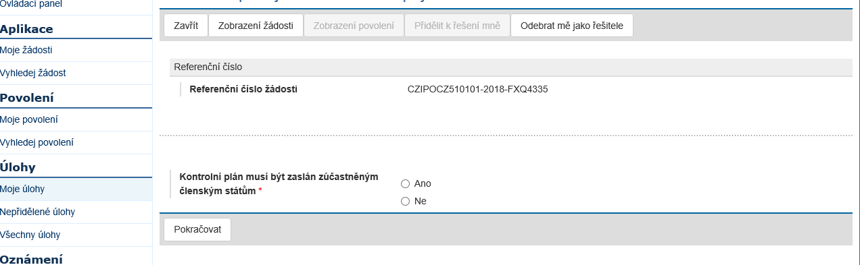

1. Celník v této úloze rozhodne, zdali je nutný kontrolní plán či nikoliv.
2. Po této úloze je návrh povolení odeslán ke konzultaci dotčeným ČS a celník čeká na výsledek konzultace.
3. Systém umožňuje v jakémkoliv kroku procesu přijetí žádosti a vydání povolení zobrazení dat žádosti a aktuální stav žádosti.

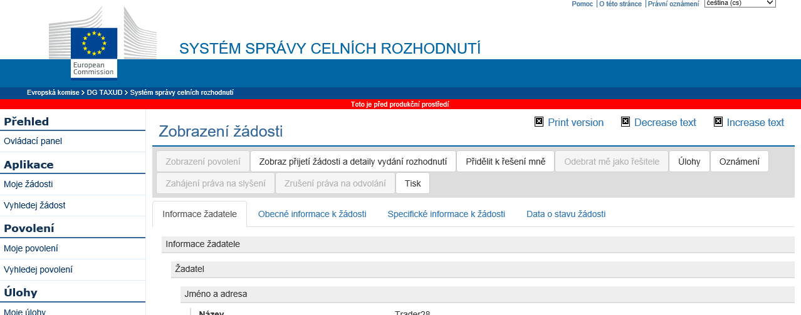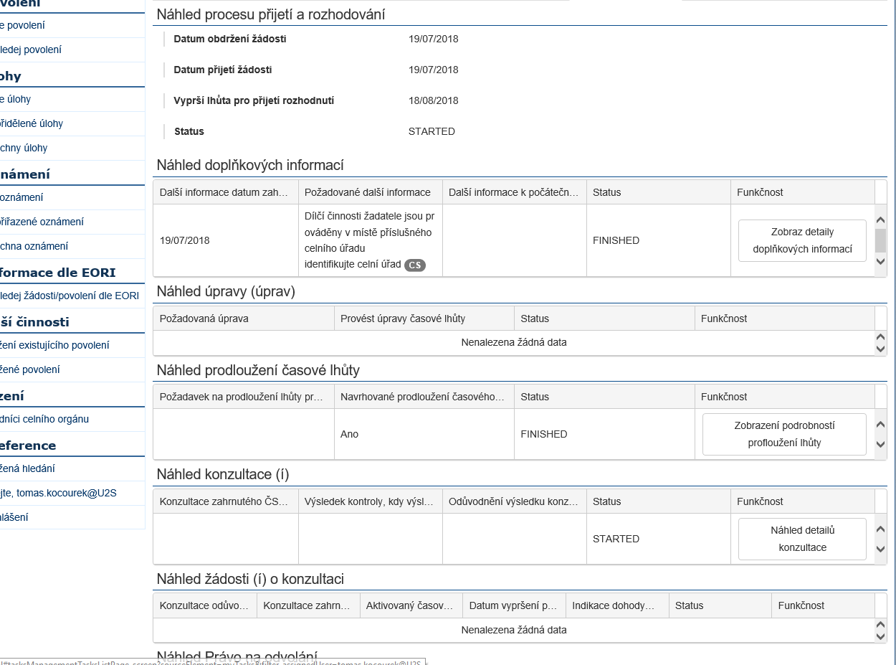

1. Jamile dotčený ČS dokončí konzultační proceduru, odešle prostřednictvím CDMS výsledky konzultace vydávajícímu CÚ. V „Úlohách“ se objeví úloha „Zahájení konzultační dohody o návrhu povolení (potvrzení).

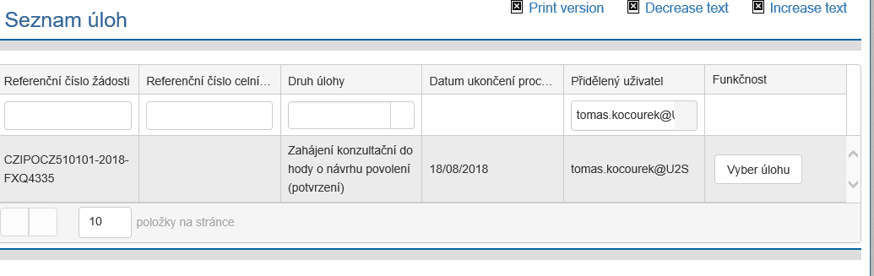

1. Celník tuto úlohu vybere a klikne na tlačítko „Pokračovat“.

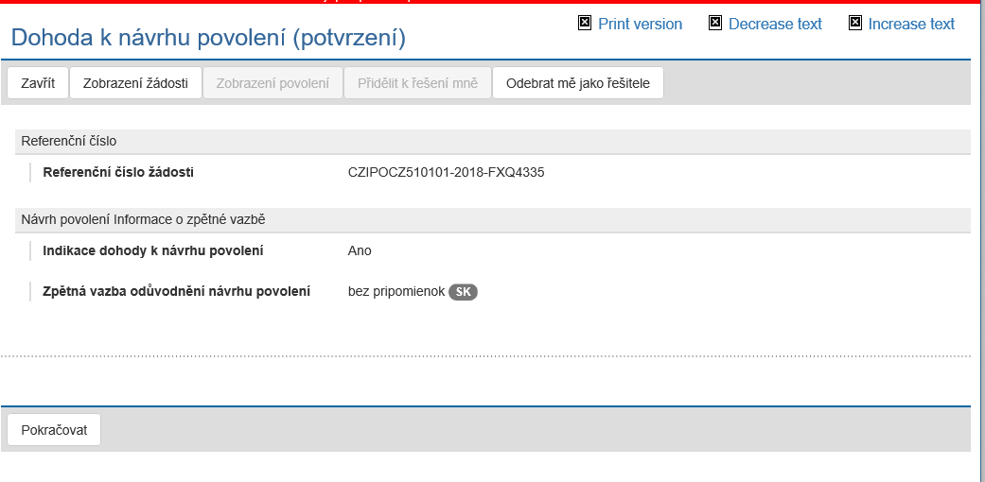

1. Systém CDMS přidělí další úlohu „Výsledek konzultace u zvláštního režimu“.

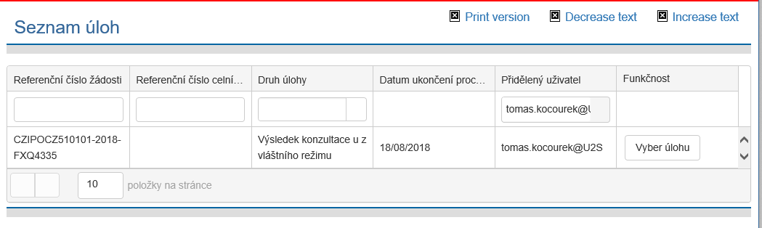

1. V případě, že dotčený ČS nemá připomínky k návrhu povolení, celník vyplní, že výsledek konzultace je pozitivní a uvede odůvodnění.

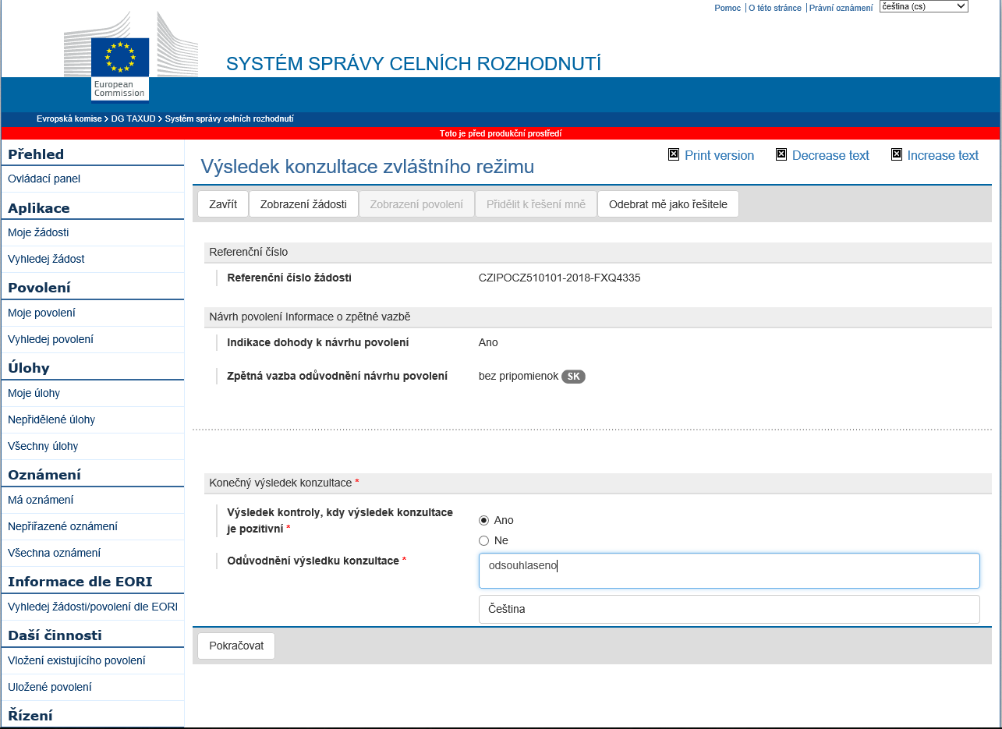

1. Poté musí celník opět v systému CDMS ověřit, že všechny podmínky jsou splněny. K opětovnému ověření dochází proto, neboť musí být zohledněny případné připomínky vzešlé z konzultační procedury.
2. Systém proto vygeneruje úlohu „Podmínky a kritéria pro zvláštní režimy“.

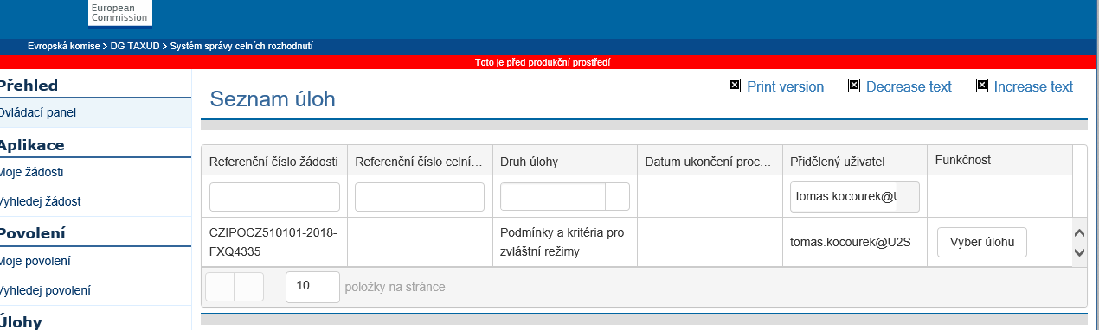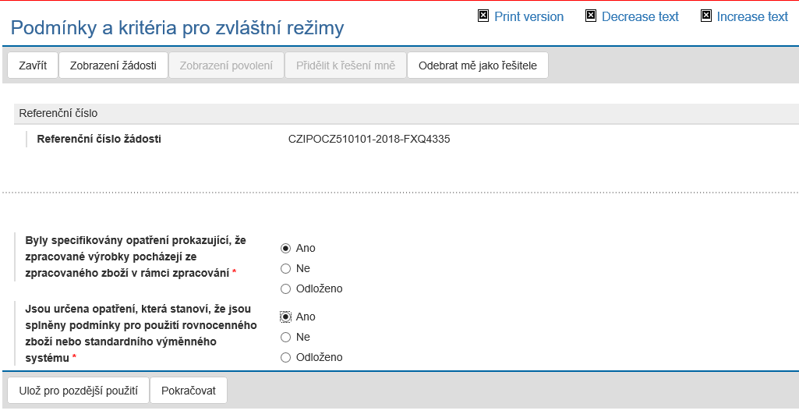

1. Jakmile je tato úloha dokončena, systém přidělí úlohu „Podmínky a kritéria pro aktivní zušlechtění“.

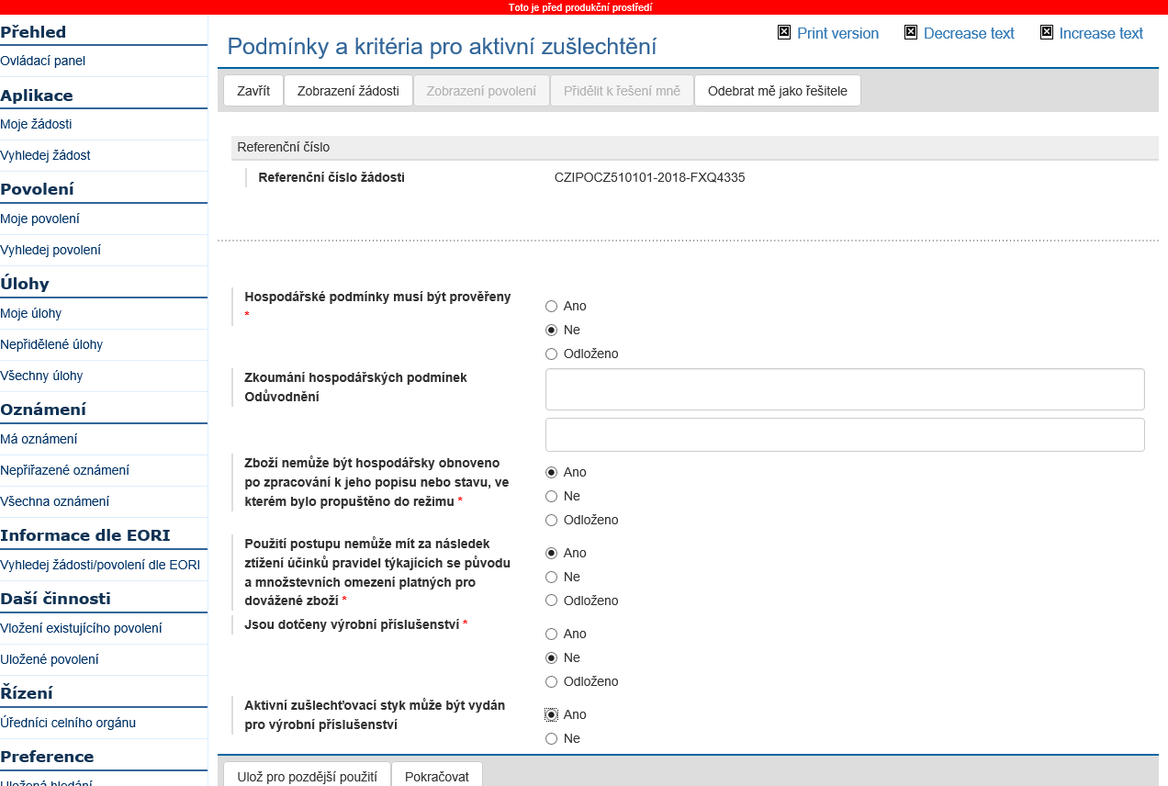

1. Po ověření podmínek a kritérií pro vydání povolení si systém CDMS vyžádá potvrzení, že jsou podmínky a kritéria splněny. Proto vytvoří úlohu „Potvrzení (Proces přijetí rozhodnutí aktivního nebo pasivního zušlechťovacího styku – aktivní zušlechtění).

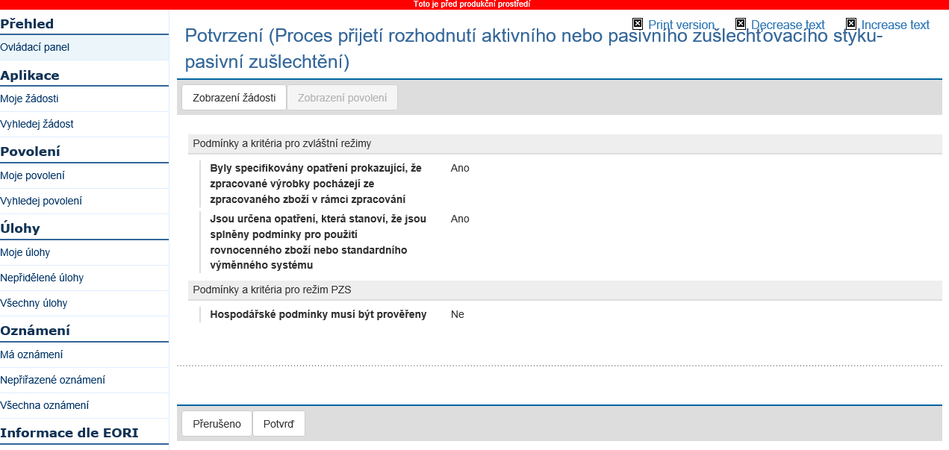

1. Po potvrzení systém CDMS vygeneruje úlohu „Další kroky jsou nutné“.

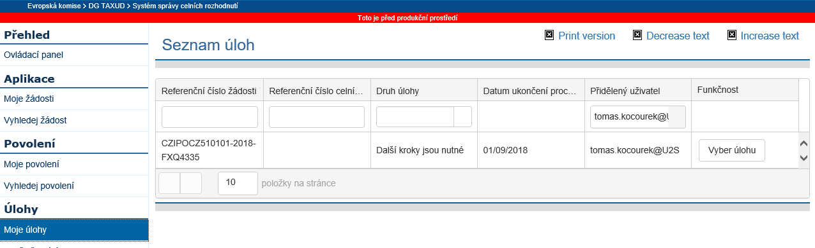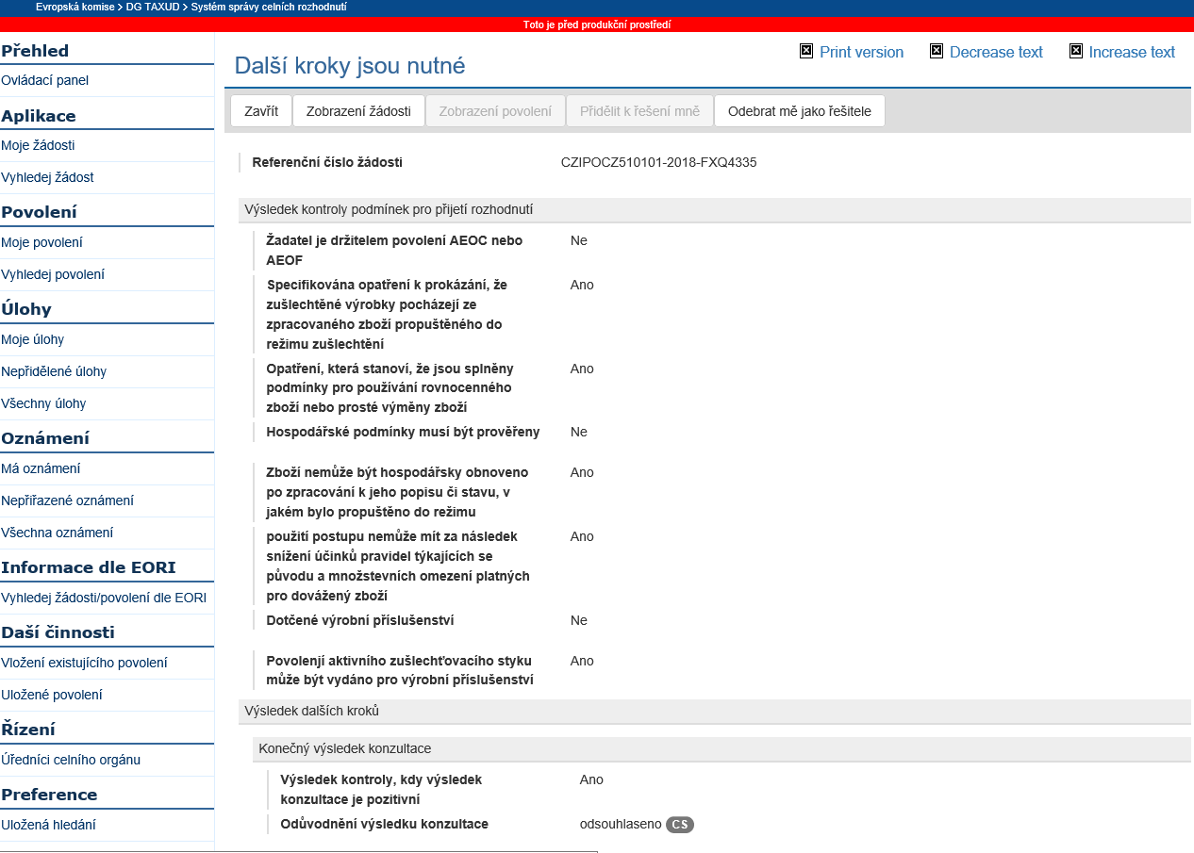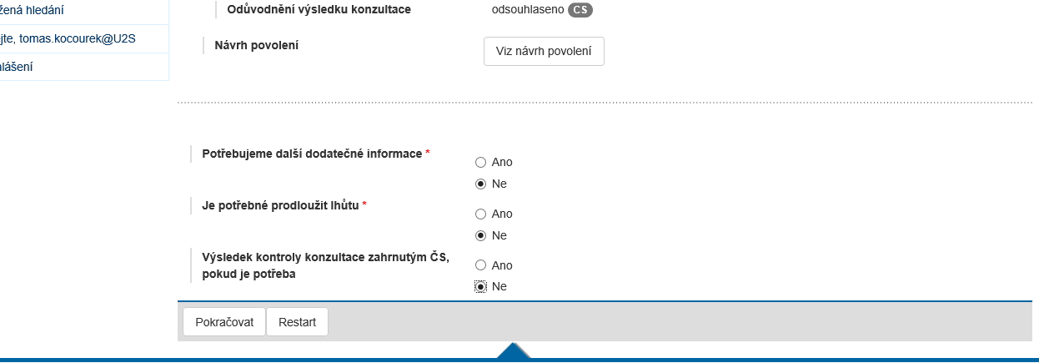

1. V tomto kroku má celník možnost opět požádat o doplňující informace, prodloužit lhůtu pro vydání povolení a pokračovat v konzultační proceduře.
2. Pokud již není žádný z výše uvedených kroků třeba, systém přidělí poslední úlohu „Zamýšlené rozhodnutí“. V této úloze celník vyplní všechna potřebná data povolení (má možnost kliknout na „automaticky vyplň ze žádosti“) a systém CDMS přidělí povolení referenční číslo a odešle toto povolení žadateli do Trader portálu.

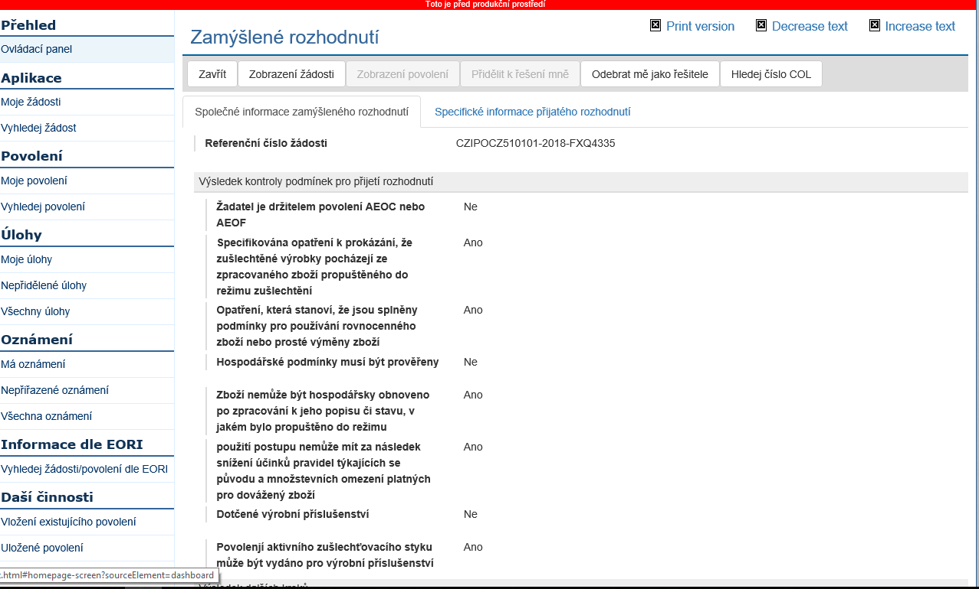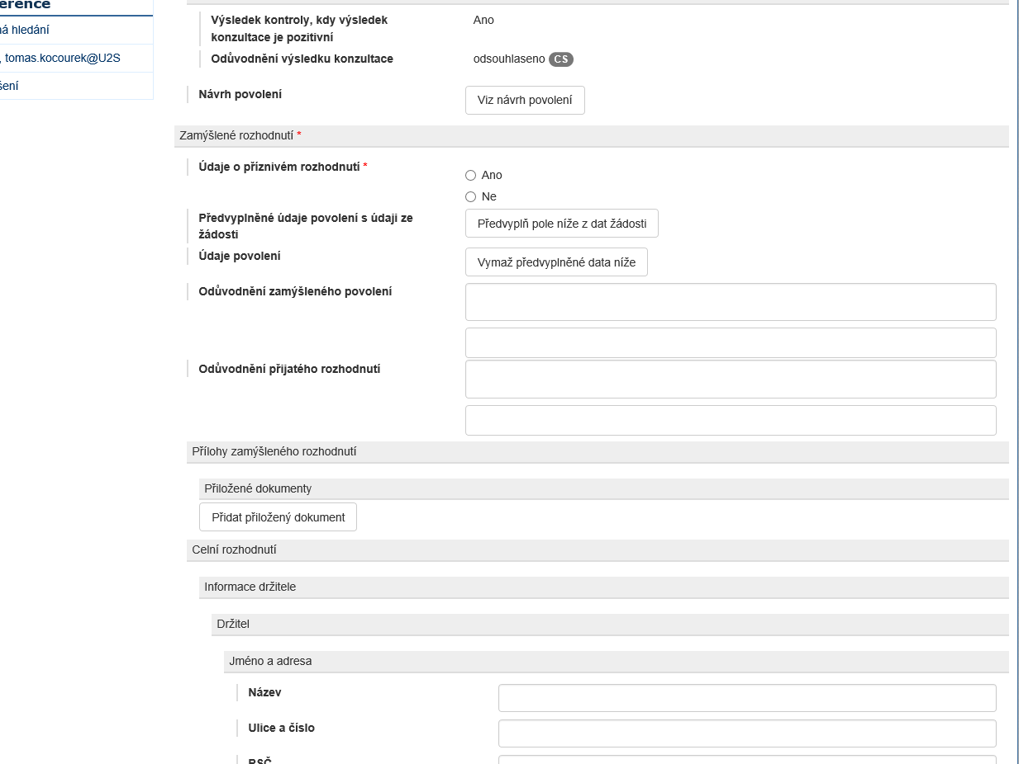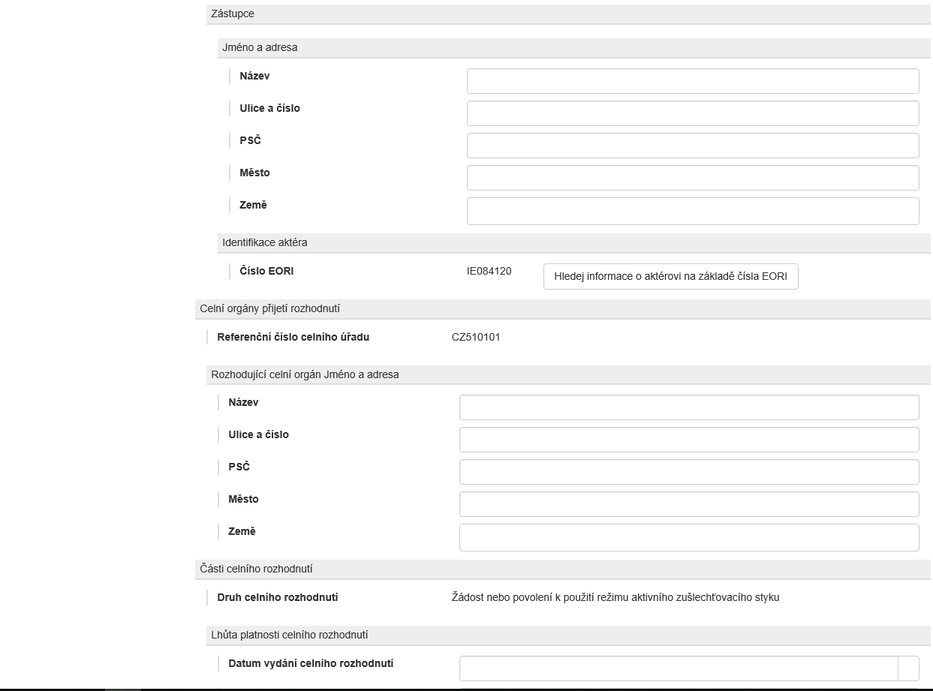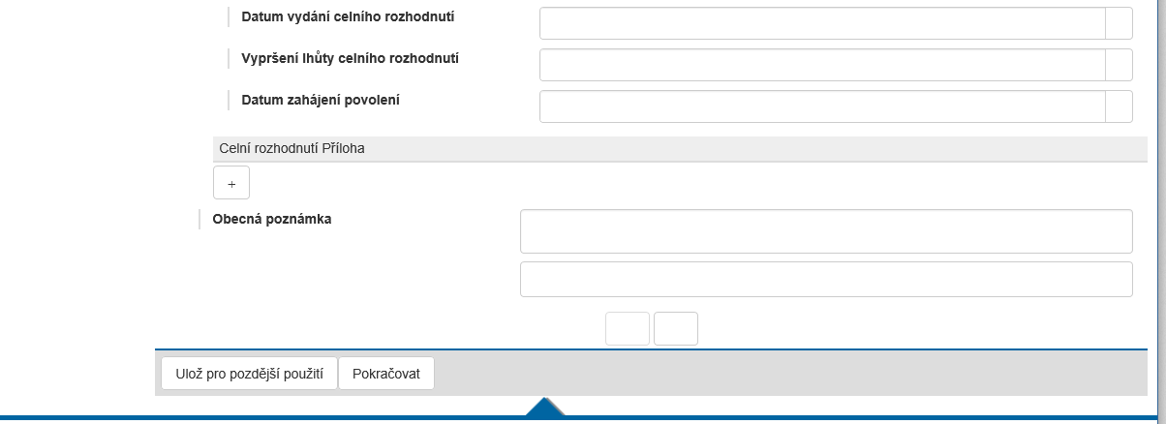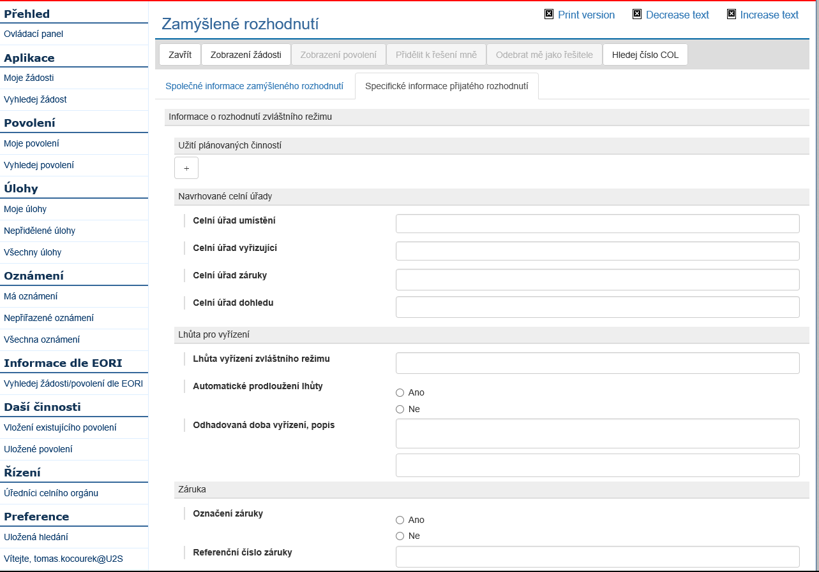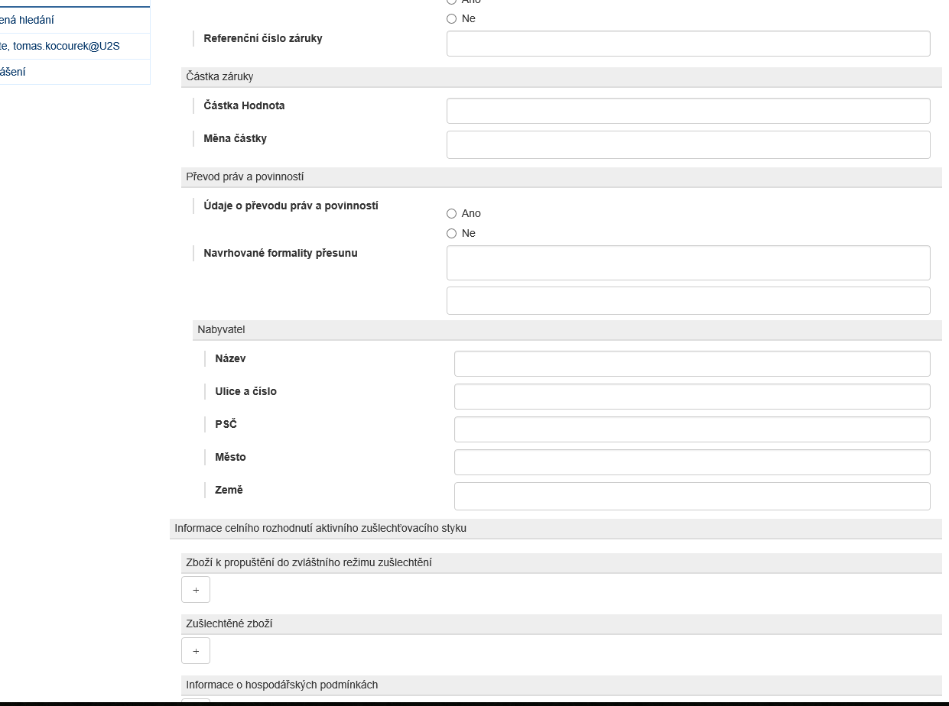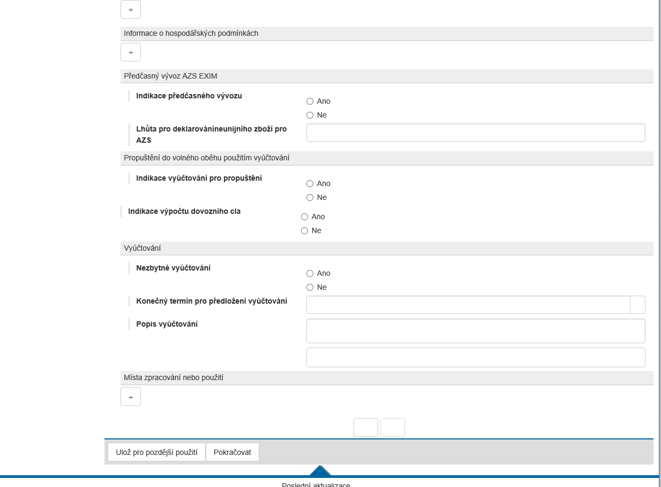

1. Vydané povolení je možné dohledat v záložce „Má povolení“.

